Compras y Proveedores: Nexa Servicios

Simón Atencio Posada y Pedro Juan Campuzano Echeverri
Ingeniería de Sistemas, Corporación Universitaria Remington
Ingeniería de Software II
Docente: Gloria Amparo Lora Patiño
10 de noviembre de 2026
Control de versiones del documento
Control de cambios: toda modificación posterior a esta versión deberá registrarse con fecha, autor y descripción del ajuste.
Tabla 1
Control de versiones del documento
Versión | Fecha | Autor(es) | Descripción del cambio | CRF / LB
1.0 | 27/10/2026 | Pedro Juan Campuzano Echeverri y Simón Atencio Posada | Versión inicial | LB-1
1.1 | 06/11/2026 | Pedro Juan Campuzano Echeverri y Simón Atencio Posada | Formato APA 7; corrección de redacción; ficha técnica de la encuesta; equivalencia de actores y roles; mockups complementarios; cobertura CRUD; matriz de trazabilidad completa y diccionario de datos (Anexo A). | Ajuste a LB-1
1.2 | 10/11/2026 | Pedro Juan Campuzano Echeverri y Simón Atencio Posada | Revisión de trazabilidad (HU ↔ RF ↔ RN ↔ CU ↔ MK ↔ diccionario ↔ MER/MR ↔ clases ↔ script); reorganización según la Ruta Oficial del Curso (el diccionario, el MER/MR y el diagrama de clases pasan a la Fase 2); reconstrucción del MER, del modelo relacional y del diagrama de clases a partir del script; unificación de la relación RN ↔ RF; incorporación del script SQL (4.1). | Ajuste a LB-1 · CRF por registrar
Tabla de contenido
1. Concepción — Conocer el sistema antes de construirlo 10
1.1 Descripción del problema y alcance 10
1.1.1 Descripción del problema 10
1.1.2 Alcance 11
1.2 Objetivo general y objetivos específicos 12
1.2.1 Objetivo general 12
1.2.2 Objetivos específicos 13
1.3 Estado del arte y marco teórico 13
1.3.1 Estado del arte 13
1.3.2 Marco teórico 14
1.4 Recolección de la información y metodología de trabajo 19
1.4.1 Instrumento de recolección de información 20
1.4.2 Síntesis de las respuestas 21
1.4.3 Análisis de la encuesta 21
1.4.4 Metodología de trabajo 22
1.5 Cronograma de trabajo del semestre 23
2. Análisis — Qué debe hacer el sistema 25
2.1 Historias de Usuario con criterios de aceptación 25
2.1.1 Entidad: Rol 25
2.1.2 Entidad: Usuario 28
2.1.3 Entidad: Auditoría 30
2.1.4 Entidad: Proveedor 32
2.1.5 Entidad: Estado de solicitud 34
2.1.6 Entidad: Prioridad 36
2.1.7 Entidad: Tipo de ítem 39
2.1.8 Entidad: Tipo de decisión 41
2.1.9 Entidad: Estado de cotización 43
2.1.10 Entidad: Estado de orden 44
2.1.11 Entidad: Estado de recepción 45
2.1.12 Entidad: Estado de factura 47
2.1.13 Entidad: Solicitud de compra 48
2.1.14 Entidad: Detalle de solicitud 51
2.1.15 Entidad: Aprobación 53
2.1.16 Entidad: Cotización 56
2.1.17 Entidad: Detalle de cotización 58
2.1.18 Entidad: Orden de compra 61
2.1.19 Entidad: Detalle de orden 64
2.1.20 Entidad: Recepción 67
2.1.21 Entidad: Detalle de recepción 69
2.1.22 Entidad: Factura 72
2.2 Requisitos Funcionales, Reglas de Negocio y Requisitos No Funcionales 74
2.2.1 Requisitos Funcionales 75
2.2.2 Reglas de Negocio 81
2.2.3 Requisitos No Funcionales 83
2.2.4 Trazabilidad resumida 84
2.3 Casos de Uso: general completo y casos críticos documentados 84
2.3.1 Casos de Uso: general completo 84
2.3.2 Casos de Uso críticos documentados 99
2.4 Mockups (UI/UX) 103
2.4.1 Cobertura CRUD por entidad 106
2.5 Matriz de trazabilidad (HU ↔ RF ↔ RN ↔ CU ↔ MK ↔ CA) 107
3. Diseño — Cómo va a hacerlo 112
3.1 Diccionario de datos (3FN) 112
3.1.1 Tablas del diccionario de datos 112
3.1.2 Relaciones entre tablas 120
3.2 MER y modelo relacional 122
3.2.1 Modelo entidad-relación (MER) 123
3.2.2 Modelo relacional (MR) 124
3.3 Diagrama de clases 125
3.4 Observaciones abiertas de la revisión de trazabilidad (versión 1.2) 128
4. Construcción — Solo con la compuerta abierta 131
4.1 Script de la base de datos 131
4.1.1 Creación de la base de datos 132
4.1.2 Tablas maestras y catálogos 133
4.1.3 Tablas transaccionales 135
4.1.4 Tabla de auditoría 140
4.1.5 Datos iniciales de los catálogos 140
4.1.6 Evidencia de ejecución 141
Referencias 142
Lista de tablas
Tabla 1. Control de versiones del documento 2
Tabla 2. Ficha técnica del instrumento de recolección de información 20
Tabla 3. Necesidades detectadas en la encuesta e Historias de Usuario que las atienden 22
Tabla 4. Cronograma de trabajo del semestre 23
Tabla 5. Equivalencia entre los actores de las HU y los roles de la base de datos 25
Tabla 6. Historia de usuario HU-01: Registrar rol 25
Tabla 7. Historia de usuario HU-02: Consultar roles disponibles 26
Tabla 8. Historia de usuario HU-03: Actualizar rol 26
Tabla 9. Historia de usuario HU-04: Cambiar estado de rol 27
Tabla 10. Historia de usuario HU-05: Iniciar sesión 28
Tabla 11. Historia de usuario HU-06: Registrar usuario 28
Tabla 12. Historia de usuario HU-07: Consultar usuarios del sistema 29
Tabla 13. Historia de usuario HU-08: Actualizar usuario 29
Tabla 14. Historia de usuario HU-09: Cambiar estado de usuario 30
Tabla 15. Historia de usuario HU-10: Registrar evento de auditoría 30
Tabla 16. Historia de usuario HU-11: Consultar acciones realizadas 31
Tabla 17. Historia de usuario HU-12: Registrar proveedor 32
Tabla 18. Historia de usuario HU-13: Consultar proveedores registrados 32
Tabla 19. Historia de usuario HU-14: Actualizar proveedor 33
Tabla 20. Historia de usuario HU-15: Cambiar estado de proveedor 33
Tabla 21. Historia de usuario HU-16: Registrar estado de solicitud 34
Tabla 22. Historia de usuario HU-17: Consultar estados del proceso de solicitud 35
Tabla 23. Historia de usuario HU-18: Actualizar estado de solicitud 35
Tabla 24. Historia de usuario HU-19: Activar o inactivar estado de solicitud 36
Tabla 25. Historia de usuario HU-20: Registrar prioridad 36
Tabla 26. Historia de usuario HU-21: Consultar prioridades disponibles 37
Tabla 27. Historia de usuario HU-22: Actualizar prioridad 37
Tabla 28. Historia de usuario HU-23: Cambiar estado de prioridad 38
Tabla 29. Historia de usuario HU-24: Registrar tipo de ítem 39
Tabla 30. Historia de usuario HU-25: Consultar tipos de producto o servicio 39
Tabla 31. Historia de usuario HU-26: Actualizar tipo de ítem 40
Tabla 32. Historia de usuario HU-27: Cambiar estado de tipo de ítem 40
Tabla 33. Historia de usuario HU-28: Registrar tipo de decisión 41
Tabla 34. Historia de usuario HU-29: Consultar decisiones de aprobación 42
Tabla 35. Historia de usuario HU-30: Actualizar tipo de decisión 42
Tabla 36. Historia de usuario HU-31: Cambiar estado de tipo de decisión 43
Tabla 37. Historia de usuario HU-32: Consultar estados de las cotizaciones 43
Tabla 38. Historia de usuario HU-33: Activar o inactivar estado de cotización 44
Tabla 39. Historia de usuario HU-34: Consultar estados de las órdenes de compra 44
Tabla 40. Historia de usuario HU-35: Activar o inactivar estado de orden 45
Tabla 41. Historia de usuario HU-36: Consultar estados de recepción 45
Tabla 42. Historia de usuario HU-37: Activar o inactivar estado de recepción 46
Tabla 43. Historia de usuario HU-38: Consultar estados de las facturas 47
Tabla 44. Historia de usuario HU-39: Activar o inactivar estado de factura 47
Tabla 45. Historia de usuario HU-40: Registrar solicitud de compra 48
Tabla 46. Historia de usuario HU-41: Consultar solicitudes de compra 48
Tabla 47. Historia de usuario HU-42: Actualizar solicitud de compra 49
Tabla 48. Historia de usuario HU-43: Inactivar solicitud de compra 49
Tabla 49. Historia de usuario HU-44: Enviar solicitud de compra 50
Tabla 50. Historia de usuario HU-45: Cancelar solicitud de compra 51
Tabla 51. Historia de usuario HU-46: Registrar detalle de solicitud 51
Tabla 52. Historia de usuario HU-47: Consultar productos o servicios solicitados 52
Tabla 53. Historia de usuario HU-48: Actualizar detalle de solicitud 52
Tabla 54. Historia de usuario HU-49: Inactivar detalle de solicitud 53
Tabla 55. Historia de usuario HU-50: Aprobar solicitud de compra 53
Tabla 56. Historia de usuario HU-51: Rechazar solicitud de compra 54
Tabla 57. Historia de usuario HU-52: Devolver solicitud de compra 55
Tabla 58. Historia de usuario HU-53: Consultar decisiones asociadas a una solicitud 55
Tabla 59. Historia de usuario HU-54: Registrar cotización 56
Tabla 60. Historia de usuario HU-55: Consultar cotizaciones de proveedores 56
Tabla 61. Historia de usuario HU-56: Actualizar cotización 57
Tabla 62. Historia de usuario HU-57: Seleccionar cotización 57
Tabla 63. Historia de usuario HU-58: Calcular total de cotización 58
Tabla 64. Historia de usuario HU-59: Registrar detalle de cotización 58
Tabla 65. Historia de usuario HU-60: Consultar ítems de una cotización 59
Tabla 66. Historia de usuario HU-61: Actualizar detalle de cotización 60
Tabla 67. Historia de usuario HU-62: Inactivar detalle de cotización 60
Tabla 68. Historia de usuario HU-63: Calcular subtotal de detalle de cotización 61
Tabla 69. Historia de usuario HU-64: Registrar orden de compra 61
Tabla 70. Historia de usuario HU-65: Consultar órdenes de compra 62
Tabla 71. Historia de usuario HU-66: Actualizar orden de compra 62
Tabla 72. Historia de usuario HU-67: Cancelar orden de compra 63
Tabla 73. Historia de usuario HU-68: Calcular total de orden de compra 64
Tabla 74. Historia de usuario HU-69: Registrar detalle de orden 64
Tabla 75. Historia de usuario HU-70: Consultar ítems de una orden de compra 65
Tabla 76. Historia de usuario HU-71: Actualizar detalle de orden 65
Tabla 77. Historia de usuario HU-72: Inactivar detalle de orden 66
Tabla 78. Historia de usuario HU-73: Calcular subtotal de detalle de orden 66
Tabla 79. Historia de usuario HU-74: Registrar recepción 67
Tabla 80. Historia de usuario HU-75: Consultar recepciones de compras 68
Tabla 81. Historia de usuario HU-76: Actualizar recepción 68
Tabla 82. Historia de usuario HU-77: Verificar conformidad de la recepción 69
Tabla 83. Historia de usuario HU-78: Registrar detalle de recepción 69
Tabla 84. Historia de usuario HU-79: Consultar cantidades recibidas 70
Tabla 85. Historia de usuario HU-80: Actualizar detalle de recepción 70
Tabla 86. Historia de usuario HU-81: Calcular cantidad rechazada 71
Tabla 87. Historia de usuario HU-82: Registrar factura 72
Tabla 88. Historia de usuario HU-83: Consultar facturas asociadas a compras 72
Tabla 89. Historia de usuario HU-84: Actualizar factura 73
Tabla 90. Historia de usuario HU-85: Validar factura 73
Tabla 91. Historia de usuario HU-86: Calcular total de factura 74
Tabla 92. Requisitos funcionales derivados de las HU-01 a HU-86 75
Tabla 93. Reglas de negocio del proyecto (RN-01 a RN-30) 81
Tabla 94. Requisitos no funcionales y criterios verificables 83
Tabla 95. Trazabilidad de casos de uso CU-01 a CU-86 96
Tabla 96. Caso de uso crítico CU-40: Registrar solicitud de compra 99
Tabla 97. Caso de uso crítico CU-50: Aprobar solicitud de compra 100
Tabla 98. Caso de uso crítico CU-54: Registrar cotización 100
Tabla 99. Caso de uso crítico CU-57: Seleccionar cotización 101
Tabla 100. Caso de uso crítico CU-64: Registrar orden de compra 101
Tabla 101. Caso de uso crítico CU-74: Registrar recepción 102
Tabla 102. Especificación de los mockups: campos, acciones y HU relacionadas 103
Tabla 103. Vistas principales del sistema, HU atendidas y operaciones 105
Tabla 104. Cobertura CRUD de las Historias de Usuario y las vistas por entidad 106
Tabla 105. Matriz de trazabilidad HU–RF–RN–CU–MK–CA 107
Tabla 106. Diccionario de datos de la tabla roles 112
Tabla 107. Diccionario de datos de la tabla estados_solicitud 112
Tabla 108. Diccionario de datos de la tabla prioridades 113
Tabla 109. Diccionario de datos de la tabla tipos_item 113
Tabla 110. Diccionario de datos de la tabla tipos_decision 113
Tabla 111. Diccionario de datos de la tabla estados_cotizacion 113
Tabla 112. Diccionario de datos de la tabla estados_orden 114
Tabla 113. Diccionario de datos de la tabla estados_recepcion 114
Tabla 114. Diccionario de datos de la tabla estados_factura 114
Tabla 115. Diccionario de datos de la tabla usuarios 114
Tabla 116. Diccionario de datos de la tabla proveedores 115
Tabla 117. Diccionario de datos de la tabla solicitudes_compra 115
Tabla 118. Diccionario de datos de la tabla detalle_solicitud 116
Tabla 119. Diccionario de datos de la tabla aprobaciones 116
Tabla 120. Diccionario de datos de la tabla cotizaciones 116
Tabla 121. Diccionario de datos de la tabla detalle_cotizacion 117
Tabla 122. Diccionario de datos de la tabla ordenes_compra 117
Tabla 123. Diccionario de datos de la tabla detalle_orden_compra 118
Tabla 124. Diccionario de datos de la tabla recepciones 118
Tabla 125. Diccionario de datos de la tabla detalle_recepcion 119
Tabla 126. Diccionario de datos de la tabla facturas 119
Tabla 127. Diccionario de datos de la tabla auditoria 120
Tabla 128. Relaciones entre tablas (llaves foráneas del script) 121
Tabla 129. Observaciones abiertas de la revisión de trazabilidad (versión 1.2) 129
Tabla 130. Correspondencia entre las reglas de negocio y el script 131
Lista de figuras
Figura 1. Casos de uso de Administrador — parte 1 (8 casos) 85
Figura 2. Casos de uso de Administrador — parte 2 (8 casos) 86
Figura 3. Casos de uso de Administrador — parte 3 (8 casos) 87
Figura 4. Casos de uso de Administrador — parte 4 (7 casos) 88
Figura 5. Casos de uso de Empleado — parte 1 (8 casos) 89
Figura 6. Casos de uso de Empleado — parte 2 (2 casos) 90
Figura 7. Casos de uso de Jefe de Área — parte 1 (4 casos) 90
Figura 8. Casos de uso de Responsable de Compras — parte 1 (8 casos) 91
Figura 9. Casos de uso de Responsable de Compras — parte 2 (8 casos) 92
Figura 10. Casos de uso de Responsable de Compras — parte 3 (8 casos) 93
Figura 11. Casos de uso de Responsable de Compras — parte 4 (8 casos) 94
Figura 12. Casos de uso de Responsable de Compras — parte 5 (8 casos) 95
Figura 13. Casos de uso de Responsable de Compras — parte 6 (1 caso) 95
Figura 14. Bocetos UI/UX de las vistas principales de solicitud, aprobación, cotización, orden, recepción y facturación 104
Figura 15. Bocetos UI/UX complementarios de seguridad, proveedores, catálogos y auditoría 105
Figura 16. Modelo entidad-relación (MER) de Compras y Proveedores 123
Figura 17. Modelo relacional (MR) de la base de datos nexa_servicios 124
Figura 18. Diagrama de clases UML de Compras y Proveedores: acceso y auditoría (vista 1 de 4) 125
Figura 19. Diagrama de clases UML de Compras y Proveedores: solicitud y aprobación (vista 2 de 4) 126
Figura 20. Diagrama de clases UML de Compras y Proveedores: cotización y orden (vista 3 de 4) 127
Figura 21. Diagrama de clases UML de Compras y Proveedores: recepción y factura (vista 4 de 4) 128
1. Concepción — Conocer el sistema antes de construirlo
1.1 Descripción del problema y alcance
1.1.1 Descripción del problema
En Nexa Servicios, el proceso de compras y gestión de proveedores presenta dificultades debido a que la información y las actividades se manejan de manera dispersa y sin un procedimiento único y estandarizado. Las solicitudes pueden realizarse por diferentes medios, como WhatsApp, comunicaciones verbales, correo electrónico, Excel y Word, lo que dificulta mantener un control organizado de todo el proceso.
Esta situación afecta la trazabilidad de las compras, ya que no siempre es claro quién realizó una solicitud, quién la aprobó, quién estuvo encargado de gestionarla, qué proveedor participó o en qué estado se encuentra el proceso. También existen dificultades para mantener evidencia organizada de las decisiones y aprobaciones.
Además, se presentan problemas en aspectos importantes como el control del presupuesto, la verificación de proveedores, la comparación de cotizaciones y el control de la recepción de los productos o servicios. Por ejemplo, el estudio identificó que el 72,9 % de los encuestados reportó que se trabaja con proveedores sin una verificación previa de manera frecuente, ocasional o siempre. También se identificó dificultad para conocer el estado de las compras y un nivel de dificultad de 4,10 sobre 5 en este aspecto.
El control de la recepción también presenta dificultades, con una valoración de 3,35 sobre 5, mientras que la comparación de cotizaciones constituye otra necesidad importante, con una valoración de 4,58 sobre 5. Asimismo, el control presupuestal constituye una preocupación relevante, especialmente frente a solicitudes que pueden superar los límites establecidos.
En consecuencia, el problema central es la falta de un proceso de compras y gestión de proveedores centralizado, organizado, estandarizado y trazable, lo que genera dificultades para controlar las solicitudes, identificar responsables, gestionar las aprobaciones, verificar proveedores, controlar el presupuesto, comparar alternativas, realizar seguimiento y comprobar la recepción de las compras.
1.1.2 Alcance
El sistema de información Compras y Proveedores de Nexa Servicios tendrá como alcance la gestión centralizada y trazable del proceso de compras y de la información relacionada con los proveedores, desde el registro de una solicitud de compra hasta el seguimiento de la orden, recepción y facturación asociada.
Dentro del sistema se contempla la administración de usuarios, roles y permisos, permitiendo controlar el acceso de las personas autorizadas y mantener la información necesaria para identificar a los responsables de las diferentes actividades del proceso. También se contempla el registro de auditoría para conservar evidencia de las operaciones relevantes realizadas en el sistema. Las Historias de Usuario HU-01 a HU-11 reflejan estas actividades administrativas y de trazabilidad.
El alcance también incluye la gestión de proveedores, permitiendo registrar, consultar, actualizar y controlar su estado, con el propósito de mantener organizada la información necesaria para las compras. Esto responde directamente a la problemática identificada sobre la falta de uniformidad en la información y verificación de proveedores. Las HU-12 a HU-15 contemplan estas actividades.
En cuanto al proceso de compra, el sistema comprenderá la gestión de solicitudes de compra, incluyendo su registro, consulta, actualización, inactivación, envío y cancelación, así como la administración de sus detalles, prioridades, estados y tipos de ítem. Estas actividades estarán asociadas al actor Empleado para la creación y gestión de solicitudes y permitirán mantener la trazabilidad desde el inicio del proceso.
El alcance incluye igualmente la gestión de las aprobaciones de las solicitudes de compra, donde el Jefe de Área podrá aprobar, rechazar o devolver solicitudes de acuerdo con las condiciones establecidas, dejando registrada la decisión correspondiente. Esto permite atender la necesidad de conservar evidencia de las decisiones y responsables del proceso.
También se incluye la gestión de cotizaciones, comprendiendo el registro, consulta, actualización y selección de cotizaciones, junto con la información detallada de los productos o servicios cotizados y los cálculos asociados. Esto permitirá centralizar la información necesaria para comparar alternativas de compra, una de las necesidades identificadas en el análisis.
El sistema abarcará además la gestión de órdenes de compra, incluyendo su registro, consulta, actualización, cancelación, detalles y cálculo de valores, con el propósito de formalizar la adquisición seleccionada y facilitar su seguimiento.
Finalmente, el alcance contempla la gestión de la recepción de las compras y de las facturas asociadas, incluyendo el registro y consulta de la recepción, control de cantidades recibidas, verificación de conformidad frente a la orden de compra y registro, consulta, actualización y validación de las facturas. Esto permite mantener la información relacionada con las etapas posteriores a la generación de la orden.
1.2 Objetivo general y objetivos específicos
1.2.1 Objetivo general
Desarrollar un sistema de información para Nexa Servicios que permita gestionar de manera centralizada, organizada y trazable los procesos de compras y proveedores, con el propósito de facilitar el seguimiento de las solicitudes, aprobaciones, cotizaciones, órdenes de compra, recepciones y facturas, y mejorar el control de la información y de los responsables involucrados en el proceso.
1.2.2 Objetivos específicos
- Analizar el proceso actual de compras y gestión de proveedores de Nexa Servicios, identificando las necesidades, actores, reglas, dificultades y requisitos relacionados con las solicitudes, aprobaciones, cotizaciones, órdenes de compra, recepciones y facturas.
- Diseñar la solución de información para la gestión de compras y proveedores de Nexa Servicios, definiendo los requisitos, historias de usuario, casos de uso, modelos de datos y demás elementos necesarios para representar de manera organizada y trazable el proceso.
- Construir el sistema de información para Nexa Servicios, implementando los procesos definidos para la gestión centralizada de proveedores, solicitudes de compra, aprobaciones, cotizaciones, órdenes de compra, recepciones y facturas, de acuerdo con los requisitos establecidos.
- Validar el funcionamiento de la solución desarrollada mediante los criterios de aceptación y los requisitos definidos, verificando la trazabilidad de la información y la correcta gestión de los procesos contemplados en el alcance del proyecto.
1.3 Estado del arte y marco teórico
1.3.1 Estado del arte
Actualmente existen diferentes soluciones comerciales orientadas a la gestión de compras y proveedores. Entre los principales referentes se encuentran SAP Ariba, Oracle Fusion Cloud Procurement y Odoo Purchase. SAP Ariba (SAP, s. f.) se destaca por la gestión integral de la información, ciclo de vida, desempeño y riesgo de los proveedores. Oracle Fusion Cloud Procurement (Oracle, s. f.) integra diferentes actividades relacionadas con el abastecimiento, las solicitudes, las órdenes de compra, los proveedores y las aprobaciones. Por su parte, Odoo Purchase (Odoo S.A., s. f.) permite gestionar solicitudes de cotización, comparar propuestas, administrar órdenes de compra y controlar facturas de proveedores.
El análisis de estos referentes evidencia que la gestión centralizada de compras y proveedores es un proceso que cuenta con soluciones tecnológicas consolidadas. Sin embargo, el proyecto Compras y Proveedores – Nexa Servicios se plantea desde las necesidades específicas identificadas en la organización y desde un alcance delimitado para el proyecto académico. En particular, busca atender las dificultades relacionadas con la dispersión de las solicitudes, la trazabilidad de los responsables y las decisiones, la gestión de aprobaciones, la verificación de proveedores, la comparación de cotizaciones, el seguimiento de las compras y el control de la recepción.
Por lo anterior, los referentes analizados sirven como base para reconocer prácticas y funcionalidades existentes, mientras que el proyecto de Nexa Servicios busca desarrollar una solución ajustada a sus necesidades, manteniendo la correspondencia entre las necesidades identificadas, las historias de usuario, los requisitos, las reglas de negocio, los casos de uso y el modelo de datos
1.3.2 Marco teórico
El proyecto Compras y Proveedores – Nexa Servicios se fundamenta en conceptos de ingeniería de software, gestión de requisitos, trazabilidad y gestión del proceso de compras. Estos fundamentos orientan el análisis, el diseño, la construcción y la validación de la solución, y permiten mantener la correspondencia entre las necesidades identificadas y las funcionalidades propuestas.
Ingeniería de software
La ingeniería de software proporciona los principios y prácticas necesarios para analizar las necesidades de una organización, definir requisitos, diseñar una solución, construirla y verificar que responda a las necesidades identificadas. En este proyecto, permite organizar el desarrollo de la solución desde la identificación de la problemática de Nexa Servicios hasta la construcción y validación del sistema.
Modelo-Vista-Controlador (MVC)
MVC (Modelo-Vista-Controlador) es un patrón de organización de software que separa la aplicación en tres responsabilidades: el Modelo, encargado de representar los datos y la lógica de la aplicación; la Vista, encargada de presentar la información al usuario; y el Controlador, encargado de gestionar las solicitudes y coordinar la interacción entre la Vista y el Modelo. Esta separación facilita la organización y mantenimiento de la aplicación (Microsoft, s. f.).
En Nexa Servicios, este concepto servirá como referencia para organizar la solución y separar la presentación, la gestión de las solicitudes y la información relacionada con proveedores, compras, cotizaciones, órdenes, recepciones y facturas.
Historias de Usuario (HU)
Las Historias de Usuario permiten expresar las necesidades del sistema desde la perspectiva de los actores que interactúan con él. Se estructuran mediante la forma “Como [rol], quiero [acción], para [beneficio]” y se complementan con criterios de aceptación que permiten verificar si la necesidad fue satisfecha (Agile Business Consortium, s. f.).
En el proyecto, las HU constituyen uno de los principales mecanismos para documentar las necesidades identificadas y sirven como base para definir los requisitos funcionales y posteriormente relacionarlos con los casos de uso, diseño y validación. La plantilla establece que cada HU debe contar con criterios de aceptación verificables.
Reglas de Negocio (RN)
Las Reglas de Negocio representan las condiciones y restricciones que deben cumplirse dentro de los procesos de la organización. En Nexa Servicios permiten establecer las condiciones que regulan actividades como las solicitudes de compra, aprobaciones, cotizaciones, órdenes, recepción y facturación.
Estas reglas son importantes porque permiten que el sistema no solamente registre información, sino que represente las condiciones bajo las cuales se desarrolla el proceso de compras. La metodología del proyecto establece que las reglas deben ser rastreables hasta las necesidades identificadas en la información obtenida del cliente.
Requisitos funcionales
Los Requisitos Funcionales (RF) describen las funciones y comportamientos que debe proporcionar el sistema. En este proyecto se derivan de las Historias de Usuario y permiten transformar las necesidades identificadas en comportamientos concretos que posteriormente serán diseñados, construidos y validados.
La metodología definida para el proyecto establece que los RF deben mantener relación con su Historia de Usuario de origen, permitiendo conservar la trazabilidad entre la necesidad y la funcionalidad desarrollada.
Trazabilidad
La trazabilidad permite relacionar los diferentes elementos del proyecto para conocer el origen de una necesidad y su transformación durante el desarrollo del sistema. En Nexa Servicios, este concepto es especialmente importante porque la problemática identificada incluye dificultades para determinar quién realizó una solicitud, quién la aprobó, quién gestionó la compra, qué proveedor participó y en qué estado se encuentra el proceso.
Por ello, el proyecto establece una relación entre los principales productos de trabajo:
Necesidad → HU → RF/RN → Caso de Uso → Diseño → Construcción → Validación.
Esta relación permite verificar que las funcionalidades desarrolladas tengan un origen identificado y que puedan comprobarse posteriormente.
Gestión de Configuración de Software (GCS)
La Gestión de Configuración de Software (GCS) permite controlar la evolución de los elementos que forman parte del proyecto, incluyendo sus versiones, cambios y líneas base. Su propósito es mantener control sobre los productos desarrollados y conocer qué versión se encuentra vigente (National Institute of Standards and Technology [NIST], s. f.).
En el proyecto Nexa Servicios, la GCS se aplica mediante el control de versiones del documento, las líneas base (LB) y las solicitudes de cambio (CRF) establecidas en la metodología del curso.
Gestión de compras y proveedores
La gestión de compras y proveedores comprende las actividades relacionadas con la identificación de una necesidad de adquisición, la solicitud y evaluación de alternativas, la selección de proveedores, la generación de órdenes, la recepción de los productos o servicios y la gestión de la información asociada a las facturas.
En Nexa Servicios, este proceso constituye el dominio principal del sistema y busca organizar un flujo que actualmente presenta dificultades de centralización, estandarización y trazabilidad. El diagnóstico identificó problemas relacionados con la dispersión de solicitudes, la identificación de responsables, las aprobaciones, la verificación de proveedores, la comparación de cotizaciones, el seguimiento de compras y el control de la recepción.
Proveedor
El proveedor es la persona natural o jurídica que suministra los productos o servicios requeridos por la organización. Dentro del proyecto constituye una entidad fundamental del proceso de compras, debido a su participación en las cotizaciones y adquisiciones.
La gestión de proveedores responde además a una necesidad identificada en Nexa Servicios relacionada con la verificación previa de los proveedores, aspecto que forma parte de las dificultades encontradas en el diagnóstico.
Solicitud de compra y aprobación
La solicitud de compra representa la necesidad formal de adquirir un producto o servicio. Constituye uno de los primeros elementos del proceso y permite iniciar el flujo de adquisición.
La aprobación representa la decisión tomada por el responsable autorizado frente a una solicitud. Puede implicar aprobar, rechazar o devolver la solicitud según las condiciones establecidas.
Estos conceptos son relevantes para Nexa Servicios porque actualmente las solicitudes pueden originarse mediante diferentes medios, como WhatsApp, comunicaciones verbales, correo electrónico, Excel y Word, lo que dificulta mantener un proceso organizado y conservar evidencia de las decisiones.
Cotización y orden de compra
La cotización representa la propuesta presentada por un proveedor para suministrar determinados productos o servicios bajo unas condiciones establecidas. Su gestión permite disponer de alternativas para realizar la selección correspondiente.
La orden de compra formaliza la adquisición con el proveedor seleccionado y contiene la información necesaria para realizar el seguimiento de la compra.
En Nexa Servicios, estos conceptos son relevantes porque la comparación de cotizaciones y la formalización de la orden de compra permiten seleccionar al proveedor con criterios verificables y hacer seguimiento a cada adquisición hasta su recepción.
1.4 Recolección de la información y metodología de trabajo
La información utilizada para definir el proyecto Compras y Proveedores – Nexa Servicios se obtuvo mediante un proceso de recolección y análisis de información sobre las prácticas actuales de compras y gestión de proveedores. Como instrumento principal se utilizó una encuesta dirigida a personas relacionadas con procesos de compras y gestión de proveedores, con el propósito de identificar las dificultades existentes, las necesidades de información y los aspectos del proceso que requieren mayor control y seguimiento.
Los resultados de la encuesta permitieron identificar problemas relacionados con la formalización de las solicitudes, la trazabilidad de las compras, la gestión de aprobaciones, la verificación de proveedores, la comparación de cotizaciones, el control presupuestal, el seguimiento del estado de las compras y la recepción de productos o servicios.
A partir de los resultados obtenidos, el equipo realizó un análisis de las necesidades encontradas y las utilizó como base para definir el problema, el alcance, los objetivos y las Historias de Usuario del proyecto. De hecho, las HU desarrolladas registran como origen el análisis de las secciones correspondientes del documento de Ingeniería de Requisitos, donde se consolidaron los problemas identificados, las necesidades del sistema y las conclusiones de la encuesta.
1.4.1 Instrumento de recolección de información
Para la recolección de información del proyecto Compras y Proveedores – Nexa Servicios, se utilizó un instrumento de recolección de información mediante un formulario dirigido a personas relacionadas con el proceso de compras de la organización. El instrumento permitió identificar cómo se realizan actualmente las solicitudes de compra, quiénes participan en las aprobaciones, cómo se gestionan los proveedores y cuáles son las principales dificultades del proceso.
El formulario registró 47 respuestas, realizadas entre el 21 y el 25 de abril de 2026.
La ficha técnica del instrumento aplicado se resume en la Tabla 2.
Tabla 2
Ficha técnica del instrumento de recolección de información
Elemento | Descripción
Tipo de instrumento | Encuesta aplicada mediante formulario.
Población objetivo | Personas relacionadas con el proceso de compras y la gestión de proveedores de Nexa Servicios.
Respuestas obtenidas | 47
Período de aplicación | Del 21 al 25 de abril de 2026.
Objetivo | Identificar las dificultades existentes, las necesidades de información y los aspectos del proceso que requieren mayor control y seguimiento.
Temas consultados | Forma en que se realizan las solicitudes de compra, participantes en las aprobaciones, gestión de proveedores y principales dificultades del proceso.
Uso de los resultados | Definición del problema, el alcance, los objetivos y las Historias de Usuario (sección 1.4.3).
Nota. Elaboración propia a partir de la información de la encuesta descrita en esta sección.
1.4.2 Síntesis de las respuestas
Las respuestas obtenidas evidencian dificultades en la organización y formalización del proceso de compras de Nexa Servicios. Se identificó la necesidad de centralizar la información, realizar seguimiento a las solicitudes, controlar las aprobaciones y mantener un registro organizado de los proveedores.
También se evidenciaron necesidades relacionadas con el control presupuestal, la verificación de proveedores, la comparación de cotizaciones, el seguimiento del estado de las compras y el control de la recepción de los productos o servicios.
En general, los resultados muestran la necesidad de contar con un proceso de compras más organizado, centralizado y trazable, que permita conservar el historial de las solicitudes y las decisiones tomadas durante el proceso.
1.4.3 Análisis de la encuesta
En conjunto, las respuestas permitieron establecer que el sistema debe atender principalmente la centralización y trazabilidad del proceso de compras y proveedores, incluyendo solicitudes, aprobaciones, proveedores, cotizaciones, órdenes de compra y recepción. Estas necesidades dieron origen a las historias de usuario, requisitos funcionales, reglas de negocio, casos de uso y modelo de datos del proyecto. La relación se fundamenta en los problemas y necesidades identificados en el análisis de la encuesta, especialmente la dificultad para hacer seguimiento a las compras, verificar proveedores, comparar cotizaciones y controlar la recepción.
La relación entre cada necesidad detectada y las Historias de Usuario que la atienden se presenta a continuación; con ella se verifica que ninguna HU surge sin una necesidad de origen.
Tabla 3
Necesidades detectadas en la encuesta e Historias de Usuario que las atienden
Necesidad detectada | HU que la atienden | Forma en que se atiende
Formalización de las solicitudes de compra | HU-40 a HU-49 | Registro, consulta, actualización, envío y cancelación de solicitudes con su detalle de productos o servicios.
Gestión de aprobaciones | HU-28 a HU-31, HU-50 a HU-53 | Decisiones de aprobar, rechazar o devolver con motivo y consulta del historial de decisiones.
Verificación de proveedores | HU-12 a HU-15 | Registro de proveedores con identificación fiscal única y control de su estado.
Comparación de cotizaciones | HU-54 a HU-63 | Registro de cotizaciones por proveedor, precios por ítem, cálculo de totales y selección de la cotización.
Seguimiento del estado de las compras | HU-16 a HU-19, HU-32 a HU-39, HU-41, HU-44, HU-45, HU-64 a HU-73 | Catálogos de estados y órdenes de compra asociadas a la solicitud y a la cotización seleccionada.
Control de la recepción de productos o servicios | HU-74 a HU-81 | Registro de cantidades recibidas y aceptadas, cálculo de rechazos y verificación de conformidad.
Control presupuestal | HU-46, HU-58, HU-63, HU-68, HU-73, HU-86 | Atención parcial: valores estimados por ítem y cálculo automático de subtotales y totales.
Trazabilidad de las compras | HU-10, HU-11, HU-53, HU-82 a HU-86 | Bitácora de auditoría, historial de decisiones y facturas asociadas a la orden y al proveedor.
Control de acceso y responsabilidades (transversal) | HU-01 a HU-09 | Roles, usuarios e inicio de sesión para que cada acción quede asociada a un responsable.
Nota. Elaboración propia. Las necesidades corresponden a las identificadas en la sección 1.4; el control presupuestal queda atendido de forma parcial porque el alcance no incluye la gestión de presupuestos.
1.4.4 Metodología de trabajo
El proyecto se desarrollará mediante una metodología en cascada dirigida por plan, siguiendo la Ruta Oficial del Curso y estableciendo puntos de control para verificar los resultados de cada etapa antes de avanzar a la siguiente.
El trabajo inicia con la concepción y análisis del problema, a partir de la información recopilada sobre el proceso de compras y proveedores de Nexa Servicios. Posteriormente, se realizará la captura y especificación de requisitos mediante Historias de Usuario (HU) y criterios de aceptación, procurando que cada funcionalidad tenga relación con una necesidad previamente identificada.
Luego se continuará con las etapas de diseño y construcción, desarrollando los modelos, estructuras y componentes necesarios para implementar la solución. En cada etapa se realizarán puntos de control para revisar los entregables y verificar su correspondencia con los requisitos definidos.
De manera transversal se aplicará la Gestión de Configuración de Software (GCS) mediante el control de versiones, líneas base y CRF (Control de Solicitudes de Cambio), con el propósito de mantener controladas las modificaciones realizadas durante el desarrollo del proyecto.
Esta metodología permite mantener una relación trazable entre las necesidades identificadas, historias de usuario, criterios de aceptación, requisitos, diseño, construcción y validación, siguiendo la Ruta Oficial establecida para el curso.
1.5 Cronograma de trabajo del semestre
Tabla 4
Cronograma de trabajo del semestre
Actividad (paso de la ruta) | Semana(s) | Responsable(s) | Entregable
0.1 Descripción del problema y alcance | 14–20 ago. 2026 | Pedro Juan Campuzano Echeverri y Simón Atencio Posada | 12 h (4 presenciales + 8 autónomas). Problema, contexto, alcance y delimitación.
0.2 Objetivo general y objetivos específicos | 21–27 ago. 2026 | Pedro Juan Campuzano Echeverri y Simón Atencio Posada | 12 h (4 presenciales + 8 autónomas). Objetivos del proyecto.
0.3 Estado del arte y marco teórico | 28 ago.–3 sep. 2026 | Pedro Juan Campuzano Echeverri y Simón Atencio Posada | 12 h (4 presenciales + 8 autónomas). Referentes y fundamentos técnicos/del dominio.
0.4 Recolección de información y metodología | 4–10 sep. 2026 | Pedro Juan Campuzano Echeverri y Simón Atencio Posada | 12 h (4 presenciales + 8 autónomas). Instrumento, síntesis, análisis y metodología.
0.5 Cronograma de trabajo del semestre | 11–17 sep. 2026 | Pedro Juan Campuzano Echeverri y Simón Atencio Posada | 12 h (4 presenciales + 8 autónomas). Planificación y control.
1. HU + criterios de aceptación | 18–24 sep. 2026 | Pedro Juan Campuzano Echeverri y Simón Atencio Posada | 12 h (4 presenciales + 8 autónomas). HU-01 a HU-86 con CA verificables.
2. RF + RN + RNF | 25 sep.–1 oct. 2026 | Pedro Juan Campuzano Echeverri y Simón Atencio Posada | 12 h (4 presenciales + 8 autónomas). RF, RN y RNF.
3. Casos de Uso: general y críticos | 2–8 oct. 2026 | Pedro Juan Campuzano Echeverri y Simón Atencio Posada | 12 h (4 presenciales + 8 autónomas). CU general y 6 CU críticos.
4. Mockups UI/UX | 9–15 oct. 2026 | Pedro Juan Campuzano Echeverri y Simón Atencio Posada | 12 h (4 presenciales + 8 autónomas). Vistas principales y relación HU–CU–UI.
Punto de control de análisis | 16–22 oct. 2026 | Pedro Juan Campuzano Echeverri y Simón Atencio Posada | 12 h (4 presenciales + 8 autónomas). Revisión de trazabilidad y correcciones.
Diccionario y MER | 23–29 oct. 2026 | Pedro Juan Campuzano Echeverri y Simón Atencio Posada | 12 h (4 presenciales + 8 autónomas). Modelo de datos y reglas de integridad.
Diagrama de clases y arquitectura | 30 oct.–5 nov. 2026 | Pedro Juan Campuzano Echeverri y Simón Atencio Posada | 12 h (4 presenciales + 8 autónomas). Diseño UML y estructura de solución.
Construcción inicial | 6–12 nov. 2026 | Pedro Juan Campuzano Echeverri y Simón Atencio Posada | 12 h (4 presenciales + 8 autónomas). Implementación inicial.
Integración y pruebas | 13–19 nov. 2026 | Pedro Juan Campuzano Echeverri y Simón Atencio Posada | 12 h (4 presenciales + 8 autónomas). Pruebas y correcciones.
Trazabilidad, GCS y documentación final | 20–26 nov. 2026 | Pedro Juan Campuzano Echeverri y Simón Atencio Posada | 12 h (4 presenciales + 8 autónomas). HU→RF/RN/RNF→CU→diseño→construcción→validación.
Cierre y entrega | 27–30 nov. 2026 | Pedro Juan Campuzano Echeverri y Simón Atencio Posada | 12 h (4 presenciales + 8 autónomas). Revisión final y entrega.
Total del semestre | 16 semanas | 192 horas: 64 presenciales + 128 autónomas | Entregables de las fases 0, 1 y avance de construcción
Nota. La primera columna conserva la numeración de los pasos de la Ruta Oficial del Curso. En este documento, la Fase 0 corresponde al capítulo 1, la Fase 1 al capítulo 2, la Fase 2 al capítulo 3 y la Fase 3 al capítulo 4.
2. Análisis — Qué debe hacer el sistema
2.1 Historias de Usuario con criterios de aceptación
Las Historias de Usuario y los casos de uso se redactan con los actores del negocio. La Tabla 5 establece su equivalencia con los roles registrados en la tabla roles de la base de datos nexa_servicios, para que ambos documentos se lean con la misma terminología.
Tabla 5
Equivalencia entre los actores de las HU y los roles de la base de datos
Actor en HU y CU | Rol en la base de datos | HU en las que participa
Administrador | Administrador | HU-01 a HU-31
Empleado | Solicitante | HU-40 a HU-49
Jefe de Área | Aprobador | HU-50 a HU-53
Responsable de Compras | Comprador | HU-32 a HU-39, HU-54 a HU-73 y HU-82 a HU-86
Responsable de Compras (al recibir) | Receptor | HU-74 a HU-81
Nota. Elaboración propia. Los diagramas de casos de uso (Figuras 1 a 13) conservan el nombre del actor usado en las HU.
2.1.1 Entidad: Rol
Tabla 6
Historia de usuario HU-01: Registrar rol
Código | HU-01
Título corto | Registrar rol
Historia | Como Administrador, quiero registrar la información requerida de rol, para mantener definidos los permisos y responsabilidades del proceso.
Criterios de aceptación | Antecedentes:  Dado que el usuario ha iniciado sesión y cuenta con el rol y permisos requeridos (RN-06).  Escenario: CA-1 Registro exitoso  Dado que la información obligatoria cumple las validaciones definidas  Cuando Administrador registra el rol  Entonces el sistema guarda el registro, informa el resultado y conserva la operación para trazabilidad cuando corresponda (RN-09, RN-12 y método crear()).  Y La operación debe respetar las referencias, unicidades y restricciones definidas en el diccionario de datos.  Escenario: CA-2 Registro rechazado  Dado que falta información obligatoria o existe un dato que incumple una regla de negocio  Cuando Administrador intenta registrar el rol  Entonces el sistema no guarda el registro e informa el motivo (RN-09, RN-12).
Origen (encuesta) | Sección 1.4. Recolección de la información y metodología de trabajo: instrumento aplicado, síntesis y análisis de las respuestas.
RF derivados | RF-01
Prioridad | Media
Tabla 7
Historia de usuario HU-02: Consultar roles disponibles
Código | HU-02
Título corto | Consultar roles disponibles
Historia | Como Administrador, quiero consultar la información de roles disponibles, para mantener definidos los permisos y responsabilidades del proceso.
Criterios de aceptación | Antecedentes:  Dado que el usuario ha iniciado sesión y cuenta con permisos de consulta (RN-06).  Escenario: CA-1 Consulta con resultados  Dado que existen registros que cumplen los criterios de consulta  Cuando Administrador realiza la consulta  Entonces el sistema muestra la información registrada que coincide con los criterios y permite consultar su detalle (método consultar()).  Escenario: CA-2 Consulta sin resultados  Dado que no existen registros que coincidan con los criterios  Cuando Administrador realiza la consulta  Entonces el sistema informa que no se encontraron resultados.
Origen (encuesta) | Sección 1.4. Recolección de la información y metodología de trabajo: instrumento aplicado, síntesis y análisis de las respuestas.
RF derivados | RF-02
Prioridad | Baja
Tabla 8
Historia de usuario HU-03: Actualizar rol
Código | HU-03
Título corto | Actualizar rol
Historia | Como Administrador, quiero actualizar la información de rol cuando sea necesario, para mantener la información vigente para el proceso.
Criterios de aceptación | Antecedentes:  Dado que el registro seleccionado existe y el usuario cuenta con permisos para modificarlo (RN-06).  Escenario: CA-1 Actualización válida  Dado que los nuevos datos cumplen las validaciones y los campos obligatorios están completos  Cuando Administrador guarda los cambios  Entonces el sistema actualiza la información, informa el resultado y registra la modificación cuando corresponda (RN-09, RN-11 y método actualizar()).  Escenario: CA-2 Datos inválidos o incompletos  Dado que falta información obligatoria o algún dato no cumple las validaciones  Cuando Administrador intenta guardar los cambios  Entonces el sistema rechaza la actualización e informa el motivo (RN-09, RN-12).
Origen (encuesta) | Sección 1.4. Recolección de la información y metodología de trabajo: instrumento aplicado, síntesis y análisis de las respuestas.
RF derivados | RF-03
Prioridad | Media
Tabla 9
Historia de usuario HU-04: Cambiar estado de rol
Código | HU-04
Título corto | Cambiar estado de rol
Historia | Como Administrador, quiero cambiar el estado de rol de acuerdo con el proceso, para mantener trazabilidad sobre la situación actual del proceso.
Criterios de aceptación | Antecedentes:  Dado que el usuario ha iniciado sesión y cuenta con el rol y permisos requeridos (RN-06).  Escenario: CA-1 Estado válido  Dado que el nuevo estado existe en el catálogo correspondiente  Cuando Administrador selecciona el nuevo estado  Entonces el sistema actualiza el estado del registro y conserva la operación para trazabilidad (RN-19 y método cambiarEstado()).  Escenario: CA-2 Estado inválido  Dado que el estado solicitado no pertenece al catálogo correspondiente  Cuando Administrador intenta cambiar el estado  Entonces el sistema rechaza la operación e informa el motivo (RN-19).
Origen (encuesta) | Sección 1.4. Recolección de la información y metodología de trabajo: instrumento aplicado, síntesis y análisis de las respuestas.
RF derivados | RF-04
Prioridad | Baja
2.1.2 Entidad: Usuario
Tabla 10
Historia de usuario HU-05: Iniciar sesión
Código | HU-05
Título corto | Iniciar sesión
Historia | Como Administrador, quiero iniciar sesión con sus credenciales, para acceder al sistema según sus permisos.
Criterios de aceptación | Antecedentes:  No aplica: esta historia corresponde al ingreso al sistema.  Escenario: CA-1 Inicio de sesión válido  Dado que las credenciales corresponden a un usuario habilitado  Cuando el Administrador ingresa sus credenciales correctas  Entonces el sistema permite el acceso según los permisos del rol y confirma el inicio de sesión (método iniciarSesion()).  Escenario: CA-2 Credenciales inválidas o usuario no habilitado  Dado que las credenciales son inválidas o el usuario no está habilitado  Cuando el Administrador intenta iniciar sesión  Entonces el sistema rechaza el acceso e informa el motivo.
Origen (encuesta) | Sección 1.4. Recolección de la información y metodología de trabajo: instrumento aplicado, síntesis y análisis de las respuestas.
RF derivados | RF-05
Prioridad | Alta
Tabla 11
Historia de usuario HU-06: Registrar usuario
Código | HU-06
Título corto | Registrar usuario
Historia | Como Administrador, quiero registrar la información requerida de usuario, para controlar el acceso y mantener actualizada la información de las personas autorizadas.
Criterios de aceptación | Antecedentes:  Dado que el usuario ha iniciado sesión y cuenta con el rol y permisos requeridos (RN-06).  Escenario: CA-1 Registro exitoso  Dado que la información obligatoria cumple las validaciones definidas  Cuando Administrador registra el usuario  Entonces el sistema guarda el registro, informa el resultado y conserva la operación para trazabilidad cuando corresponda (RN-09, RN-12 y método crear()).  Y El rol asignado debe existir y la contraseña debe almacenarse mediante un hash seguro (RN-06, RN-29).  Escenario: CA-2 Registro rechazado  Dado que falta información obligatoria o existe un dato que incumple una regla de negocio  Cuando Administrador intenta registrar el usuario  Entonces el sistema no guarda el registro e informa el motivo (RN-09, RN-12).
Origen (encuesta) | Sección 1.4. Recolección de la información y metodología de trabajo: instrumento aplicado, síntesis y análisis de las respuestas.
RF derivados | RF-06
Prioridad | Alta
Tabla 12
Historia de usuario HU-07: Consultar usuarios del sistema
Código | HU-07
Título corto | Consultar usuarios del sistema
Historia | Como Administrador, quiero consultar la información de usuarios del sistema, para controlar el acceso y mantener actualizada la información de las personas autorizadas.
Criterios de aceptación | Antecedentes:  Dado que el usuario ha iniciado sesión y cuenta con permisos de consulta (RN-06).  Escenario: CA-1 Consulta con resultados  Dado que existen registros que cumplen los criterios de consulta  Cuando Administrador realiza la consulta  Entonces el sistema muestra la información registrada que coincide con los criterios y permite consultar su detalle (método consultar()).  Escenario: CA-2 Consulta sin resultados  Dado que no existen registros que coincidan con los criterios  Cuando Administrador realiza la consulta  Entonces el sistema informa que no se encontraron resultados.
Origen (encuesta) | Sección 1.4. Recolección de la información y metodología de trabajo: instrumento aplicado, síntesis y análisis de las respuestas.
RF derivados | RF-07
Prioridad | Baja
Tabla 13
Historia de usuario HU-08: Actualizar usuario
Código | HU-08
Título corto | Actualizar usuario
Historia | Como Administrador, quiero actualizar la información de usuario cuando sea necesario, para mantener la información vigente para el proceso.
Criterios de aceptación | Antecedentes:  Dado que el registro seleccionado existe y el usuario cuenta con permisos para modificarlo (RN-06).  Escenario: CA-1 Actualización válida  Dado que los nuevos datos cumplen las validaciones y los campos obligatorios están completos  Cuando Administrador guarda los cambios  Entonces el sistema actualiza la información, informa el resultado y registra la modificación cuando corresponda (RN-09, RN-11 y método actualizar()).  Escenario: CA-2 Datos inválidos o incompletos  Dado que falta información obligatoria o algún dato no cumple las validaciones  Cuando Administrador intenta guardar los cambios  Entonces el sistema rechaza la actualización e informa el motivo (RN-09, RN-12).
Origen (encuesta) | Sección 1.4. Recolección de la información y metodología de trabajo: instrumento aplicado, síntesis y análisis de las respuestas.
RF derivados | RF-08
Prioridad | Media
Tabla 14
Historia de usuario HU-09: Cambiar estado de usuario
Código | HU-09
Título corto | Cambiar estado de usuario
Historia | Como Administrador, quiero cambiar el estado de usuario de acuerdo con el proceso, para mantener trazabilidad sobre la situación actual del proceso.
Criterios de aceptación | Antecedentes:  Dado que el usuario ha iniciado sesión y cuenta con el rol y permisos requeridos (RN-06).  Escenario: CA-1 Estado válido  Dado que el nuevo estado existe en el catálogo correspondiente  Cuando Administrador selecciona el nuevo estado  Entonces el sistema actualiza el estado del registro y conserva la operación para trazabilidad (RN-19 y método cambiarEstado()).  Escenario: CA-2 Estado inválido  Dado que el estado solicitado no pertenece al catálogo correspondiente  Cuando Administrador intenta cambiar el estado  Entonces el sistema rechaza la operación e informa el motivo (RN-19).
Origen (encuesta) | Sección 1.4. Recolección de la información y metodología de trabajo: instrumento aplicado, síntesis y análisis de las respuestas.
RF derivados | RF-09
Prioridad | Baja
2.1.3 Entidad: Auditoría
Tabla 15
Historia de usuario HU-10: Registrar evento de auditoría
Código | HU-10
Título corto | Registrar evento de auditoría
Historia | Como Administrador, quiero registrar la información correspondiente, para conservar evidencia de las operaciones realizadas.
Criterios de aceptación | Antecedentes:  Dado que el usuario ha iniciado sesión y cuenta con el rol y permisos requeridos (RN-06).  Escenario: CA-1 Registro exitoso  Dado que la información obligatoria cumple las validaciones definidas  Cuando Administrador registra el evento de auditoría  Entonces el sistema guarda el registro, informa el resultado y conserva la operación para trazabilidad cuando corresponda (RN-09, RN-12 y método crear()).  Y La operación debe respetar las referencias, unicidades y restricciones definidas en el diccionario de datos.  Escenario: CA-2 Registro rechazado  Dado que falta información obligatoria o existe un dato que incumple una regla de negocio  Cuando Administrador intenta registrar el evento de auditoría  Entonces el sistema no guarda el registro e informa el motivo (RN-09, RN-12).
Origen (encuesta) | Sección 1.4. Recolección de la información y metodología de trabajo: instrumento aplicado, síntesis y análisis de las respuestas.
RF derivados | RF-10
Prioridad | Media
Tabla 16
Historia de usuario HU-11: Consultar acciones realizadas
Código | HU-11
Título corto | Consultar acciones realizadas
Historia | Como Administrador, quiero consultar la información de acciones realizadas, para conservar evidencia de las operaciones relevantes y facilitar la trazabilidad.
Criterios de aceptación | Antecedentes:  Dado que el usuario ha iniciado sesión y cuenta con permisos de consulta (RN-06).  Escenario: CA-1 Consulta con resultados  Dado que existen registros que cumplen los criterios de consulta  Cuando Administrador realiza la consulta  Entonces el sistema muestra la información registrada que coincide con los criterios y permite consultar su detalle (método consultar()).  Escenario: CA-2 Consulta sin resultados  Dado que no existen registros que coincidan con los criterios  Cuando Administrador realiza la consulta  Entonces el sistema informa que no se encontraron resultados.
Origen (encuesta) | Sección 1.4. Recolección de la información y metodología de trabajo: instrumento aplicado, síntesis y análisis de las respuestas.
RF derivados | RF-11
Prioridad | Baja
2.1.4 Entidad: Proveedor
Tabla 17
Historia de usuario HU-12: Registrar proveedor
Código | HU-12
Título corto | Registrar proveedor
Historia | Como Administrador, quiero registrar la información requerida de proveedor, para mantener organizada la información necesaria para las compras.
Criterios de aceptación | Antecedentes:  Dado que el usuario ha iniciado sesión y cuenta con el rol y permisos requeridos (RN-06).  Escenario: CA-1 Registro exitoso  Dado que la información obligatoria cumple las validaciones definidas  Cuando Administrador registra el proveedor  Entonces el sistema guarda el registro, informa el resultado y conserva la operación para trazabilidad cuando corresponda (RN-09, RN-12 y método crear()).  Y La identificación fiscal no puede estar duplicada y deben existir como mínimo nombre, identificación fiscal y teléfono (RN-01, RN-02).  Escenario: CA-2 Registro rechazado  Dado que falta información obligatoria o existe un dato que incumple una regla de negocio  Cuando Administrador intenta registrar el proveedor  Entonces el sistema no guarda el registro e informa el motivo (RN-09, RN-12).
Origen (encuesta) | Sección 1.4. Recolección de la información y metodología de trabajo: instrumento aplicado, síntesis y análisis de las respuestas.
RF derivados | RF-12
Prioridad | Alta
Tabla 18
Historia de usuario HU-13: Consultar proveedores registrados
Código | HU-13
Título corto | Consultar proveedores registrados
Historia | Como Administrador, quiero consultar la información de proveedores registrados, para mantener organizada la información necesaria para las compras.
Criterios de aceptación | Antecedentes:  Dado que el usuario ha iniciado sesión y cuenta con permisos de consulta (RN-06).  Escenario: CA-1 Consulta con resultados  Dado que existen registros que cumplen los criterios de consulta  Cuando Administrador realiza la consulta  Entonces el sistema muestra la información registrada que coincide con los criterios y permite consultar su detalle (método consultar()).  Escenario: CA-2 Consulta sin resultados  Dado que no existen registros que coincidan con los criterios  Cuando Administrador realiza la consulta  Entonces el sistema informa que no se encontraron resultados.
Origen (encuesta) | Sección 1.4. Recolección de la información y metodología de trabajo: instrumento aplicado, síntesis y análisis de las respuestas.
RF derivados | RF-13
Prioridad | Baja
Tabla 19
Historia de usuario HU-14: Actualizar proveedor
Código | HU-14
Título corto | Actualizar proveedor
Historia | Como Administrador, quiero actualizar la información de proveedor cuando sea necesario, para mantener la información vigente para el proceso.
Criterios de aceptación | Antecedentes:  Dado que el registro seleccionado existe y el usuario cuenta con permisos para modificarlo (RN-06).  Escenario: CA-1 Actualización válida  Dado que los nuevos datos cumplen las validaciones y los campos obligatorios están completos  Cuando Administrador guarda los cambios  Entonces el sistema actualiza la información, informa el resultado y registra la modificación cuando corresponda (RN-09, RN-11 y método actualizar()).  Escenario: CA-2 Datos inválidos o incompletos  Dado que falta información obligatoria o algún dato no cumple las validaciones  Cuando Administrador intenta guardar los cambios  Entonces el sistema rechaza la actualización e informa el motivo (RN-09, RN-12).
Origen (encuesta) | Sección 1.4. Recolección de la información y metodología de trabajo: instrumento aplicado, síntesis y análisis de las respuestas.
RF derivados | RF-14
Prioridad | Media
Tabla 20
Historia de usuario HU-15: Cambiar estado de proveedor
Código | HU-15
Título corto | Cambiar estado de proveedor
Historia | Como Administrador, quiero cambiar el estado de proveedor de acuerdo con el proceso, para mantener trazabilidad sobre la situación actual del proceso.
Criterios de aceptación | Antecedentes:  Dado que el usuario ha iniciado sesión y cuenta con el rol y permisos requeridos (RN-06).  Escenario: CA-1 Estado válido  Dado que el nuevo estado existe en el catálogo correspondiente  Cuando Administrador selecciona el nuevo estado  Entonces el sistema actualiza el estado del registro y conserva la operación para trazabilidad (RN-19 y método cambiarEstado()).  Escenario: CA-2 Estado inválido  Dado que el estado solicitado no pertenece al catálogo correspondiente  Cuando Administrador intenta cambiar el estado  Entonces el sistema rechaza la operación e informa el motivo (RN-19).
Origen (encuesta) | Sección 1.4. Recolección de la información y metodología de trabajo: instrumento aplicado, síntesis y análisis de las respuestas.
RF derivados | RF-15
Prioridad | Alta
2.1.5 Entidad: Estado de solicitud
Tabla 21
Historia de usuario HU-16: Registrar estado de solicitud
Código | HU-16
Título corto | Registrar estado de solicitud
Historia | Como Administrador, quiero registrar la información requerida de estado de solicitud, para mantener controlado el flujo de las solicitudes de compra.
Criterios de aceptación | Antecedentes:  Dado que el usuario ha iniciado sesión y cuenta con el rol y permisos requeridos (RN-06).  Escenario: CA-1 Registro exitoso  Dado que la información obligatoria cumple las validaciones definidas  Cuando Administrador registra el estado de solicitud  Entonces el sistema guarda el registro, informa el resultado y conserva la operación para trazabilidad cuando corresponda (RN-09, RN-12 y método crear()).  Y La operación debe respetar las referencias, unicidades y restricciones definidas en el diccionario de datos.  Escenario: CA-2 Registro rechazado  Dado que falta información obligatoria o existe un dato que incumple una regla de negocio  Cuando Administrador intenta registrar el estado de solicitud  Entonces el sistema no guarda el registro e informa el motivo (RN-09, RN-12).
Origen (encuesta) | Sección 1.4. Recolección de la información y metodología de trabajo: instrumento aplicado, síntesis y análisis de las respuestas.
RF derivados | RF-16
Prioridad | Baja
Tabla 22
Historia de usuario HU-17: Consultar estados del proceso de solicitud
Código | HU-17
Título corto | Consultar estados del proceso de solicitud
Historia | Como Administrador, quiero consultar la información de estados del proceso de solicitud, para mantener controlado el flujo de las solicitudes de compra.
Criterios de aceptación | Antecedentes:  Dado que el usuario ha iniciado sesión y cuenta con permisos de consulta (RN-06).  Escenario: CA-1 Consulta con resultados  Dado que existen registros que cumplen los criterios de consulta  Cuando Administrador realiza la consulta  Entonces el sistema muestra la información registrada que coincide con los criterios y permite consultar su detalle (método consultar()).  Escenario: CA-2 Consulta sin resultados  Dado que no existen registros que coincidan con los criterios  Cuando Administrador realiza la consulta  Entonces el sistema informa que no se encontraron resultados.
Origen (encuesta) | Sección 1.4. Recolección de la información y metodología de trabajo: instrumento aplicado, síntesis y análisis de las respuestas.
RF derivados | RF-17
Prioridad | Baja
Tabla 23
Historia de usuario HU-18: Actualizar estado de solicitud
Código | HU-18
Título corto | Actualizar estado de solicitud
Historia | Como Administrador, quiero actualizar la información de estado de solicitud cuando sea necesario, para mantener la información vigente para el proceso.
Criterios de aceptación | Antecedentes:  Dado que el registro seleccionado existe y el usuario cuenta con permisos para modificarlo (RN-06).  Escenario: CA-1 Actualización válida  Dado que los nuevos datos cumplen las validaciones y los campos obligatorios están completos  Cuando Administrador guarda los cambios  Entonces el sistema actualiza la información, informa el resultado y registra la modificación cuando corresponda (RN-09, RN-11 y método actualizar()).  Escenario: CA-2 Datos inválidos o incompletos  Dado que falta información obligatoria o algún dato no cumple las validaciones  Cuando Administrador intenta guardar los cambios  Entonces el sistema rechaza la actualización e informa el motivo (RN-09, RN-12).
Origen (encuesta) | Sección 1.4. Recolección de la información y metodología de trabajo: instrumento aplicado, síntesis y análisis de las respuestas.
RF derivados | RF-18
Prioridad | Media
Tabla 24
Historia de usuario HU-19: Activar o inactivar estado de solicitud
Código | HU-19
Título corto | Activar o inactivar estado de solicitud
Historia | Como Administrador, quiero cambiar el estado de estado de solicitud de acuerdo con el proceso, para mantener trazabilidad sobre la situación actual del proceso.
Criterios de aceptación | Antecedentes:  Dado que el usuario ha iniciado sesión y cuenta con el rol y permisos requeridos (RN-06).  Escenario: CA-1 Estado válido  Dado que el nuevo estado existe en el catálogo correspondiente  Cuando Administrador selecciona el nuevo estado  Entonces el sistema actualiza el estado del registro y conserva la operación para trazabilidad (RN-19 y método cambiarEstado()).  Escenario: CA-2 Estado inválido  Dado que el estado solicitado no pertenece al catálogo correspondiente  Cuando Administrador intenta cambiar el estado  Entonces el sistema rechaza la operación e informa el motivo (RN-19).
Origen (encuesta) | Sección 1.4. Recolección de la información y metodología de trabajo: instrumento aplicado, síntesis y análisis de las respuestas.
RF derivados | RF-19
Prioridad | Baja
2.1.6 Entidad: Prioridad
Tabla 25
Historia de usuario HU-20: Registrar prioridad
Código | HU-20
Título corto | Registrar prioridad
Historia | Como Administrador, quiero registrar la información requerida de prioridad, para clasificar las solicitudes de acuerdo con su importancia.
Criterios de aceptación | Antecedentes:  Dado que el usuario ha iniciado sesión y cuenta con el rol y permisos requeridos (RN-06).  Escenario: CA-1 Registro exitoso  Dado que la información obligatoria cumple las validaciones definidas  Cuando Administrador registra el prioridad  Entonces el sistema guarda el registro, informa el resultado y conserva la operación para trazabilidad cuando corresponda (RN-09, RN-12 y método crear()).  Y La operación debe respetar las referencias, unicidades y restricciones definidas en el diccionario de datos.  Escenario: CA-2 Registro rechazado  Dado que falta información obligatoria o existe un dato que incumple una regla de negocio  Cuando Administrador intenta registrar el prioridad  Entonces el sistema no guarda el registro e informa el motivo (RN-09, RN-12).
Origen (encuesta) | Sección 1.4. Recolección de la información y metodología de trabajo: instrumento aplicado, síntesis y análisis de las respuestas.
RF derivados | RF-20
Prioridad | Media
Tabla 26
Historia de usuario HU-21: Consultar prioridades disponibles
Código | HU-21
Título corto | Consultar prioridades disponibles
Historia | Como Administrador, quiero consultar la información de prioridades disponibles, para clasificar las solicitudes de acuerdo con su importancia.
Criterios de aceptación | Antecedentes:  Dado que el usuario ha iniciado sesión y cuenta con permisos de consulta (RN-06).  Escenario: CA-1 Consulta con resultados  Dado que existen registros que cumplen los criterios de consulta  Cuando Administrador realiza la consulta  Entonces el sistema muestra la información registrada que coincide con los criterios y permite consultar su detalle (método consultar()).  Escenario: CA-2 Consulta sin resultados  Dado que no existen registros que coincidan con los criterios  Cuando Administrador realiza la consulta  Entonces el sistema informa que no se encontraron resultados.
Origen (encuesta) | Sección 1.4. Recolección de la información y metodología de trabajo: instrumento aplicado, síntesis y análisis de las respuestas.
RF derivados | RF-21
Prioridad | Baja
Tabla 27
Historia de usuario HU-22: Actualizar prioridad
Código | HU-22
Título corto | Actualizar prioridad
Historia | Como Administrador, quiero actualizar la información de prioridad cuando sea necesario, para mantener la información vigente para el proceso.
Criterios de aceptación | Antecedentes:  Dado que el registro seleccionado existe y el usuario cuenta con permisos para modificarlo (RN-06).  Escenario: CA-1 Actualización válida  Dado que los nuevos datos cumplen las validaciones y los campos obligatorios están completos  Cuando Administrador guarda los cambios  Entonces el sistema actualiza la información, informa el resultado y registra la modificación cuando corresponda (RN-09, RN-11 y método actualizar()).  Escenario: CA-2 Datos inválidos o incompletos  Dado que falta información obligatoria o algún dato no cumple las validaciones  Cuando Administrador intenta guardar los cambios  Entonces el sistema rechaza la actualización e informa el motivo (RN-09, RN-12).
Origen (encuesta) | Sección 1.4. Recolección de la información y metodología de trabajo: instrumento aplicado, síntesis y análisis de las respuestas.
RF derivados | RF-22
Prioridad | Media
Tabla 28
Historia de usuario HU-23: Cambiar estado de prioridad
Código | HU-23
Título corto | Cambiar estado de prioridad
Historia | Como Administrador, quiero cambiar el estado de prioridad de acuerdo con el proceso, para mantener trazabilidad sobre la situación actual del proceso.
Criterios de aceptación | Antecedentes:  Dado que el usuario ha iniciado sesión y cuenta con el rol y permisos requeridos (RN-06).  Escenario: CA-1 Estado válido  Dado que el nuevo estado existe en el catálogo correspondiente  Cuando Administrador selecciona el nuevo estado  Entonces el sistema actualiza el estado del registro y conserva la operación para trazabilidad (RN-19 y método cambiarEstado()).  Escenario: CA-2 Estado inválido  Dado que el estado solicitado no pertenece al catálogo correspondiente  Cuando Administrador intenta cambiar el estado  Entonces el sistema rechaza la operación e informa el motivo (RN-19).
Origen (encuesta) | Sección 1.4. Recolección de la información y metodología de trabajo: instrumento aplicado, síntesis y análisis de las respuestas.
RF derivados | RF-23
Prioridad | Baja
2.1.7 Entidad: Tipo de ítem
Tabla 29
Historia de usuario HU-24: Registrar tipo de ítem
Código | HU-24
Título corto | Registrar tipo de ítem
Historia | Como Administrador, quiero registrar la información requerida de tipo de ítem, para clasificar correctamente los elementos solicitados.
Criterios de aceptación | Antecedentes:  Dado que el usuario ha iniciado sesión y cuenta con el rol y permisos requeridos (RN-06).  Escenario: CA-1 Registro exitoso  Dado que la información obligatoria cumple las validaciones definidas  Cuando Administrador registra el tipo de ítem  Entonces el sistema guarda el registro, informa el resultado y conserva la operación para trazabilidad cuando corresponda (RN-09, RN-12 y método crear()).  Y La operación debe respetar las referencias, unicidades y restricciones definidas en el diccionario de datos.  Escenario: CA-2 Registro rechazado  Dado que falta información obligatoria o existe un dato que incumple una regla de negocio  Cuando Administrador intenta registrar el tipo de ítem  Entonces el sistema no guarda el registro e informa el motivo (RN-09, RN-12).
Origen (encuesta) | Sección 1.4. Recolección de la información y metodología de trabajo: instrumento aplicado, síntesis y análisis de las respuestas.
RF derivados | RF-24
Prioridad | Baja
Tabla 30
Historia de usuario HU-25: Consultar tipos de producto o servicio
Código | HU-25
Título corto | Consultar tipos de producto o servicio
Historia | Como Administrador, quiero consultar la información de tipos de producto o servicio, para clasificar correctamente los elementos solicitados.
Criterios de aceptación | Antecedentes:  Dado que el usuario ha iniciado sesión y cuenta con permisos de consulta (RN-06).  Escenario: CA-1 Consulta con resultados  Dado que existen registros que cumplen los criterios de consulta  Cuando Administrador realiza la consulta  Entonces el sistema muestra la información registrada que coincide con los criterios y permite consultar su detalle (método consultar()).  Escenario: CA-2 Consulta sin resultados  Dado que no existen registros que coincidan con los criterios  Cuando Administrador realiza la consulta  Entonces el sistema informa que no se encontraron resultados.
Origen (encuesta) | Sección 1.4. Recolección de la información y metodología de trabajo: instrumento aplicado, síntesis y análisis de las respuestas.
RF derivados | RF-25
Prioridad | Baja
Tabla 31
Historia de usuario HU-26: Actualizar tipo de ítem
Código | HU-26
Título corto | Actualizar tipo de ítem
Historia | Como Administrador, quiero actualizar la información de tipo de ítem cuando sea necesario, para mantener la información vigente para el proceso.
Criterios de aceptación | Antecedentes:  Dado que el registro seleccionado existe y el usuario cuenta con permisos para modificarlo (RN-06).  Escenario: CA-1 Actualización válida  Dado que los nuevos datos cumplen las validaciones y los campos obligatorios están completos  Cuando Administrador guarda los cambios  Entonces el sistema actualiza la información, informa el resultado y registra la modificación cuando corresponda (RN-09, RN-11 y método actualizar()).  Escenario: CA-2 Datos inválidos o incompletos  Dado que falta información obligatoria o algún dato no cumple las validaciones  Cuando Administrador intenta guardar los cambios  Entonces el sistema rechaza la actualización e informa el motivo (RN-09, RN-12).
Origen (encuesta) | Sección 1.4. Recolección de la información y metodología de trabajo: instrumento aplicado, síntesis y análisis de las respuestas.
RF derivados | RF-26
Prioridad | Baja
Tabla 32
Historia de usuario HU-27: Cambiar estado de tipo de ítem
Código | HU-27
Título corto | Cambiar estado de tipo de ítem
Historia | Como Administrador, quiero cambiar el estado de tipo de ítem de acuerdo con el proceso, para mantener trazabilidad sobre la situación actual del proceso.
Criterios de aceptación | Antecedentes:  Dado que el usuario ha iniciado sesión y cuenta con el rol y permisos requeridos (RN-06).  Escenario: CA-1 Estado válido  Dado que el nuevo estado existe en el catálogo correspondiente  Cuando Administrador selecciona el nuevo estado  Entonces el sistema actualiza el estado del registro y conserva la operación para trazabilidad (RN-19 y método cambiarEstado()).  Escenario: CA-2 Estado inválido  Dado que el estado solicitado no pertenece al catálogo correspondiente  Cuando Administrador intenta cambiar el estado  Entonces el sistema rechaza la operación e informa el motivo (RN-19).
Origen (encuesta) | Sección 1.4. Recolección de la información y metodología de trabajo: instrumento aplicado, síntesis y análisis de las respuestas.
RF derivados | RF-27
Prioridad | Baja
2.1.8 Entidad: Tipo de decisión
Tabla 33
Historia de usuario HU-28: Registrar tipo de decisión
Código | HU-28
Título corto | Registrar tipo de decisión
Historia | Como Administrador, quiero registrar la información requerida de tipo de decisión, para mantener estandarizadas las decisiones del proceso.
Criterios de aceptación | Antecedentes:  Dado que el usuario ha iniciado sesión y cuenta con el rol y permisos requeridos (RN-06).  Escenario: CA-1 Registro exitoso  Dado que la información obligatoria cumple las validaciones definidas  Cuando Administrador registra el tipo de decisión  Entonces el sistema guarda el registro, informa el resultado y conserva la operación para trazabilidad cuando corresponda (RN-09, RN-12 y método crear()).  Y La operación debe respetar las referencias, unicidades y restricciones definidas en el diccionario de datos.  Escenario: CA-2 Registro rechazado  Dado que falta información obligatoria o existe un dato que incumple una regla de negocio  Cuando Administrador intenta registrar el tipo de decisión  Entonces el sistema no guarda el registro e informa el motivo (RN-09, RN-12).
Origen (encuesta) | Sección 1.4. Recolección de la información y metodología de trabajo: instrumento aplicado, síntesis y análisis de las respuestas.
RF derivados | RF-28
Prioridad | Baja
Tabla 34
Historia de usuario HU-29: Consultar decisiones de aprobación
Código | HU-29
Título corto | Consultar decisiones de aprobación
Historia | Como Administrador, quiero consultar la información de decisiones de aprobación, para mantener estandarizadas las decisiones del proceso.
Criterios de aceptación | Antecedentes:  Dado que el usuario ha iniciado sesión y cuenta con permisos de consulta (RN-06).  Escenario: CA-1 Consulta con resultados  Dado que existen registros que cumplen los criterios de consulta  Cuando Administrador realiza la consulta  Entonces el sistema muestra la información registrada que coincide con los criterios y permite consultar su detalle (método consultar()).  Escenario: CA-2 Consulta sin resultados  Dado que no existen registros que coincidan con los criterios  Cuando Administrador realiza la consulta  Entonces el sistema informa que no se encontraron resultados.
Origen (encuesta) | Sección 1.4. Recolección de la información y metodología de trabajo: instrumento aplicado, síntesis y análisis de las respuestas.
RF derivados | RF-29
Prioridad | Baja
Tabla 35
Historia de usuario HU-30: Actualizar tipo de decisión
Código | HU-30
Título corto | Actualizar tipo de decisión
Historia | Como Administrador, quiero actualizar la información de tipo de decisión cuando sea necesario, para mantener la información vigente para el proceso.
Criterios de aceptación | Antecedentes:  Dado que el registro seleccionado existe y el usuario cuenta con permisos para modificarlo (RN-06).  Escenario: CA-1 Actualización válida  Dado que los nuevos datos cumplen las validaciones y los campos obligatorios están completos  Cuando Administrador guarda los cambios  Entonces el sistema actualiza la información, informa el resultado y registra la modificación cuando corresponda (RN-09, RN-11 y método actualizar()).  Escenario: CA-2 Datos inválidos o incompletos  Dado que falta información obligatoria o algún dato no cumple las validaciones  Cuando Administrador intenta guardar los cambios  Entonces el sistema rechaza la actualización e informa el motivo (RN-09, RN-12).
Origen (encuesta) | Sección 1.4. Recolección de la información y metodología de trabajo: instrumento aplicado, síntesis y análisis de las respuestas.
RF derivados | RF-30
Prioridad | Baja
Tabla 36
Historia de usuario HU-31: Cambiar estado de tipo de decisión
Código | HU-31
Título corto | Cambiar estado de tipo de decisión
Historia | Como Administrador, quiero cambiar el estado de tipo de decisión de acuerdo con el proceso, para mantener trazabilidad sobre la situación actual del proceso.
Criterios de aceptación | Antecedentes:  Dado que el usuario ha iniciado sesión y cuenta con el rol y permisos requeridos (RN-06).  Escenario: CA-1 Estado válido  Dado que el nuevo estado existe en el catálogo correspondiente  Cuando Administrador selecciona el nuevo estado  Entonces el sistema actualiza el estado del registro y conserva la operación para trazabilidad (RN-19 y método cambiarEstado()).  Escenario: CA-2 Estado inválido  Dado que el estado solicitado no pertenece al catálogo correspondiente  Cuando Administrador intenta cambiar el estado  Entonces el sistema rechaza la operación e informa el motivo (RN-19).
Origen (encuesta) | Sección 1.4. Recolección de la información y metodología de trabajo: instrumento aplicado, síntesis y análisis de las respuestas.
RF derivados | RF-31
Prioridad | Baja
2.1.9 Entidad: Estado de cotización
Tabla 37
Historia de usuario HU-32: Consultar estados de las cotizaciones
Código | HU-32
Título corto | Consultar estados de las cotizaciones
Historia | Como Responsable de Compras, quiero consultar la información de estados de las cotizaciones, para mantener controlado el ciclo de las cotizaciones.
Criterios de aceptación | Antecedentes:  Dado que el usuario ha iniciado sesión y cuenta con permisos de consulta (RN-06).  Escenario: CA-1 Consulta con resultados  Dado que existen registros que cumplen los criterios de consulta  Cuando Responsable de Compras realiza la consulta  Entonces el sistema muestra la información registrada que coincide con los criterios y permite consultar su detalle (método consultar()).  Escenario: CA-2 Consulta sin resultados  Dado que no existen registros que coincidan con los criterios  Cuando Responsable de Compras realiza la consulta  Entonces el sistema informa que no se encontraron resultados.
Origen (encuesta) | Sección 1.4. Recolección de la información y metodología de trabajo: instrumento aplicado, síntesis y análisis de las respuestas.
RF derivados | RF-32
Prioridad | Baja
Tabla 38
Historia de usuario HU-33: Activar o inactivar estado de cotización
Código | HU-33
Título corto | Activar o inactivar estado de cotización
Historia | Como Responsable de Compras, quiero cambiar el estado de estado de cotización de acuerdo con el proceso, para mantener trazabilidad sobre la situación actual del proceso.
Criterios de aceptación | Antecedentes:  Dado que el usuario ha iniciado sesión y cuenta con el rol y permisos requeridos (RN-06).  Escenario: CA-1 Estado válido  Dado que el nuevo estado existe en el catálogo correspondiente  Cuando Responsable de Compras selecciona el nuevo estado  Entonces el sistema actualiza el estado del registro y conserva la operación para trazabilidad (RN-19 y método cambiarEstado()).  Escenario: CA-2 Estado inválido  Dado que el estado solicitado no pertenece al catálogo correspondiente  Cuando Responsable de Compras intenta cambiar el estado  Entonces el sistema rechaza la operación e informa el motivo (RN-19).
Origen (encuesta) | Sección 1.4. Recolección de la información y metodología de trabajo: instrumento aplicado, síntesis y análisis de las respuestas.
RF derivados | RF-33
Prioridad | Baja
2.1.10 Entidad: Estado de orden
Tabla 39
Historia de usuario HU-34: Consultar estados de las órdenes de compra
Código | HU-34
Título corto | Consultar estados de las órdenes de compra
Historia | Como Responsable de Compras, quiero consultar la información de estados de las órdenes de compra, para dar seguimiento al ciclo de las órdenes.
Criterios de aceptación | Antecedentes:  Dado que el usuario ha iniciado sesión y cuenta con permisos de consulta (RN-06).  Escenario: CA-1 Consulta con resultados  Dado que existen registros que cumplen los criterios de consulta  Cuando Responsable de Compras realiza la consulta  Entonces el sistema muestra la información registrada que coincide con los criterios y permite consultar su detalle (método consultar()).  Escenario: CA-2 Consulta sin resultados  Dado que no existen registros que coincidan con los criterios  Cuando Responsable de Compras realiza la consulta  Entonces el sistema informa que no se encontraron resultados.
Origen (encuesta) | Sección 1.4. Recolección de la información y metodología de trabajo: instrumento aplicado, síntesis y análisis de las respuestas.
RF derivados | RF-34
Prioridad | Baja
Tabla 40
Historia de usuario HU-35: Activar o inactivar estado de orden
Código | HU-35
Título corto | Activar o inactivar estado de orden
Historia | Como Responsable de Compras, quiero cambiar el estado de estado de orden de acuerdo con el proceso, para mantener trazabilidad sobre la situación actual del proceso.
Criterios de aceptación | Antecedentes:  Dado que el usuario ha iniciado sesión y cuenta con el rol y permisos requeridos (RN-06).  Escenario: CA-1 Estado válido  Dado que el nuevo estado existe en el catálogo correspondiente  Cuando Responsable de Compras selecciona el nuevo estado  Entonces el sistema actualiza el estado del registro y conserva la operación para trazabilidad (RN-19 y método cambiarEstado()).  Escenario: CA-2 Estado inválido  Dado que el estado solicitado no pertenece al catálogo correspondiente  Cuando Responsable de Compras intenta cambiar el estado  Entonces el sistema rechaza la operación e informa el motivo (RN-19).
Origen (encuesta) | Sección 1.4. Recolección de la información y metodología de trabajo: instrumento aplicado, síntesis y análisis de las respuestas.
RF derivados | RF-35
Prioridad | Baja
2.1.11 Entidad: Estado de recepción
Tabla 41
Historia de usuario HU-36: Consultar estados de recepción
Código | HU-36
Título corto | Consultar estados de recepción
Historia | Como Responsable de Compras, quiero consultar la información de estados de recepción, para controlar el avance de la recepción de las compras.
Criterios de aceptación | Antecedentes:  Dado que el usuario ha iniciado sesión y cuenta con permisos de consulta (RN-06).  Escenario: CA-1 Consulta con resultados  Dado que existen registros que cumplen los criterios de consulta  Cuando Responsable de Compras realiza la consulta  Entonces el sistema muestra la información registrada que coincide con los criterios y permite consultar su detalle (método consultar()).  Escenario: CA-2 Consulta sin resultados  Dado que no existen registros que coincidan con los criterios  Cuando Responsable de Compras realiza la consulta  Entonces el sistema informa que no se encontraron resultados.
Origen (encuesta) | Sección 1.4. Recolección de la información y metodología de trabajo: instrumento aplicado, síntesis y análisis de las respuestas.
RF derivados | RF-36
Prioridad | Baja
Tabla 42
Historia de usuario HU-37: Activar o inactivar estado de recepción
Código | HU-37
Título corto | Activar o inactivar estado de recepción
Historia | Como Responsable de Compras, quiero cambiar el estado de estado de recepción de acuerdo con el proceso, para mantener trazabilidad sobre la situación actual del proceso.
Criterios de aceptación | Antecedentes:  Dado que el usuario ha iniciado sesión y cuenta con el rol y permisos requeridos (RN-06).  Escenario: CA-1 Estado válido  Dado que el nuevo estado existe en el catálogo correspondiente  Cuando Responsable de Compras selecciona el nuevo estado  Entonces el sistema actualiza el estado del registro y conserva la operación para trazabilidad (RN-19 y método cambiarEstado()).  Escenario: CA-2 Estado inválido  Dado que el estado solicitado no pertenece al catálogo correspondiente  Cuando Responsable de Compras intenta cambiar el estado  Entonces el sistema rechaza la operación e informa el motivo (RN-19).
Origen (encuesta) | Sección 1.4. Recolección de la información y metodología de trabajo: instrumento aplicado, síntesis y análisis de las respuestas.
RF derivados | RF-37
Prioridad | Baja
2.1.12 Entidad: Estado de factura
Tabla 43
Historia de usuario HU-38: Consultar estados de las facturas
Código | HU-38
Título corto | Consultar estados de las facturas
Historia | Como Responsable de Compras, quiero consultar la información de estados de las facturas, para dar seguimiento al estado de las facturas.
Criterios de aceptación | Antecedentes:  Dado que el usuario ha iniciado sesión y cuenta con permisos de consulta (RN-06).  Escenario: CA-1 Consulta con resultados  Dado que existen registros que cumplen los criterios de consulta  Cuando Responsable de Compras realiza la consulta  Entonces el sistema muestra la información registrada que coincide con los criterios y permite consultar su detalle (método consultar()).  Escenario: CA-2 Consulta sin resultados  Dado que no existen registros que coincidan con los criterios  Cuando Responsable de Compras realiza la consulta  Entonces el sistema informa que no se encontraron resultados.
Origen (encuesta) | Sección 1.4. Recolección de la información y metodología de trabajo: instrumento aplicado, síntesis y análisis de las respuestas.
RF derivados | RF-38
Prioridad | Baja
Tabla 44
Historia de usuario HU-39: Activar o inactivar estado de factura
Código | HU-39
Título corto | Activar o inactivar estado de factura
Historia | Como Responsable de Compras, quiero cambiar el estado de estado de factura de acuerdo con el proceso, para mantener trazabilidad sobre la situación actual del proceso.
Criterios de aceptación | Antecedentes:  Dado que el usuario ha iniciado sesión y cuenta con el rol y permisos requeridos (RN-06).  Escenario: CA-1 Estado válido  Dado que el nuevo estado existe en el catálogo correspondiente  Cuando Responsable de Compras selecciona el nuevo estado  Entonces el sistema actualiza el estado del registro y conserva la operación para trazabilidad (RN-19 y método cambiarEstado()).  Escenario: CA-2 Estado inválido  Dado que el estado solicitado no pertenece al catálogo correspondiente  Cuando Responsable de Compras intenta cambiar el estado  Entonces el sistema rechaza la operación e informa el motivo (RN-19).
Origen (encuesta) | Sección 1.4. Recolección de la información y metodología de trabajo: instrumento aplicado, síntesis y análisis de las respuestas.
RF derivados | RF-39
Prioridad | Baja
2.1.13 Entidad: Solicitud de compra
Tabla 45
Historia de usuario HU-40: Registrar solicitud de compra
Código | HU-40
Título corto | Registrar solicitud de compra
Historia | Como Empleado, quiero registrar la información requerida de solicitud de compra, para formalizar y dar trazabilidad al proceso de adquisición.
Criterios de aceptación | Antecedentes:  Dado que el usuario ha iniciado sesión y cuenta con el rol y permisos requeridos (RN-06).  Escenario: CA-1 Registro exitoso  Dado que la información obligatoria cumple las validaciones definidas  Cuando Empleado registra el solicitud de compra  Entonces el sistema guarda el registro, informa el resultado y conserva la operación para trazabilidad cuando corresponda (RN-09, RN-12 y método crear()).  Y La operación debe respetar las referencias, unicidades y restricciones definidas en el diccionario de datos.  Escenario: CA-2 Registro rechazado  Dado que falta información obligatoria o existe un dato que incumple una regla de negocio  Cuando Empleado intenta registrar el solicitud de compra  Entonces el sistema no guarda el registro e informa el motivo (RN-09, RN-12).
Origen (encuesta) | Sección 1.4. Recolección de la información y metodología de trabajo: instrumento aplicado, síntesis y análisis de las respuestas.
RF derivados | RF-40
Prioridad | Alta
Tabla 46
Historia de usuario HU-41: Consultar solicitudes de compra
Código | HU-41
Título corto | Consultar solicitudes de compra
Historia | Como Empleado, quiero consultar la información de solicitudes de compra, para formalizar y dar trazabilidad al proceso de adquisición.
Criterios de aceptación | Antecedentes:  Dado que el usuario ha iniciado sesión y cuenta con permisos de consulta (RN-06).  Escenario: CA-1 Consulta con resultados  Dado que existen registros que cumplen los criterios de consulta  Cuando Empleado realiza la consulta  Entonces el sistema muestra la información registrada que coincide con los criterios y permite consultar su detalle (método consultar()).  Escenario: CA-2 Consulta sin resultados  Dado que no existen registros que coincidan con los criterios  Cuando Empleado realiza la consulta  Entonces el sistema informa que no se encontraron resultados.
Origen (encuesta) | Sección 1.4. Recolección de la información y metodología de trabajo: instrumento aplicado, síntesis y análisis de las respuestas.
RF derivados | RF-41
Prioridad | Baja
Tabla 47
Historia de usuario HU-42: Actualizar solicitud de compra
Código | HU-42
Título corto | Actualizar solicitud de compra
Historia | Como Empleado, quiero actualizar la información de solicitud de compra cuando sea necesario, para mantener la información vigente para el proceso.
Criterios de aceptación | Antecedentes:  Dado que el registro seleccionado existe y el usuario cuenta con permisos para modificarlo (RN-06).  Escenario: CA-1 Actualización válida  Dado que los nuevos datos cumplen las validaciones y los campos obligatorios están completos  Cuando Empleado guarda los cambios  Entonces el sistema actualiza la información, informa el resultado y registra la modificación cuando corresponda (RN-09, RN-11 y método actualizar()).  Escenario: CA-2 Datos inválidos o incompletos  Dado que falta información obligatoria o algún dato no cumple las validaciones  Cuando Empleado intenta guardar los cambios  Entonces el sistema rechaza la actualización e informa el motivo (RN-09, RN-12).
Origen (encuesta) | Sección 1.4. Recolección de la información y metodología de trabajo: instrumento aplicado, síntesis y análisis de las respuestas.
RF derivados | RF-42
Prioridad | Media
Tabla 48
Historia de usuario HU-43: Inactivar solicitud de compra
Código | HU-43
Título corto | Inactivar solicitud de compra
Historia | Como Empleado, quiero inactivar una solicitud de compra que ya no corresponda al proceso, para conservar el historial y evitar que el registro siga disponible para nuevas operaciones.
Criterios de aceptación | Antecedentes:  Dado que el registro seleccionado existe y el usuario cuenta con permisos para gestionarlo (RN-06).  Escenario: CA-1 Inactivación permitida  Dado que la operación está permitida por las relaciones y dependencias del registro  Cuando Empleado solicita inactivarlo  Entonces el sistema cambia el estado del registro a Inactivo, conserva su historial y evita su selección en nuevas operaciones; no elimina físicamente el registro.  Escenario: CA-2 Inactivación no permitida  Dado que existen dependencias que impiden la inactivación  Cuando Empleado intenta inactivar el registro  Entonces el sistema rechaza la operación e informa el motivo (RN-28).
Origen (encuesta) | Sección 1.4. Recolección de la información y metodología de trabajo: instrumento aplicado, síntesis y análisis de las respuestas.
RF derivados | RF-43
Prioridad | Media
Tabla 49
Historia de usuario HU-44: Enviar solicitud de compra
Código | HU-44
Título corto | Enviar solicitud de compra
Historia | Como Empleado, quiero enviar una solicitud de compra para continuar el proceso, para formalizar la solicitud y dejarla disponible para su gestión.
Criterios de aceptación | Antecedentes:  Dado que la solicitud está registrada con la información requerida y el Empleado está autorizado (RN-06, RN-09).  Escenario: CA-1 Envío permitido  Dado que la solicitud cumple las condiciones para continuar el proceso  Cuando el Empleado solicita enviarla  Entonces el sistema cambia la solicitud al estado definido para continuar y registra la operación (método enviar()).  Escenario: CA-2 Envío no permitido  Dado que la solicitud no cumple las condiciones para ser enviada  Cuando el Empleado intenta enviarla  Entonces el sistema rechaza la operación e informa el motivo.
Origen (encuesta) | Sección 1.4. Recolección de la información y metodología de trabajo: instrumento aplicado, síntesis y análisis de las respuestas.
RF derivados | RF-44
Prioridad | Alta
Tabla 50
Historia de usuario HU-45: Cancelar solicitud de compra
Código | HU-45
Título corto | Cancelar solicitud de compra
Historia | Como Empleado, quiero cancelar un solicitud de compra cuando ya no deba continuar, para evitar que una operación que ya no es necesaria continúe en el proceso.
Criterios de aceptación | Antecedentes:  Dado que la solicitud existe y el usuario cuenta con permisos para gestionarla (RN-06).  Escenario: CA-1 Cancelación permitida  Dado que la solicitud se encuentra en un estado que permite su cancelación  Cuando Empleado solicita cancelarla  Entonces el sistema cambia al estado de cancelación definido, conserva el registro y registra la operación (RN-19 y método cancelar()).  Escenario: CA-2 Cancelación no permitida  Dado que la solicitud no puede cancelarse en su estado actual  Cuando Empleado intenta cancelarla  Entonces el sistema rechaza la operación e informa el motivo.
Origen (encuesta) | Sección 1.4. Recolección de la información y metodología de trabajo: instrumento aplicado, síntesis y análisis de las respuestas.
RF derivados | RF-45
Prioridad | Alta
2.1.14 Entidad: Detalle de solicitud
Tabla 51
Historia de usuario HU-46: Registrar detalle de solicitud
Código | HU-46
Título corto | Registrar detalle de solicitud
Historia | Como Empleado, quiero registrar la información requerida de detalle de solicitud, para mantener el detalle de cada solicitud.
Criterios de aceptación | Antecedentes:  Dado que el usuario ha iniciado sesión y cuenta con el rol y permisos requeridos (RN-06).  Escenario: CA-1 Registro exitoso  Dado que la información obligatoria cumple las validaciones definidas  Cuando Empleado registra el detalle de solicitud  Entonces el sistema guarda el registro, informa el resultado y conserva la operación para trazabilidad cuando corresponda (RN-09, RN-12 y método crear()).  Y La cantidad solicitada debe ser válida y mayor que cero (RN-05).  Escenario: CA-2 Registro rechazado  Dado que falta información obligatoria o existe un dato que incumple una regla de negocio  Cuando Empleado intenta registrar el detalle de solicitud  Entonces el sistema no guarda el registro e informa el motivo (RN-09, RN-12).
Origen (encuesta) | Sección 1.4. Recolección de la información y metodología de trabajo: instrumento aplicado, síntesis y análisis de las respuestas.
RF derivados | RF-46
Prioridad | Media
Tabla 52
Historia de usuario HU-47: Consultar productos o servicios solicitados
Código | HU-47
Título corto | Consultar productos o servicios solicitados
Historia | Como Empleado, quiero consultar la información de productos o servicios solicitados, para mantener el detalle de cada solicitud.
Criterios de aceptación | Antecedentes:  Dado que el usuario ha iniciado sesión y cuenta con permisos de consulta (RN-06).  Escenario: CA-1 Consulta con resultados  Dado que existen registros que cumplen los criterios de consulta  Cuando Empleado realiza la consulta  Entonces el sistema muestra la información registrada que coincide con los criterios y permite consultar su detalle (método consultar()).  Escenario: CA-2 Consulta sin resultados  Dado que no existen registros que coincidan con los criterios  Cuando Empleado realiza la consulta  Entonces el sistema informa que no se encontraron resultados.
Origen (encuesta) | Sección 1.4. Recolección de la información y metodología de trabajo: instrumento aplicado, síntesis y análisis de las respuestas.
RF derivados | RF-47
Prioridad | Baja
Tabla 53
Historia de usuario HU-48: Actualizar detalle de solicitud
Código | HU-48
Título corto | Actualizar detalle de solicitud
Historia | Como Empleado, quiero actualizar la información de detalle de solicitud cuando sea necesario, para mantener la información vigente para el proceso.
Criterios de aceptación | Antecedentes:  Dado que el registro seleccionado existe y el usuario cuenta con permisos para modificarlo (RN-06).  Escenario: CA-1 Actualización válida  Dado que los nuevos datos cumplen las validaciones y los campos obligatorios están completos  Cuando Empleado guarda los cambios  Entonces el sistema actualiza la información, informa el resultado y registra la modificación cuando corresponda (RN-09, RN-11 y método actualizar()).  Escenario: CA-2 Datos inválidos o incompletos  Dado que falta información obligatoria o algún dato no cumple las validaciones  Cuando Empleado intenta guardar los cambios  Entonces el sistema rechaza la actualización e informa el motivo (RN-09, RN-12).
Origen (encuesta) | Sección 1.4. Recolección de la información y metodología de trabajo: instrumento aplicado, síntesis y análisis de las respuestas.
RF derivados | RF-48
Prioridad | Media
Tabla 54
Historia de usuario HU-49: Inactivar detalle de solicitud
Código | HU-49
Título corto | Inactivar detalle de solicitud
Historia | Como Empleado, quiero inactivar un detalle de solicitud que ya no corresponda al proceso, para conservar el historial y evitar que el registro siga disponible para nuevas operaciones.
Criterios de aceptación | Antecedentes:  Dado que el registro seleccionado existe y el usuario cuenta con permisos para gestionarlo (RN-06).  Escenario: CA-1 Inactivación permitida  Dado que la operación está permitida por las relaciones y dependencias del registro  Cuando Empleado solicita inactivarlo  Entonces el sistema cambia el estado del registro a Inactivo, conserva su historial y evita su selección en nuevas operaciones; no elimina físicamente el registro.  Escenario: CA-2 Inactivación no permitida  Dado que existen dependencias que impiden la inactivación  Cuando Empleado intenta inactivar el registro  Entonces el sistema rechaza la operación e informa el motivo (RN-28).
Origen (encuesta) | Sección 1.4. Recolección de la información y metodología de trabajo: instrumento aplicado, síntesis y análisis de las respuestas.
RF derivados | RF-49
Prioridad | Media
2.1.15 Entidad: Aprobación
Tabla 55
Historia de usuario HU-50: Aprobar solicitud de compra
Código | HU-50
Título corto | Aprobar solicitud de compra
Historia | Como Jefe de Área, quiero aprobar una solicitud de compra que cumple las condiciones del proceso, para dejar registrada la autorización correspondiente.
Criterios de aceptación | Antecedentes:  Dado que el Jefe de Área ha iniciado sesión, cuenta con permisos y la solicitud está en un estado que permite tomar una decisión (RN-06, RN-19).  Escenario: CA-1 Decisión Aprobada  Dado que la solicitud cumple las condiciones para aprobarla  Cuando el Jefe de Área selecciona la opción correspondiente  Entonces el sistema registra la decisión Aprobada asociada a la solicitud y al responsable, utilizando un tipo de decisión válido (RN-18 y método aprobar()).  Escenario: CA-2 Estado no permitido  Dado que la solicitud no se encuentra en un estado que permita aprobarla  Cuando el Jefe de Área intenta realizar la decisión  Entonces el sistema rechaza la operación e informa el motivo.
Origen (encuesta) | Sección 1.4. Recolección de la información y metodología de trabajo: instrumento aplicado, síntesis y análisis de las respuestas.
RF derivados | RF-50
Prioridad | Alta
Tabla 56
Historia de usuario HU-51: Rechazar solicitud de compra
Código | HU-51
Título corto | Rechazar solicitud de compra
Historia | Como Jefe de Área, quiero rechazar una solicitud de compra que no debe continuar, para dejar evidencia de la decisión tomada.
Criterios de aceptación | Antecedentes:  Dado que el Jefe de Área ha iniciado sesión, cuenta con permisos y la solicitud está en un estado que permite tomar una decisión (RN-06, RN-19).  Escenario: CA-1 Decisión Rechazada  Dado que la solicitud cumple las condiciones para rechazarla  Cuando el Jefe de Área selecciona la opción correspondiente  Entonces el sistema registra la decisión Rechazada asociada a la solicitud y al responsable, utilizando un tipo de decisión válido (RN-18 y método rechazar()).  Escenario: CA-2 Estado no permitido  Dado que la solicitud no se encuentra en un estado que permita rechazarla  Cuando el Jefe de Área intenta realizar la decisión  Entonces el sistema rechaza la operación e informa el motivo.
Origen (encuesta) | Sección 1.4. Recolección de la información y metodología de trabajo: instrumento aplicado, síntesis y análisis de las respuestas.
RF derivados | RF-51
Prioridad | Alta
Tabla 57
Historia de usuario HU-52: Devolver solicitud de compra
Código | HU-52
Título corto | Devolver solicitud de compra
Historia | Como Jefe de Área, quiero devolver una solicitud para que sea revisada o corregida, para permitir que la solicitud continúe después de atender las observaciones.
Criterios de aceptación | Antecedentes:  Dado que el Jefe de Área ha iniciado sesión, cuenta con permisos y la solicitud está en un estado que permite tomar una decisión (RN-06, RN-19).  Escenario: CA-1 Decisión Devuelta  Dado que la solicitud cumple las condiciones para devolverla  Cuando el Jefe de Área selecciona la opción correspondiente  Entonces el sistema registra la decisión Devuelta asociada a la solicitud y al responsable, utilizando un tipo de decisión válido (RN-18 y método devolver()).  Escenario: CA-2 Estado no permitido  Dado que la solicitud no se encuentra en un estado que permita devolverla  Cuando el Jefe de Área intenta realizar la decisión  Entonces el sistema rechaza la operación e informa el motivo.
Origen (encuesta) | Sección 1.4. Recolección de la información y metodología de trabajo: instrumento aplicado, síntesis y análisis de las respuestas.
RF derivados | RF-52
Prioridad | Alta
Tabla 58
Historia de usuario HU-53: Consultar decisiones asociadas a una solicitud
Código | HU-53
Título corto | Consultar decisiones asociadas a una solicitud
Historia | Como Jefe de Área, quiero consultar la información de decisiones asociadas a una solicitud, para dejar evidencia de las decisiones tomadas sobre las compras.
Criterios de aceptación | Antecedentes:  Dado que el usuario ha iniciado sesión y cuenta con permisos de consulta (RN-06).  Escenario: CA-1 Consulta con resultados  Dado que existen registros que cumplen los criterios de consulta  Cuando Jefe de Área realiza la consulta  Entonces el sistema muestra la información registrada que coincide con los criterios y permite consultar su detalle (método consultar()).  Escenario: CA-2 Consulta sin resultados  Dado que no existen registros que coincidan con los criterios  Cuando Jefe de Área realiza la consulta  Entonces el sistema informa que no se encontraron resultados.
Origen (encuesta) | Sección 1.4. Recolección de la información y metodología de trabajo: instrumento aplicado, síntesis y análisis de las respuestas.
RF derivados | RF-53
Prioridad | Baja
2.1.16 Entidad: Cotización
Tabla 59
Historia de usuario HU-54: Registrar cotización
Código | HU-54
Título corto | Registrar cotización
Historia | Como Responsable de Compras, quiero registrar la información requerida de cotización, para centralizar la información necesaria para comparar alternativas de compra.
Criterios de aceptación | Antecedentes:  Dado que el usuario ha iniciado sesión y cuenta con el rol y permisos requeridos (RN-06).  Escenario: CA-1 Registro exitoso  Dado que la información obligatoria cumple las validaciones definidas  Cuando Responsable de Compras registra el cotización  Entonces el sistema guarda el registro, informa el resultado y conserva la operación para trazabilidad cuando corresponda (RN-09, RN-12 y método crear()).  Y La cotización debe estar asociada a una solicitud y a un proveedor existentes (RN-10).  Escenario: CA-2 Registro rechazado  Dado que falta información obligatoria o existe un dato que incumple una regla de negocio  Cuando Responsable de Compras intenta registrar el cotización  Entonces el sistema no guarda el registro e informa el motivo (RN-09, RN-12).
Origen (encuesta) | Sección 1.4. Recolección de la información y metodología de trabajo: instrumento aplicado, síntesis y análisis de las respuestas.
RF derivados | RF-54
Prioridad | Alta
Tabla 60
Historia de usuario HU-55: Consultar cotizaciones de proveedores
Código | HU-55
Título corto | Consultar cotizaciones de proveedores
Historia | Como Responsable de Compras, quiero consultar la información de cotizaciones de proveedores, para centralizar la información necesaria para comparar alternativas de compra.
Criterios de aceptación | Antecedentes:  Dado que el usuario ha iniciado sesión y cuenta con permisos de consulta (RN-06).  Escenario: CA-1 Consulta con resultados  Dado que existen registros que cumplen los criterios de consulta  Cuando Responsable de Compras realiza la consulta  Entonces el sistema muestra la información registrada que coincide con los criterios y permite consultar su detalle (método consultar()).  Escenario: CA-2 Consulta sin resultados  Dado que no existen registros que coincidan con los criterios  Cuando Responsable de Compras realiza la consulta  Entonces el sistema informa que no se encontraron resultados.
Origen (encuesta) | Sección 1.4. Recolección de la información y metodología de trabajo: instrumento aplicado, síntesis y análisis de las respuestas.
RF derivados | RF-55
Prioridad | Baja
Tabla 61
Historia de usuario HU-56: Actualizar cotización
Código | HU-56
Título corto | Actualizar cotización
Historia | Como Responsable de Compras, quiero actualizar la información de cotización cuando sea necesario, para mantener la información vigente para el proceso.
Criterios de aceptación | Antecedentes:  Dado que el registro seleccionado existe y el usuario cuenta con permisos para modificarlo (RN-06).  Escenario: CA-1 Actualización válida  Dado que los nuevos datos cumplen las validaciones y los campos obligatorios están completos  Cuando Responsable de Compras guarda los cambios  Entonces el sistema actualiza la información, informa el resultado y registra la modificación cuando corresponda (RN-09, RN-11 y método actualizar()).  Escenario: CA-2 Datos inválidos o incompletos  Dado que falta información obligatoria o algún dato no cumple las validaciones  Cuando Responsable de Compras intenta guardar los cambios  Entonces el sistema rechaza la actualización e informa el motivo (RN-09, RN-12).
Origen (encuesta) | Sección 1.4. Recolección de la información y metodología de trabajo: instrumento aplicado, síntesis y análisis de las respuestas.
RF derivados | RF-56
Prioridad | Media
Tabla 62
Historia de usuario HU-57: Seleccionar cotización
Código | HU-57
Título corto | Seleccionar cotización
Historia | Como Responsable de Compras, quiero seleccionar una cotización para continuar con la compra, para formalizar la alternativa elegida para generar la orden correspondiente.
Criterios de aceptación | Antecedentes:  Dado que el Responsable de Compras ha iniciado sesión y existen cotizaciones asociadas a la solicitud.  Escenario: CA-1 Selección válida  Dado que la cotización está disponible y corresponde a la solicitud  Cuando el Responsable de Compras selecciona la cotización  Entonces el sistema registra la selección y la mantiene asociada a la solicitud para continuar con la orden (RN-03, RN-20 y método seleccionar()).  Escenario: CA-2 Cotización no válida  Dado que la cotización no corresponde a la solicitud o no está disponible  Cuando el Responsable de Compras intenta seleccionarla  Entonces el sistema rechaza la operación e informa el motivo.
Origen (encuesta) | Sección 1.4. Recolección de la información y metodología de trabajo: instrumento aplicado, síntesis y análisis de las respuestas.
RF derivados | RF-57
Prioridad | Alta
Tabla 63
Historia de usuario HU-58: Calcular total de cotización
Código | HU-58
Título corto | Calcular total de cotización
Historia | Como Responsable de Compras, quiero calcular el total a partir del subtotal, descuento e impuestos, para mantener consistente el valor total de la operación.
Criterios de aceptación | Antecedentes:  Dado que el usuario ha iniciado sesión y cuenta con el rol y permisos requeridos (RN-06).  Escenario: CA-1 Cálculo correcto  Dado que existen subtotal, descuento e impuestos válidos  Cuando Responsable de Compras solicita calcular el total  Entonces el sistema obtiene el total aplicando subtotal - descuento + impuestos (RN-25 y método calcularTotal()).  Escenario: CA-2 Datos insuficientes  Dado que falta alguno de los valores necesarios para determinar el total  Cuando Responsable de Compras solicita calcular el total  Entonces el sistema no realiza el cálculo e informa qué información falta.
Origen (encuesta) | Sección 1.4. Recolección de la información y metodología de trabajo: instrumento aplicado, síntesis y análisis de las respuestas.
RF derivados | RF-58
Prioridad | Media
2.1.17 Entidad: Detalle de cotización
Tabla 64
Historia de usuario HU-59: Registrar detalle de cotización
Código | HU-59
Título corto | Registrar detalle de cotización
Historia | Como Responsable de Compras, quiero registrar la información requerida de detalle de cotización, para conservar el detalle de cada propuesta recibida.
Criterios de aceptación | Antecedentes:  Dado que el usuario ha iniciado sesión y cuenta con el rol y permisos requeridos (RN-06).  Escenario: CA-1 Registro exitoso  Dado que la información obligatoria cumple las validaciones definidas  Cuando Responsable de Compras registra el detalle de cotización  Entonces el sistema guarda el registro, informa el resultado y conserva la operación para trazabilidad cuando corresponda (RN-09, RN-12 y método crear()).  Y Las cantidades y precios deben ser válidos y no negativos y las referencias relacionadas deben existir (RN-10, RN-13).  Escenario: CA-2 Registro rechazado  Dado que falta información obligatoria o existe un dato que incumple una regla de negocio  Cuando Responsable de Compras intenta registrar el detalle de cotización  Entonces el sistema no guarda el registro e informa el motivo (RN-09, RN-12).
Origen (encuesta) | Sección 1.4. Recolección de la información y metodología de trabajo: instrumento aplicado, síntesis y análisis de las respuestas.
RF derivados | RF-59
Prioridad | Media
Tabla 65
Historia de usuario HU-60: Consultar ítems de una cotización
Código | HU-60
Título corto | Consultar ítems de una cotización
Historia | Como Responsable de Compras, quiero consultar la información de ítems de una cotización, para conservar el detalle de cada propuesta recibida.
Criterios de aceptación | Antecedentes:  Dado que el usuario ha iniciado sesión y cuenta con permisos de consulta (RN-06).  Escenario: CA-1 Consulta con resultados  Dado que existen registros que cumplen los criterios de consulta  Cuando Responsable de Compras realiza la consulta  Entonces el sistema muestra la información registrada que coincide con los criterios y permite consultar su detalle (método consultar()).  Escenario: CA-2 Consulta sin resultados  Dado que no existen registros que coincidan con los criterios  Cuando Responsable de Compras realiza la consulta  Entonces el sistema informa que no se encontraron resultados.
Origen (encuesta) | Sección 1.4. Recolección de la información y metodología de trabajo: instrumento aplicado, síntesis y análisis de las respuestas.
RF derivados | RF-60
Prioridad | Baja
Tabla 66
Historia de usuario HU-61: Actualizar detalle de cotización
Código | HU-61
Título corto | Actualizar detalle de cotización
Historia | Como Responsable de Compras, quiero actualizar la información de detalle de cotización cuando sea necesario, para mantener la información vigente para el proceso.
Criterios de aceptación | Antecedentes:  Dado que el registro seleccionado existe y el usuario cuenta con permisos para modificarlo (RN-06).  Escenario: CA-1 Actualización válida  Dado que los nuevos datos cumplen las validaciones y los campos obligatorios están completos  Cuando Responsable de Compras guarda los cambios  Entonces el sistema actualiza la información, informa el resultado y registra la modificación cuando corresponda (RN-09, RN-11 y método actualizar()).  Escenario: CA-2 Datos inválidos o incompletos  Dado que falta información obligatoria o algún dato no cumple las validaciones  Cuando Responsable de Compras intenta guardar los cambios  Entonces el sistema rechaza la actualización e informa el motivo (RN-09, RN-12).
Origen (encuesta) | Sección 1.4. Recolección de la información y metodología de trabajo: instrumento aplicado, síntesis y análisis de las respuestas.
RF derivados | RF-61
Prioridad | Media
Tabla 67
Historia de usuario HU-62: Inactivar detalle de cotización
Código | HU-62
Título corto | Inactivar detalle de cotización
Historia | Como Responsable de Compras, quiero inactivar un detalle de cotización que ya no corresponda al proceso, para conservar el historial y evitar que el registro siga disponible para nuevas operaciones.
Criterios de aceptación | Antecedentes:  Dado que el registro seleccionado existe y el usuario cuenta con permisos para gestionarlo (RN-06).  Escenario: CA-1 Inactivación permitida  Dado que la operación está permitida por las relaciones y dependencias del registro  Cuando Responsable de Compras solicita inactivarlo  Entonces el sistema cambia el estado del registro a Inactivo, conserva su historial y evita su selección en nuevas operaciones; no elimina físicamente el registro.  Escenario: CA-2 Inactivación no permitida  Dado que existen dependencias que impiden la inactivación  Cuando Responsable de Compras intenta inactivar el registro  Entonces el sistema rechaza la operación e informa el motivo (RN-28).
Origen (encuesta) | Sección 1.4. Recolección de la información y metodología de trabajo: instrumento aplicado, síntesis y análisis de las respuestas.
RF derivados | RF-62
Prioridad | Media
Tabla 68
Historia de usuario HU-63: Calcular subtotal de detalle de cotización
Código | HU-63
Título corto | Calcular subtotal de detalle de cotización
Historia | Como Responsable de Compras, quiero calcular el subtotal a partir de la cantidad y el valor unitario, considerando el descuento cuando corresponda, para mantener consistente el valor de cada línea.
Criterios de aceptación | Antecedentes:  Dado que el usuario ha iniciado sesión y cuenta con el rol y permisos requeridos (RN-06).  Escenario: CA-1 Cálculo correcto  Dado que la cantidad y el precio unitario son válidos y el descuento corresponde cuando aplica  Cuando Responsable de Compras solicita calcular el subtotal  Entonces el sistema calcula el subtotal de la línea conforme a la cantidad, precio unitario y descuento aplicable (RN-24 y método calcularSubtotal()).  Escenario: CA-2 Datos inválidos  Dado que la cantidad o el precio unitario faltan o contienen valores no válidos  Cuando Responsable de Compras solicita calcular el subtotal  Entonces el sistema rechaza el cálculo e informa el motivo (RN-13).
Origen (encuesta) | Sección 1.4. Recolección de la información y metodología de trabajo: instrumento aplicado, síntesis y análisis de las respuestas.
RF derivados | RF-63
Prioridad | Media
2.1.18 Entidad: Orden de compra
Tabla 69
Historia de usuario HU-64: Registrar orden de compra
Código | HU-64
Título corto | Registrar orden de compra
Historia | Como Responsable de Compras, quiero registrar la información requerida de orden de compra, para formalizar la adquisición seleccionada y darle seguimiento.
Criterios de aceptación | Antecedentes:  Dado que el usuario ha iniciado sesión y cuenta con el rol y permisos requeridos (RN-06).  Escenario: CA-1 Registro exitoso  Dado que la información obligatoria cumple las validaciones definidas  Cuando Responsable de Compras registra el orden de compra  Entonces el sistema guarda el registro, informa el resultado y conserva la operación para trazabilidad cuando corresponda (RN-09, RN-12 y método crear()).  Y La orden debe conservar la relación con la solicitud, la cotización seleccionada y el proveedor correspondiente (RN-03, RN-20).  Escenario: CA-2 Registro rechazado  Dado que falta información obligatoria o existe un dato que incumple una regla de negocio  Cuando Responsable de Compras intenta registrar el orden de compra  Entonces el sistema no guarda el registro e informa el motivo (RN-09, RN-12).
Origen (encuesta) | Sección 1.4. Recolección de la información y metodología de trabajo: instrumento aplicado, síntesis y análisis de las respuestas.
RF derivados | RF-64
Prioridad | Alta
Tabla 70
Historia de usuario HU-65: Consultar órdenes de compra
Código | HU-65
Título corto | Consultar órdenes de compra
Historia | Como Responsable de Compras, quiero consultar la información de órdenes de compra, para formalizar la adquisición seleccionada y darle seguimiento.
Criterios de aceptación | Antecedentes:  Dado que el usuario ha iniciado sesión y cuenta con permisos de consulta (RN-06).  Escenario: CA-1 Consulta con resultados  Dado que existen registros que cumplen los criterios de consulta  Cuando Responsable de Compras realiza la consulta  Entonces el sistema muestra la información registrada que coincide con los criterios y permite consultar su detalle (método consultar()).  Escenario: CA-2 Consulta sin resultados  Dado que no existen registros que coincidan con los criterios  Cuando Responsable de Compras realiza la consulta  Entonces el sistema informa que no se encontraron resultados.
Origen (encuesta) | Sección 1.4. Recolección de la información y metodología de trabajo: instrumento aplicado, síntesis y análisis de las respuestas.
RF derivados | RF-65
Prioridad | Baja
Tabla 71
Historia de usuario HU-66: Actualizar orden de compra
Código | HU-66
Título corto | Actualizar orden de compra
Historia | Como Responsable de Compras, quiero actualizar la información de orden de compra cuando sea necesario, para mantener la información vigente para el proceso.
Criterios de aceptación | Antecedentes:  Dado que el registro seleccionado existe y el usuario cuenta con permisos para modificarlo (RN-06).  Escenario: CA-1 Actualización válida  Dado que los nuevos datos cumplen las validaciones y los campos obligatorios están completos  Cuando Responsable de Compras guarda los cambios  Entonces el sistema actualiza la información, informa el resultado y registra la modificación cuando corresponda (RN-09, RN-11 y método actualizar()).  Escenario: CA-2 Datos inválidos o incompletos  Dado que falta información obligatoria o algún dato no cumple las validaciones  Cuando Responsable de Compras intenta guardar los cambios  Entonces el sistema rechaza la actualización e informa el motivo (RN-09, RN-12).
Origen (encuesta) | Sección 1.4. Recolección de la información y metodología de trabajo: instrumento aplicado, síntesis y análisis de las respuestas.
RF derivados | RF-66
Prioridad | Media
Tabla 72
Historia de usuario HU-67: Cancelar orden de compra
Código | HU-67
Título corto | Cancelar orden de compra
Historia | Como Responsable de Compras, quiero cancelar un orden de compra cuando ya no deba continuar, para evitar que una operación que ya no es necesaria continúe en el proceso.
Criterios de aceptación | Antecedentes:  Dado que la orden de compra existe y el usuario cuenta con permisos para gestionarla (RN-06).  Escenario: CA-1 Cancelación permitida  Dado que la orden de compra se encuentra en un estado que permite su cancelación  Cuando Responsable de Compras solicita cancelarla  Entonces el sistema cambia al estado de cancelación definido, conserva el registro y registra la operación (RN-19 y método cancelar()).  Escenario: CA-2 Cancelación no permitida  Dado que la orden de compra no puede cancelarse en su estado actual  Cuando Responsable de Compras intenta cancelarla  Entonces el sistema rechaza la operación e informa el motivo.
Origen (encuesta) | Sección 1.4. Recolección de la información y metodología de trabajo: instrumento aplicado, síntesis y análisis de las respuestas.
RF derivados | RF-67
Prioridad | Alta
Tabla 73
Historia de usuario HU-68: Calcular total de orden de compra
Código | HU-68
Título corto | Calcular total de orden de compra
Historia | Como Responsable de Compras, quiero calcular el total de una orden de compra a partir de sus detalles, descuentos e impuestos, para emitir una orden con un valor final correcto.
Criterios de aceptación | Antecedentes:  Dado que el usuario ha iniciado sesión y cuenta con el rol y permisos requeridos (RN-06).  Escenario: CA-1 Cálculo del total de la orden  Dado que la orden de compra contiene detalles válidos y sus valores de subtotal, descuento e impuestos están disponibles  Cuando el Responsable de Compras solicita calcular el total de la orden  Entonces el sistema suma los subtotales de los detalles, aplica los descuentos e impuestos definidos y guarda el total calculado en la orden (RN-25 y RF-68).  Escenario: CA-2 Recalcular después de modificar detalles  Dado que se modifica la cantidad, el valor unitario o un descuento de un detalle de la orden  Cuando se vuelve a calcular el total  Entonces el sistema actualiza el total de la orden con base en los valores vigentes.
Origen (encuesta) | Sección 1.4. Recolección de la información y metodología de trabajo: instrumento aplicado, síntesis y análisis de las respuestas.
RF derivados | RF-68
Prioridad | Media
2.1.19 Entidad: Detalle de orden
Tabla 74
Historia de usuario HU-69: Registrar detalle de orden
Código | HU-69
Título corto | Registrar detalle de orden
Historia | Como Responsable de Compras, quiero registrar la información requerida de detalle de orden, para mantener el detalle de lo que debe ser adquirido.
Criterios de aceptación | Antecedentes:  Dado que el usuario ha iniciado sesión y cuenta con el rol y permisos requeridos (RN-06).  Escenario: CA-1 Registro exitoso  Dado que la información obligatoria cumple las validaciones definidas  Cuando Responsable de Compras registra el detalle de orden  Entonces el sistema guarda el registro, informa el resultado y conserva la operación para trazabilidad cuando corresponda (RN-09, RN-12 y método crear()).  Y Las cantidades y precios deben ser válidos y no negativos y las referencias relacionadas deben existir (RN-10, RN-13).  Escenario: CA-2 Registro rechazado  Dado que falta información obligatoria o existe un dato que incumple una regla de negocio  Cuando Responsable de Compras intenta registrar el detalle de orden  Entonces el sistema no guarda el registro e informa el motivo (RN-09, RN-12).
Origen (encuesta) | Sección 1.4. Recolección de la información y metodología de trabajo: instrumento aplicado, síntesis y análisis de las respuestas.
RF derivados | RF-69
Prioridad | Media
Tabla 75
Historia de usuario HU-70: Consultar ítems de una orden de compra
Código | HU-70
Título corto | Consultar ítems de una orden de compra
Historia | Como Responsable de Compras, quiero consultar la información de ítems de una orden de compra, para mantener el detalle de lo que debe ser adquirido.
Criterios de aceptación | Antecedentes:  Dado que el usuario ha iniciado sesión y cuenta con permisos de consulta (RN-06).  Escenario: CA-1 Consulta con resultados  Dado que existen registros que cumplen los criterios de consulta  Cuando Responsable de Compras realiza la consulta  Entonces el sistema muestra la información registrada que coincide con los criterios y permite consultar su detalle (método consultar()).  Escenario: CA-2 Consulta sin resultados  Dado que no existen registros que coincidan con los criterios  Cuando Responsable de Compras realiza la consulta  Entonces el sistema informa que no se encontraron resultados.
Origen (encuesta) | Sección 1.4. Recolección de la información y metodología de trabajo: instrumento aplicado, síntesis y análisis de las respuestas.
RF derivados | RF-70
Prioridad | Baja
Tabla 76
Historia de usuario HU-71: Actualizar detalle de orden
Código | HU-71
Título corto | Actualizar detalle de orden
Historia | Como Responsable de Compras, quiero actualizar la información de detalle de orden cuando sea necesario, para mantener la información vigente para el proceso.
Criterios de aceptación | Antecedentes:  Dado que el registro seleccionado existe y el usuario cuenta con permisos para modificarlo (RN-06).  Escenario: CA-1 Actualización válida  Dado que los nuevos datos cumplen las validaciones y los campos obligatorios están completos  Cuando Responsable de Compras guarda los cambios  Entonces el sistema actualiza la información, informa el resultado y registra la modificación cuando corresponda (RN-09, RN-11 y método actualizar()).  Escenario: CA-2 Datos inválidos o incompletos  Dado que falta información obligatoria o algún dato no cumple las validaciones  Cuando Responsable de Compras intenta guardar los cambios  Entonces el sistema rechaza la actualización e informa el motivo (RN-09, RN-12).
Origen (encuesta) | Sección 1.4. Recolección de la información y metodología de trabajo: instrumento aplicado, síntesis y análisis de las respuestas.
RF derivados | RF-71
Prioridad | Media
Tabla 77
Historia de usuario HU-72: Inactivar detalle de orden
Código | HU-72
Título corto | Inactivar detalle de orden
Historia | Como Responsable de Compras, quiero inactivar un detalle de orden que ya no corresponda al proceso, para conservar el historial y evitar que el registro siga disponible para nuevas operaciones.
Criterios de aceptación | Antecedentes:  Dado que el registro seleccionado existe y el usuario cuenta con permisos para gestionarlo (RN-06).  Escenario: CA-1 Inactivación permitida  Dado que la operación está permitida por las relaciones y dependencias del registro  Cuando Responsable de Compras solicita inactivarlo  Entonces el sistema cambia el estado del registro a Inactivo, conserva su historial y evita su selección en nuevas operaciones; no elimina físicamente el registro.  Escenario: CA-2 Inactivación no permitida  Dado que existen dependencias que impiden la inactivación  Cuando Responsable de Compras intenta inactivar el registro  Entonces el sistema rechaza la operación e informa el motivo (RN-28).
Origen (encuesta) | Sección 1.4. Recolección de la información y metodología de trabajo: instrumento aplicado, síntesis y análisis de las respuestas.
RF derivados | RF-72
Prioridad | Media
Tabla 78
Historia de usuario HU-73: Calcular subtotal de detalle de orden
Código | HU-73
Título corto | Calcular subtotal de detalle de orden
Historia | Como Responsable de Compras, quiero calcular el subtotal de cada detalle de una orden de compra usando la cantidad ordenada y el valor unitario acordado, para conocer el importe de cada línea antes de consolidar el total de la orden.
Criterios de aceptación | Antecedentes:  Dado que el usuario ha iniciado sesión y cuenta con el rol y permisos requeridos (RN-06).  Escenario: CA-1 Cálculo del subtotal del detalle de orden  Dado que un detalle de la orden tiene una cantidad ordenada y un valor unitario válidos  Cuando el Responsable de Compras solicita calcular el subtotal de esa línea  Entonces el sistema multiplica la cantidad ordenada por el valor unitario y registra el subtotal del detalle de orden (RF-73).  Escenario: CA-2 Cantidad o valor unitario no válido  Dado que la cantidad es menor o igual a cero o el valor unitario no es válido  Cuando se solicita calcular el subtotal  Entonces el sistema informa el error y no registra un subtotal como válido.
Origen (encuesta) | Sección 1.4. Recolección de la información y metodología de trabajo: instrumento aplicado, síntesis y análisis de las respuestas.
RF derivados | RF-73
Prioridad | Media
2.1.20 Entidad: Recepción
Tabla 79
Historia de usuario HU-74: Registrar recepción
Código | HU-74
Título corto | Registrar recepción
Historia | Como Responsable de Compras, quiero registrar la información requerida de recepción, para registrar la entrega y verificar su correspondencia con la orden.
Criterios de aceptación | Antecedentes:  Dado que el usuario ha iniciado sesión y cuenta con el rol y permisos requeridos (RN-06).  Escenario: CA-1 Registro exitoso  Dado que la información obligatoria cumple las validaciones definidas  Cuando Responsable de Compras registra el recepción  Entonces el sistema guarda el registro, informa el resultado y conserva la operación para trazabilidad cuando corresponda (RN-09, RN-12 y método crear()).  Y La recepción debe estar asociada a una orden existente y las cantidades recibidas no pueden superar las cantidades ordenadas (RN-10, RN-21).  Escenario: CA-2 Registro rechazado  Dado que falta información obligatoria o existe un dato que incumple una regla de negocio  Cuando Responsable de Compras intenta registrar el recepción  Entonces el sistema no guarda el registro e informa el motivo (RN-09, RN-12).
Origen (encuesta) | Sección 1.4. Recolección de la información y metodología de trabajo: instrumento aplicado, síntesis y análisis de las respuestas.
RF derivados | RF-74
Prioridad | Alta
Tabla 80
Historia de usuario HU-75: Consultar recepciones de compras
Código | HU-75
Título corto | Consultar recepciones de compras
Historia | Como Responsable de Compras, quiero consultar la información de recepciones de compras, para registrar la entrega y verificar su correspondencia con la orden.
Criterios de aceptación | Antecedentes:  Dado que el usuario ha iniciado sesión y cuenta con permisos de consulta (RN-06).  Escenario: CA-1 Consulta con resultados  Dado que existen registros que cumplen los criterios de consulta  Cuando Responsable de Compras realiza la consulta  Entonces el sistema muestra la información registrada que coincide con los criterios y permite consultar su detalle (método consultar()).  Escenario: CA-2 Consulta sin resultados  Dado que no existen registros que coincidan con los criterios  Cuando Responsable de Compras realiza la consulta  Entonces el sistema informa que no se encontraron resultados.
Origen (encuesta) | Sección 1.4. Recolección de la información y metodología de trabajo: instrumento aplicado, síntesis y análisis de las respuestas.
RF derivados | RF-75
Prioridad | Baja
Tabla 81
Historia de usuario HU-76: Actualizar recepción
Código | HU-76
Título corto | Actualizar recepción
Historia | Como Responsable de Compras, quiero actualizar la información de recepción cuando sea necesario, para mantener la información vigente para el proceso.
Criterios de aceptación | Antecedentes:  Dado que el registro seleccionado existe y el usuario cuenta con permisos para modificarlo (RN-06).  Escenario: CA-1 Actualización válida  Dado que los nuevos datos cumplen las validaciones y los campos obligatorios están completos  Cuando Responsable de Compras guarda los cambios  Entonces el sistema actualiza la información, informa el resultado y registra la modificación cuando corresponda (RN-09, RN-11 y método actualizar()).  Escenario: CA-2 Datos inválidos o incompletos  Dado que falta información obligatoria o algún dato no cumple las validaciones  Cuando Responsable de Compras intenta guardar los cambios  Entonces el sistema rechaza la actualización e informa el motivo (RN-09, RN-12).
Origen (encuesta) | Sección 1.4. Recolección de la información y metodología de trabajo: instrumento aplicado, síntesis y análisis de las respuestas.
RF derivados | RF-76
Prioridad | Media
Tabla 82
Historia de usuario HU-77: Verificar conformidad de la recepción
Código | HU-77
Título corto | Verificar conformidad de la recepción
Historia | Como Responsable de Compras, quiero verificar que lo recibido corresponda con lo establecido en la orden de compra, para controlar que la entrega cumpla con las condiciones registradas.
Criterios de aceptación | Antecedentes:  Dado que existe una recepción asociada a una orden de compra y el usuario está autorizado.  Escenario: CA-1 Recepción conforme  Dado que las cantidades y condiciones verificadas corresponden con la orden  Cuando el Responsable de Compras verifica la recepción  Entonces el sistema identifica la recepción como conforme (método verificarConformidad()).  Escenario: CA-2 Recepción con diferencias  Dado que se detectan diferencias frente a la orden de compra  Cuando el Responsable de Compras verifica la recepción  Entonces el sistema identifica la recepción como no conforme y conserva la información de la inconsistencia.
Origen (encuesta) | Sección 1.4. Recolección de la información y metodología de trabajo: instrumento aplicado, síntesis y análisis de las respuestas.
RF derivados | RF-77
Prioridad | Alta
2.1.21 Entidad: Detalle de recepción
Tabla 83
Historia de usuario HU-78: Registrar detalle de recepción
Código | HU-78
Título corto | Registrar detalle de recepción
Historia | Como Responsable de Compras, quiero registrar la información requerida de detalle de recepción, para mantener el control de las cantidades aceptadas y rechazadas.
Criterios de aceptación | Antecedentes:  Dado que el usuario ha iniciado sesión y cuenta con el rol y permisos requeridos (RN-06).  Escenario: CA-1 Registro exitoso  Dado que la información obligatoria cumple las validaciones definidas  Cuando Responsable de Compras registra el detalle de recepción  Entonces el sistema guarda el registro, informa el resultado y conserva la operación para trazabilidad cuando corresponda (RN-09, RN-12 y método crear()).  Y La recepción debe estar asociada a una orden existente y las cantidades recibidas no pueden superar las cantidades ordenadas (RN-10, RN-21).  Escenario: CA-2 Registro rechazado  Dado que falta información obligatoria o existe un dato que incumple una regla de negocio  Cuando Responsable de Compras intenta registrar el detalle de recepción  Entonces el sistema no guarda el registro e informa el motivo (RN-09, RN-12).
Origen (encuesta) | Sección 1.4. Recolección de la información y metodología de trabajo: instrumento aplicado, síntesis y análisis de las respuestas.
RF derivados | RF-78
Prioridad | Media
Tabla 84
Historia de usuario HU-79: Consultar cantidades recibidas
Código | HU-79
Título corto | Consultar cantidades recibidas
Historia | Como Responsable de Compras, quiero consultar la información de cantidades recibidas, para mantener el control de las cantidades aceptadas y rechazadas.
Criterios de aceptación | Antecedentes:  Dado que el usuario ha iniciado sesión y cuenta con permisos de consulta (RN-06).  Escenario: CA-1 Consulta con resultados  Dado que existen registros que cumplen los criterios de consulta  Cuando Responsable de Compras realiza la consulta  Entonces el sistema muestra la información registrada que coincide con los criterios y permite consultar su detalle (método consultar()).  Escenario: CA-2 Consulta sin resultados  Dado que no existen registros que coincidan con los criterios  Cuando Responsable de Compras realiza la consulta  Entonces el sistema informa que no se encontraron resultados.
Origen (encuesta) | Sección 1.4. Recolección de la información y metodología de trabajo: instrumento aplicado, síntesis y análisis de las respuestas.
RF derivados | RF-79
Prioridad | Baja
Tabla 85
Historia de usuario HU-80: Actualizar detalle de recepción
Código | HU-80
Título corto | Actualizar detalle de recepción
Historia | Como Responsable de Compras, quiero actualizar la información de detalle de recepción cuando sea necesario, para mantener la información vigente para el proceso.
Criterios de aceptación | Antecedentes:  Dado que el registro seleccionado existe y el usuario cuenta con permisos para modificarlo (RN-06).  Escenario: CA-1 Actualización válida  Dado que los nuevos datos cumplen las validaciones y los campos obligatorios están completos  Cuando Responsable de Compras guarda los cambios  Entonces el sistema actualiza la información, informa el resultado y registra la modificación cuando corresponda (RN-09, RN-11 y método actualizar()).  Escenario: CA-2 Datos inválidos o incompletos  Dado que falta información obligatoria o algún dato no cumple las validaciones  Cuando Responsable de Compras intenta guardar los cambios  Entonces el sistema rechaza la actualización e informa el motivo (RN-09, RN-12).
Origen (encuesta) | Sección 1.4. Recolección de la información y metodología de trabajo: instrumento aplicado, síntesis y análisis de las respuestas.
RF derivados | RF-80
Prioridad | Media
Tabla 86
Historia de usuario HU-81: Calcular cantidad rechazada
Código | HU-81
Título corto | Calcular cantidad rechazada
Historia | Como Responsable de Compras, quiero calcular la cantidad rechazada a partir de la cantidad recibida y la cantidad aceptada, para mantener consistente el control de las cantidades recibidas.
Criterios de aceptación | Antecedentes:  Dado que el usuario ha iniciado sesión y cuenta con el rol y permisos requeridos (RN-06).  Escenario: CA-1 Cálculo correcto  Dado que la cantidad recibida y la cantidad aceptada son válidas  Cuando Responsable de Compras solicita calcular la cantidad rechazada  Entonces el sistema calcula cantidad recibida - cantidad aceptada (RN-22).  Escenario: CA-2 Cantidad aceptada superior a recibida  Dado que la cantidad aceptada es mayor que la cantidad recibida  Cuando Responsable de Compras solicita calcular la cantidad rechazada  Entonces el sistema rechaza el cálculo e informa la inconsistencia (RN-23).
Origen (encuesta) | Sección 1.4. Recolección de la información y metodología de trabajo: instrumento aplicado, síntesis y análisis de las respuestas.
RF derivados | RF-81
Prioridad | Media
2.1.22 Entidad: Factura
Tabla 87
Historia de usuario HU-82: Registrar factura
Código | HU-82
Título corto | Registrar factura
Historia | Como Responsable de Compras, quiero registrar la información requerida de factura, para conservar y validar la información de facturación del proceso.
Criterios de aceptación | Antecedentes:  Dado que el usuario ha iniciado sesión y cuenta con el rol y permisos requeridos (RN-06).  Escenario: CA-1 Registro exitoso  Dado que la información obligatoria cumple las validaciones definidas  Cuando Responsable de Compras registra el factura  Entonces el sistema guarda el registro, informa el resultado y conserva la operación para trazabilidad cuando corresponda (RN-09, RN-12 y método crear()).  Y La factura debe estar asociada a referencias existentes y la combinación proveedor + número de factura debe ser única (RN-10, RN-17).  Escenario: CA-2 Registro rechazado  Dado que falta información obligatoria o existe un dato que incumple una regla de negocio  Cuando Responsable de Compras intenta registrar el factura  Entonces el sistema no guarda el registro e informa el motivo (RN-09, RN-12).
Origen (encuesta) | Sección 1.4. Recolección de la información y metodología de trabajo: instrumento aplicado, síntesis y análisis de las respuestas.
RF derivados | RF-82
Prioridad | Alta
Tabla 88
Historia de usuario HU-83: Consultar facturas asociadas a compras
Código | HU-83
Título corto | Consultar facturas asociadas a compras
Historia | Como Responsable de Compras, quiero consultar la información de facturas asociadas a compras, para conservar y validar la información de facturación del proceso.
Criterios de aceptación | Antecedentes:  Dado que el usuario ha iniciado sesión y cuenta con permisos de consulta (RN-06).  Escenario: CA-1 Consulta con resultados  Dado que existen registros que cumplen los criterios de consulta  Cuando Responsable de Compras realiza la consulta  Entonces el sistema muestra la información registrada que coincide con los criterios y permite consultar su detalle (método consultar()).  Escenario: CA-2 Consulta sin resultados  Dado que no existen registros que coincidan con los criterios  Cuando Responsable de Compras realiza la consulta  Entonces el sistema informa que no se encontraron resultados.
Origen (encuesta) | Sección 1.4. Recolección de la información y metodología de trabajo: instrumento aplicado, síntesis y análisis de las respuestas.
RF derivados | RF-83
Prioridad | Baja
Tabla 89
Historia de usuario HU-84: Actualizar factura
Código | HU-84
Título corto | Actualizar factura
Historia | Como Responsable de Compras, quiero actualizar la información de factura cuando sea necesario, para mantener la información vigente para el proceso.
Criterios de aceptación | Antecedentes:  Dado que el registro seleccionado existe y el usuario cuenta con permisos para modificarlo (RN-06).  Escenario: CA-1 Actualización válida  Dado que los nuevos datos cumplen las validaciones y los campos obligatorios están completos  Cuando Responsable de Compras guarda los cambios  Entonces el sistema actualiza la información, informa el resultado y registra la modificación cuando corresponda (RN-09, RN-11 y método actualizar()).  Escenario: CA-2 Datos inválidos o incompletos  Dado que falta información obligatoria o algún dato no cumple las validaciones  Cuando Responsable de Compras intenta guardar los cambios  Entonces el sistema rechaza la actualización e informa el motivo (RN-09, RN-12).
Origen (encuesta) | Sección 1.4. Recolección de la información y metodología de trabajo: instrumento aplicado, síntesis y análisis de las respuestas.
RF derivados | RF-84
Prioridad | Media
Tabla 90
Historia de usuario HU-85: Validar factura
Código | HU-85
Título corto | Validar factura
Historia | Como Responsable de Compras, quiero validar la información de una factura asociada a una compra, para asegurar que la factura pueda ser gestionada dentro del proceso.
Criterios de aceptación | Antecedentes:  Dado que el usuario ha iniciado sesión y cuenta con el rol y permisos requeridos (RN-06).  Escenario: CA-1 Operación exitosa  Dado que la información requerida es válida y los registros relacionados existen  Cuando Responsable de Compras ejecuta la operación "Validar factura"  Entonces el sistema completa la operación y conserva la información actualizada para el proceso.  Escenario: CA-2 Operación rechazada  Dado que no se cumplen las condiciones requeridas  Cuando Responsable de Compras ejecuta la operación "Validar factura"  Entonces el sistema rechaza la operación e informa el motivo.
Origen (encuesta) | Sección 1.4. Recolección de la información y metodología de trabajo: instrumento aplicado, síntesis y análisis de las respuestas.
RF derivados | RF-85
Prioridad | Alta
Tabla 91
Historia de usuario HU-86: Calcular total de factura
Código | HU-86
Título corto | Calcular total de factura
Historia | Como Responsable de Compras, quiero calcular el total de una factura registrada para una compra, considerando sus valores gravados, descuentos e impuestos, para comprobar el importe que se debe validar frente a la orden de compra.
Criterios de aceptación | Antecedentes:  Dado que el usuario ha iniciado sesión y cuenta con el rol y permisos requeridos (RN-06).  Escenario: CA-1 Cálculo del total de la factura  Dado que la factura tiene subtotal, descuentos e impuestos registrados  Cuando el Responsable de Compras solicita calcular el total de la factura  Entonces el sistema calcula el total de la factura según sus conceptos registrados y muestra el valor resultante para su validación (RF-86).  Escenario: CA-2 Valores incompletos o inconsistentes  Dado que falta un valor necesario o la factura presenta importes no válidos  Cuando se solicita calcular el total  Entonces el sistema informa qué dato debe corregirse y no confirma un total válido hasta que los datos sean consistentes.
Origen (encuesta) | Sección 1.4. Recolección de la información y metodología de trabajo: instrumento aplicado, síntesis y análisis de las respuestas.
RF derivados | RF-86
Prioridad | Media
2.2 Requisitos Funcionales, Reglas de Negocio y Requisitos No Funcionales
Esta sección formaliza la Fase 1 de la Ruta Oficial a partir de las HU existentes y del diccionario de datos (sección 3.1). Se conserva la trazabilidad entre necesidad, HU, RF/RN/RNF y los elementos posteriores del diseño.
2.2.1 Requisitos Funcionales
Los RF se derivan directamente de las HU-01 a HU-86 y mantienen la relación con las reglas de negocio que las hacen cumplir.
Tabla 92
Requisitos funcionales derivados de las HU-01 a HU-86
Código | Nombre corto | Descripción | HU origen | RN que hace cumplir | Prioridad
RF-01 | Registrar rol | El sistema debe registrar la información requerida de rol. | HU-01 | RN-06, RN-09 | Media
RF-02 | Consultar roles disponibles | El sistema debe consultar la información de roles disponibles. | HU-02 | RN-06 | Baja
RF-03 | Actualizar rol | El sistema debe actualizar la información de rol cuando sea necesario. | HU-03 | RN-06, RN-09, RN-11 | Media
RF-04 | Cambiar estado de rol | El sistema debe cambiar el estado de rol de acuerdo con el proceso. | HU-04 | RN-06, RN-19, RN-27, RN-28 | Baja
RF-05 | Iniciar sesión | El sistema debe permitir al usuario iniciar sesión con sus credenciales. | HU-05 | RN-06, RN-29 | Alta
RF-06 | Registrar usuario | El sistema debe registrar la información requerida de usuario. | HU-06 | RN-06, RN-09, RN-29 | Alta
RF-07 | Consultar usuarios del sistema | El sistema debe consultar la información de usuarios del sistema. | HU-07 | RN-06 | Baja
RF-08 | Actualizar usuario | El sistema debe actualizar la información de usuario cuando sea necesario. | HU-08 | RN-06, RN-09, RN-11 | Media
RF-09 | Cambiar estado de usuario | El sistema debe cambiar el estado de usuario de acuerdo con el proceso. | HU-09 | RN-06, RN-19, RN-27, RN-28 | Baja
RF-10 | Registrar evento de auditoría | El sistema debe registrar la información correspondiente. | HU-10 | RN-06, RN-09, RN-11, RN-26 | Media
RF-11 | Consultar acciones realizadas | El sistema debe consultar la información de acciones realizadas. | HU-11 | RN-06 | Baja
RF-12 | Registrar proveedor | El sistema debe registrar la información requerida de proveedor. | HU-12 | RN-01, RN-02, RN-06, RN-09 | Alta
RF-13 | Consultar proveedores registrados | El sistema debe consultar la información de proveedores registrados. | HU-13 | RN-01, RN-06, RN-14 | Baja
RF-14 | Actualizar proveedor | El sistema debe actualizar la información de proveedor cuando sea necesario. | HU-14 | RN-01, RN-06, RN-09, RN-11 | Media
RF-15 | Cambiar estado de proveedor | El sistema debe cambiar el estado de proveedor de acuerdo con el proceso. | HU-15 | RN-01, RN-06, RN-07, RN-19, RN-27, RN-28 | Alta
RF-16 | Registrar estado de solicitud | El sistema debe registrar la información requerida de estado de solicitud. | HU-16 | RN-06, RN-09, RN-19 | Baja
RF-17 | Consultar estados del proceso de solicitud | El sistema debe consultar la información de estados del proceso de solicitud. | HU-17 | RN-06, RN-14 | Baja
RF-18 | Actualizar estado de solicitud | El sistema debe actualizar la información de estado de solicitud cuando sea necesario. | HU-18 | RN-06, RN-09, RN-11, RN-19 | Media
RF-19 | Activar o inactivar estado de solicitud | El sistema debe cambiar el estado de estado de solicitud de acuerdo con el proceso. | HU-19 | RN-06, RN-19 | Baja
RF-20 | Registrar prioridad | El sistema debe registrar la información requerida de prioridad. | HU-20 | RN-06, RN-09 | Media
RF-21 | Consultar prioridades disponibles | El sistema debe consultar la información de prioridades disponibles. | HU-21 | RN-06 | Baja
RF-22 | Actualizar prioridad | El sistema debe actualizar la información de prioridad cuando sea necesario. | HU-22 | RN-06, RN-09, RN-11 | Media
RF-23 | Cambiar estado de prioridad | El sistema debe cambiar el estado de prioridad de acuerdo con el proceso. | HU-23 | RN-06, RN-19 | Baja
RF-24 | Registrar tipo de ítem | El sistema debe registrar la información requerida de tipo de ítem. | HU-24 | RN-06, RN-09 | Baja
RF-25 | Consultar tipos de producto o servicio | El sistema debe consultar la información de tipos de producto o servicio. | HU-25 | RN-06 | Baja
RF-26 | Actualizar tipo de ítem | El sistema debe actualizar la información de tipo de ítem cuando sea necesario. | HU-26 | RN-06, RN-09, RN-11 | Baja
RF-27 | Cambiar estado de tipo de ítem | El sistema debe cambiar el estado de tipo de ítem de acuerdo con el proceso. | HU-27 | RN-06, RN-19 | Baja
RF-28 | Registrar tipo de decisión | El sistema debe registrar la información requerida de tipo de decisión. | HU-28 | RN-06, RN-09 | Baja
RF-29 | Consultar decisiones de aprobación | El sistema debe consultar la información de decisiones de aprobación. | HU-29 | RN-06 | Baja
RF-30 | Actualizar tipo de decisión | El sistema debe actualizar la información de tipo de decisión cuando sea necesario. | HU-30 | RN-06, RN-09, RN-11 | Baja
RF-31 | Cambiar estado de tipo de decisión | El sistema debe cambiar el estado de tipo de decisión de acuerdo con el proceso. | HU-31 | RN-06, RN-19 | Baja
RF-32 | Consultar estados de las cotizaciones | El sistema debe consultar la información de estados de las cotizaciones. | HU-32 | RN-06 | Baja
RF-33 | Activar o inactivar estado de cotización | El sistema debe cambiar el estado de estado de cotización de acuerdo con el proceso. | HU-33 | RN-06, RN-19 | Baja
RF-34 | Consultar estados de las órdenes de compra | El sistema debe consultar la información de estados de las órdenes de compra. | HU-34 | RN-06 | Baja
RF-35 | Activar o inactivar estado de orden | El sistema debe cambiar el estado de estado de orden de acuerdo con el proceso. | HU-35 | RN-06, RN-19 | Baja
RF-36 | Consultar estados de recepción | El sistema debe consultar la información de estados de recepción. | HU-36 | RN-06, RN-19 | Baja
RF-37 | Activar o inactivar estado de recepción | El sistema debe cambiar el estado de estado de recepción de acuerdo con el proceso. | HU-37 | RN-06, RN-19 | Baja
RF-38 | Consultar estados de las facturas | El sistema debe consultar la información de estados de las facturas. | HU-38 | RN-06, RN-19 | Baja
RF-39 | Activar o inactivar estado de factura | El sistema debe cambiar el estado de estado de factura de acuerdo con el proceso. | HU-39 | RN-06, RN-19 | Baja
RF-40 | Registrar solicitud de compra | El sistema debe registrar la información requerida de solicitud de compra. | HU-40 | RN-06, RN-09, RN-10, RN-11 | Alta
RF-41 | Consultar solicitudes de compra | El sistema debe consultar la información de solicitudes de compra. | HU-41 | RN-06, RN-10, RN-11, RN-14 | Baja
RF-42 | Actualizar solicitud de compra | El sistema debe actualizar la información de solicitud de compra cuando sea necesario. | HU-42 | RN-06, RN-09, RN-10, RN-11, RN-14 | Media
RF-43 | Inactivar solicitud de compra | El sistema debe inactivar una solicitud de compra que ya no corresponda al proceso. | HU-43 | RN-06, RN-11, RN-27, RN-28 | Media
RF-44 | Enviar solicitud de compra | El sistema debe enviar una solicitud de compra para continuar el proceso. | HU-44 | RN-06, RN-09, RN-10, RN-11, RN-14 | Alta
RF-45 | Cancelar solicitud de compra | El sistema debe cancelar una solicitud de compra cuando ya no deba continuar. | HU-45 | RN-06, RN-10, RN-11, RN-14, RN-19 | Alta
RF-46 | Registrar detalle de solicitud | El sistema debe registrar la información requerida de detalle de solicitud. | HU-46 | RN-05, RN-06, RN-09, RN-10, RN-11, RN-13, RN-14 | Media
RF-47 | Consultar productos o servicios solicitados | El sistema debe consultar la información de productos o servicios solicitados. | HU-47 | RN-06 | Baja
RF-48 | Actualizar detalle de solicitud | El sistema debe actualizar la información de detalle de solicitud cuando sea necesario. | HU-48 | RN-05, RN-06, RN-09, RN-10, RN-11, RN-13, RN-14 | Media
RF-49 | Inactivar detalle de solicitud | El sistema debe inactivar un detalle de solicitud que ya no corresponda al proceso. | HU-49 | RN-06, RN-11, RN-27, RN-28 | Media
RF-50 | Aprobar solicitud de compra | El sistema debe aprobar una solicitud de compra que cumple las condiciones del proceso. | HU-50 | RN-06, RN-10, RN-11, RN-14, RN-18, RN-19 | Alta
RF-51 | Rechazar solicitud de compra | El sistema debe rechazar una solicitud de compra que no debe continuar. | HU-51 | RN-06, RN-10, RN-11, RN-14, RN-18, RN-19 | Alta
RF-52 | Devolver solicitud de compra | El sistema debe devolver una solicitud para que sea revisada o corregida. | HU-52 | RN-06, RN-10, RN-11, RN-14, RN-18, RN-19 | Alta
RF-53 | Consultar decisiones asociadas a una solicitud | El sistema debe consultar la información de decisiones asociadas a una solicitud. | HU-53 | RN-06, RN-10, RN-11, RN-14 | Baja
RF-54 | Registrar cotización | El sistema debe registrar la información requerida de cotización. | HU-54 | RN-04, RN-06, RN-09, RN-10, RN-14 | Alta
RF-55 | Consultar cotizaciones de proveedores | El sistema debe consultar la información de cotizaciones de proveedores. | HU-55 | RN-06, RN-10, RN-11, RN-14 | Baja
RF-56 | Actualizar cotización | El sistema debe actualizar la información de cotización cuando sea necesario. | HU-56 | RN-04, RN-06, RN-09, RN-10, RN-11, RN-14 | Media
RF-57 | Seleccionar cotización | El sistema debe seleccionar una cotización para continuar con la compra. | HU-57 | RN-03, RN-04, RN-10, RN-14, RN-20 | Alta
RF-58 | Calcular total de cotización | El sistema debe calcular el total a partir del subtotal, descuento e impuestos. | HU-58 | RN-04, RN-06, RN-10, RN-14, RN-25 | Media
RF-59 | Registrar detalle de cotización | El sistema debe registrar la información requerida de detalle de cotización. | HU-59 | RN-04, RN-06, RN-09, RN-10, RN-13, RN-14, RN-15, RN-24 | Media
RF-60 | Consultar ítems de una cotización | El sistema debe consultar la información de ítems de una cotización. | HU-60 | RN-04, RN-06, RN-10, RN-13, RN-14 | Baja
RF-61 | Actualizar detalle de cotización | El sistema debe actualizar la información de detalle de cotización cuando sea necesario. | HU-61 | RN-04, RN-06, RN-09, RN-10, RN-11, RN-13, RN-14, RN-15, RN-24 | Media
RF-62 | Inactivar detalle de cotización | El sistema debe inactivar un detalle de cotización que ya no corresponda al proceso. | HU-62 | RN-06, RN-11, RN-27, RN-28 | Media
RF-63 | Calcular subtotal de detalle de cotización | El sistema debe calcular el subtotal a partir de la cantidad y el valor unitario, considerando el descuento cuando corresponda. | HU-63 | RN-04, RN-06, RN-10, RN-13, RN-14, RN-15, RN-24 | Media
RF-64 | Registrar orden de compra | El sistema debe registrar la información requerida de orden de compra. | HU-64 | RN-03, RN-04, RN-06, RN-09, RN-10, RN-14, RN-20 | Alta
RF-65 | Consultar órdenes de compra | El sistema debe consultar la información de órdenes de compra. | HU-65 | RN-06 | Baja
RF-66 | Actualizar orden de compra | El sistema debe actualizar la información de orden de compra cuando sea necesario. | HU-66 | RN-03, RN-04, RN-06, RN-09, RN-10, RN-11, RN-14, RN-20 | Media
RF-67 | Cancelar orden de compra | El sistema debe cancelar una orden de compra cuando ya no deba continuar. | HU-67 | RN-03, RN-04, RN-06, RN-10, RN-14, RN-19, RN-20 | Alta
RF-68 | Calcular total de orden de compra | El sistema debe calcular el total a partir del subtotal, descuento e impuestos. | HU-68 | RN-03, RN-04, RN-06, RN-10, RN-14, RN-20, RN-25 | Media
RF-69 | Registrar detalle de orden | El sistema debe registrar la información requerida de detalle de orden. | HU-69 | RN-03, RN-04, RN-06, RN-09, RN-10, RN-13, RN-14, RN-15, RN-20, RN-24 | Media
RF-70 | Consultar ítems de una orden de compra | El sistema debe consultar la información de ítems de una orden de compra. | HU-70 | RN-03, RN-04, RN-06, RN-10, RN-13, RN-14, RN-20 | Baja
RF-71 | Actualizar detalle de orden | El sistema debe actualizar la información de detalle de orden cuando sea necesario. | HU-71 | RN-03, RN-04, RN-06, RN-09, RN-10, RN-11, RN-13, RN-14, RN-15, RN-20, RN-24 | Media
RF-72 | Inactivar detalle de orden | El sistema debe inactivar un detalle de orden que ya no corresponda al proceso. | HU-72 | RN-06, RN-11, RN-27, RN-28 | Media
RF-73 | Calcular subtotal de detalle de orden | El sistema debe calcular el subtotal a partir de la cantidad y el valor unitario, considerando el descuento cuando corresponda. | HU-73 | RN-03, RN-04, RN-06, RN-10, RN-13, RN-14, RN-15, RN-20, RN-24 | Media
RF-74 | Registrar recepción | El sistema debe registrar la información requerida de recepción. | HU-74 | RN-06, RN-09, RN-10, RN-11, RN-14, RN-19, RN-21 | Alta
RF-75 | Consultar recepciones de compras | El sistema debe consultar la información de recepciones de compras. | HU-75 | RN-06 | Baja
RF-76 | Actualizar recepción | El sistema debe actualizar la información de recepción cuando sea necesario. | HU-76 | RN-06, RN-09, RN-10, RN-11, RN-14, RN-19 | Media
RF-77 | Verificar conformidad de la recepción | El sistema debe verificar que lo recibido corresponda con lo establecido en la orden de compra. | HU-77 | RN-10, RN-11, RN-14, RN-19 | Alta
RF-78 | Registrar detalle de recepción | El sistema debe registrar la información requerida de detalle de recepción. | HU-78 | RN-06, RN-09, RN-10, RN-11, RN-13, RN-14, RN-16, RN-19, RN-21, RN-22, RN-23 | Media
RF-79 | Consultar cantidades recibidas | El sistema debe consultar la información de cantidades recibidas. | HU-79 | RN-06 | Baja
RF-80 | Actualizar detalle de recepción | El sistema debe actualizar la información de detalle de recepción cuando sea necesario. | HU-80 | RN-06, RN-09, RN-10, RN-11, RN-13, RN-14, RN-16, RN-19, RN-21, RN-22, RN-23 | Media
RF-81 | Calcular cantidad rechazada | El sistema debe calcular la cantidad rechazada a partir de la cantidad recibida y la cantidad aceptada. | HU-81 | RN-06, RN-22, RN-23 | Media
RF-82 | Registrar factura | El sistema debe registrar la información requerida de factura. | HU-82 | RN-04, RN-06, RN-09, RN-10, RN-11, RN-14, RN-17, RN-19 | Alta
RF-83 | Consultar facturas asociadas a compras | El sistema debe consultar la información de facturas asociadas a compras. | HU-83 | RN-04, RN-06, RN-10, RN-11, RN-14, RN-17, RN-19 | Baja
RF-84 | Actualizar factura | El sistema debe actualizar la información de factura cuando sea necesario. | HU-84 | RN-04, RN-06, RN-09, RN-10, RN-11, RN-14, RN-17, RN-19 | Media
RF-85 | Validar factura | El sistema debe validar la información de una factura asociada a una compra. | HU-85 | RN-04, RN-06, RN-10, RN-11, RN-14, RN-17, RN-19 | Alta
RF-86 | Calcular total de factura | El sistema debe calcular el total a partir del subtotal, descuento e impuestos. | HU-86 | RN-04, RN-06, RN-10, RN-11, RN-14, RN-17, RN-19, RN-25 | Media
Nota. La columna «RN que hace cumplir» relaciona las reglas específicas de cada requisito y coincide con la tabla de reglas de negocio y con la matriz de trazabilidad (2.5). Las reglas transversales RN-08, RN-12, RN-26 y RN-30 aplican a todos los RF de su alcance y no se repiten en cada fila. La prioridad de cada RF es la de su HU de origen.
2.2.2 Reglas de Negocio
Tabla 93
Reglas de negocio del proyecto (RN-01 a RN-30)
Código | Regla de negocio | RF relacionados | Tipo
RN-01 | No se puede registrar un proveedor con una identificación fiscal que ya exista en el sistema. | RF-12 a RF-15 | Regla de negocio
RN-02 | Todos los proveedores deben tener como mínimo nombre, identificación fiscal y teléfono registrados. | RF-12 | Regla de negocio
RN-03 | Toda compra formalizada mediante una orden debe estar asociada a una cotización y a un proveedor previamente registrado. | RF-57; RF-64; RF-66 a RF-71; RF-73 | Regla de negocio
RN-04 | El valor total de una cotización, orden y factura se calcula a partir del subtotal, descuento e impuestos. | RF-54; RF-56 a RF-61; RF-63; RF-64; RF-66 a RF-71; RF-73; RF-82 a RF-86 | Regla de negocio
RN-05 | No se puede registrar una línea de solicitud sin cantidad válida y mayor que cero. | RF-46; RF-48 | Regla de negocio
RN-06 | Solo los usuarios autorizados mediante un rol activo pueden ejecutar las operaciones permitidas. | RF-01 a RF-56; RF-58 a RF-76; RF-78 a RF-86 | Regla de negocio
RN-07 | No se puede eliminar un proveedor que tenga cotizaciones, órdenes o facturas asociadas. | RF-15 | Regla de negocio
RN-08 | Las fechas de creación y registro se generan automáticamente con la fecha y hora del sistema cuando corresponda. | RF-10; RF-40 a RF-86 | Regla de negocio (transversal)
RN-09 | Los campos obligatorios deben estar completos antes de guardar un registro. | RF-01; RF-03; RF-06; RF-08; RF-10; RF-12; RF-14; RF-16; RF-18; RF-20; RF-22; RF-24; RF-26; RF-28; RF-30; RF-40; RF-42; RF-44; RF-46; RF-48; RF-54; RF-56; RF-59; RF-61; RF-64; RF-66; RF-69; RF-71; RF-74; RF-76; RF-78; RF-80; RF-82; RF-84 | Regla de negocio
RN-10 | El sistema debe validar que las referencias utilizadas en una compra existan antes de registrar la operación. | RF-40 a RF-42; RF-44 a RF-46; RF-48; RF-50 a RF-61; RF-63; RF-64; RF-66 a RF-71; RF-73; RF-74; RF-76 a RF-78; RF-80; RF-82 a RF-86 | Regla de negocio
RN-11 | Las modificaciones realizadas en la información deben quedar actualizadas y las acciones relevantes registradas en auditoría. | RF-03; RF-08; RF-10; RF-14; RF-18; RF-22; RF-26; RF-30; RF-40 a RF-46; RF-48 a RF-53; RF-55; RF-56; RF-61; RF-62; RF-66; RF-71; RF-72; RF-74; RF-76 a RF-78; RF-80; RF-82 a RF-86 | Regla de negocio
RN-12 | El sistema debe informar al usuario el resultado de las operaciones realizadas. | RF-01 a RF-86 | Regla de negocio (transversal)
RN-13 | No se pueden registrar cantidades negativas, precios negativos, descuentos negativos ni impuestos negativos. | RF-46; RF-48; RF-59 a RF-61; RF-63; RF-69 a RF-71; RF-73; RF-78; RF-80 | Regla de negocio
RN-14 | El historial de solicitudes, aprobaciones, cotizaciones, órdenes, recepciones y facturas debe conservarse para futuras consultas. | RF-13; RF-17; RF-41; RF-42; RF-44 a RF-46; RF-48; RF-50 a RF-61; RF-63; RF-64; RF-66 a RF-71; RF-73; RF-74; RF-76 a RF-78; RF-80; RF-82 a RF-86 | Regla de negocio
RN-15 | Una misma línea de solicitud no puede repetirse dentro de la misma cotización ni dentro de la misma orden. | RF-59; RF-61; RF-63; RF-69; RF-71; RF-73 | Regla de negocio
RN-16 | Una misma línea de orden no puede repetirse dentro de una misma recepción. | RF-78; RF-80 | Regla de negocio
RN-17 | Una factura se identifica de forma única por la combinación de proveedor y número de factura. | RF-82 a RF-86 | Regla de negocio
RN-18 | La decisión de una solicitud debe corresponder a un valor existente en el catálogo de tipos de decisión. | RF-50 a RF-52 | Regla de negocio
RN-19 | Los estados de solicitud, cotización, orden, recepción y factura deben corresponder a los valores registrados en sus respectivos catálogos. | RF-04; RF-09; RF-15; RF-16; RF-18; RF-19; RF-23; RF-27; RF-31; RF-33; RF-35 a RF-39; RF-45; RF-50 a RF-52; RF-67; RF-74; RF-76 a RF-78; RF-80; RF-82 a RF-86 | Regla de negocio
RN-20 | Una orden debe conservar la coherencia con la cotización seleccionada; el proveedor asociado a la orden debe corresponder al proveedor de la cotización. | RF-57; RF-64; RF-66 a RF-71; RF-73 | Regla de negocio
RN-21 | La suma de las cantidades recibidas de una línea de orden no puede superar la cantidad ordenada. | RF-74; RF-78; RF-80 | Regla de negocio
RN-22 | La cantidad rechazada de una recepción corresponde a cantidad recibida menos cantidad aceptada. | RF-78; RF-80; RF-81 | Regla de negocio
RN-23 | La cantidad aceptada no puede ser mayor que la cantidad recibida. | RF-78; RF-80; RF-81 | Regla de negocio
RN-24 | El subtotal de una línea corresponde a cantidad por precio unitario, ajustado por el descuento cuando aplique. | RF-59; RF-61; RF-63; RF-69; RF-71; RF-73 | Regla de negocio
RN-25 | El total corresponde a subtotal menos descuento más impuestos. | RF-58; RF-68; RF-86 | Regla de negocio
RN-26 | Las operaciones relevantes del proceso deben conservar evidencia de auditoría con usuario, fecha, acción y registro afectado. | RF-10; RF-11; RF-26; RF-40 a RF-86 | Regla de negocio (transversal)
RN-27 | Los registros relacionados con solicitudes, cotizaciones y órdenes no se eliminan físicamente como parte de la operación ordinaria; cuando dejan de utilizarse, se inactivan conservando su historial y las relaciones existentes. | RF-04; RF-09; RF-15; RF-43; RF-49; RF-62; RF-72 | Regla de negocio
RN-28 | No se permite inactivar un registro maestro mientras existan operaciones activas que dependan de él; el sistema debe informar la dependencia que impide el cambio de estado. | RF-04; RF-09; RF-15; RF-43; RF-49; RF-62; RF-72 | Regla de negocio
RN-29 | Las contraseñas de acceso deben almacenarse mediante un mecanismo de hash seguro y nunca en texto plano. | RF-05; RF-06 | Regla de negocio
RN-30 | Los nombres de campos, tablas y objetos de la base de datos deben seguir una convención uniforme documentada en el diccionario de datos. | RF-01 a RF-86 (criterio transversal de implementación) | Regla de negocio (transversal)
Nota. La columna «RF relacionados» es la inversa de la columna «RN que hace cumplir» de la tabla de requisitos funcionales. Para las reglas transversales se conserva el alcance general definido por el equipo.
2.2.3 Requisitos No Funcionales
Tabla 94
Requisitos no funcionales y criterios verificables
Código | Categoría | Requisito no funcional y criterio verificable | Origen
RNF-01 | Rendimiento | Las consultas principales del sistema deben responder en menos de 2 segundos bajo la carga de información definida para la versión del proyecto.  Criterio verificable: en una prueba con 20 usuarios concurrentes y hasta 10.000 registros de prueba, al menos el 95 % de las consultas principales deberá responder en menos de 2 segundos. | Necesidad de mejorar el seguimiento y consulta de la información.
RNF-02 | Seguridad | Solo usuarios autenticados y con un rol activo deben ejecutar las operaciones permitidas; las acciones relevantes deben quedar registradas en auditoría.  Criterio verificable: el 100 % de las operaciones protegidas debe rechazar usuarios no autenticados o sin permiso; el 100 % de las operaciones críticas debe registrar usuario, fecha y hora, acción y registro afectado. | RN-06, RN-11 y RN-26.
RNF-03 | Usabilidad | La interfaz debe presentar formularios y mensajes claros, informando el resultado de la operación y el motivo cuando una operación sea rechazada.  Criterio verificable: en una prueba con al menos 5 usuarios representativos, al menos 4 deben completar registrar una solicitud, consultar su estado y revisar una cotización sin ayuda; el 100 % de las acciones probadas debe mostrar confirmación o mensaje de error comprensible. | RN-12 y criterios de aceptación de las HU.
RNF-04 | Accesibilidad | La solución debe poder utilizarse desde dispositivos móviles para facilitar el acceso a la información del sistema.  Criterio verificable: las vistas principales deben funcionar en anchos de 360 px, 768 px y 1366 px, sin desplazamiento horizontal de página en tareas esenciales; los campos y botones principales deben permanecer visibles y operables. | Necesidad de acceso a la información.
2.2.4 Trazabilidad resumida
La cadena de trazabilidad del proyecto es: Necesidad → HU → RF/RN/RNF → Caso de Uso → Diseño → Construcción → Validación. Cada requisito funcional conserva una HU de origen y las reglas de negocio corresponden al diccionario de datos (3.1) y al script (4.1). La matriz completa HU–RF–RN–CU–MK–CA se presenta en la sección 2.5.
2.3 Casos de Uso: general completo y casos críticos documentados
2.3.1 Casos de Uso: general completo
El caso de uso general se construye a partir de las 86 Historias de Usuario. Cada HU se representa mediante un caso de uso para conservar cobertura completa de las operaciones definidas.
Figura 1
Casos de uso de Administrador — parte 1 (8 casos)
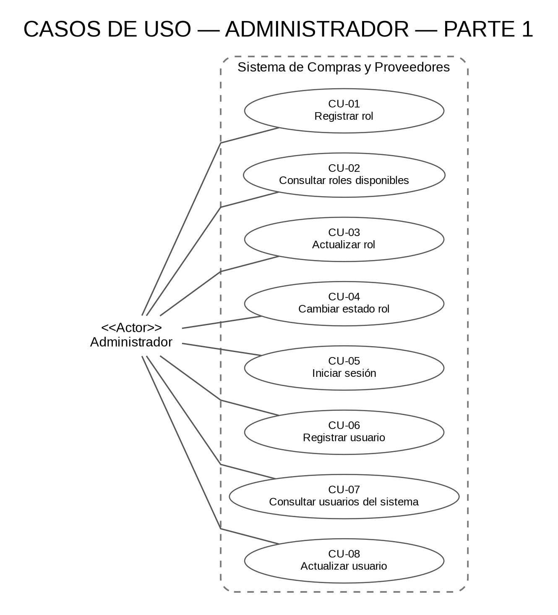
Figura 2
Casos de uso de Administrador — parte 2 (8 casos)
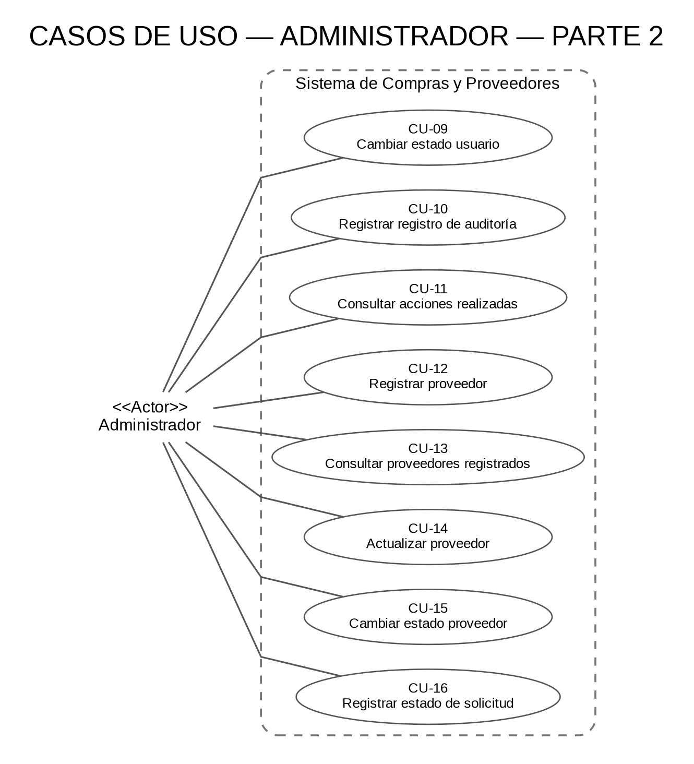
Figura 3
Casos de uso de Administrador — parte 3 (8 casos)
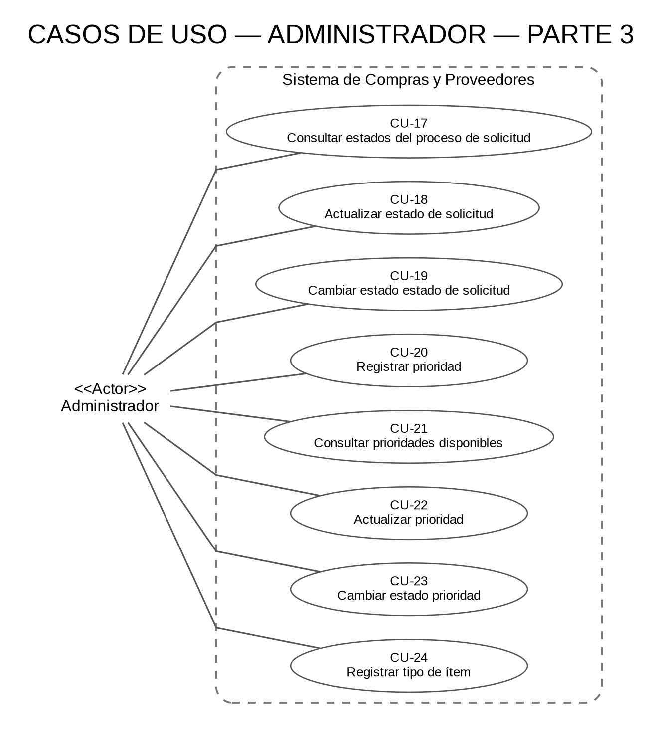
Figura 4
Casos de uso de Administrador — parte 4 (7 casos)
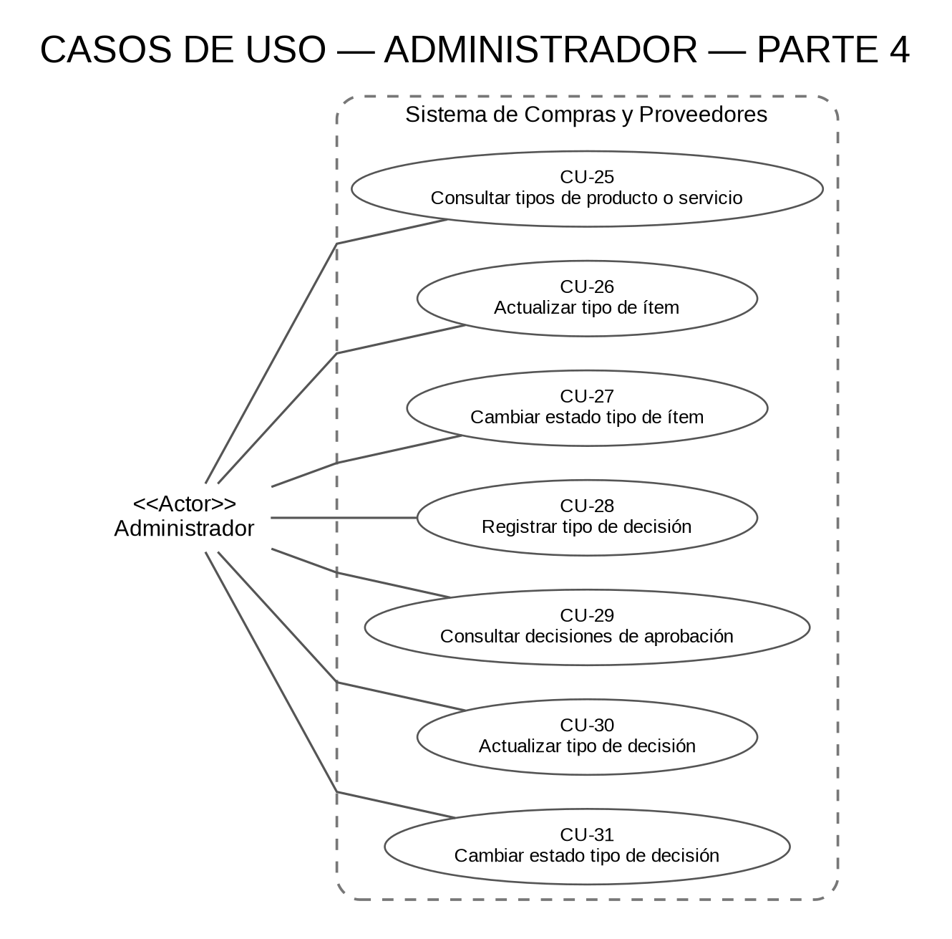
Figura 5
Casos de uso de Empleado — parte 1 (8 casos)
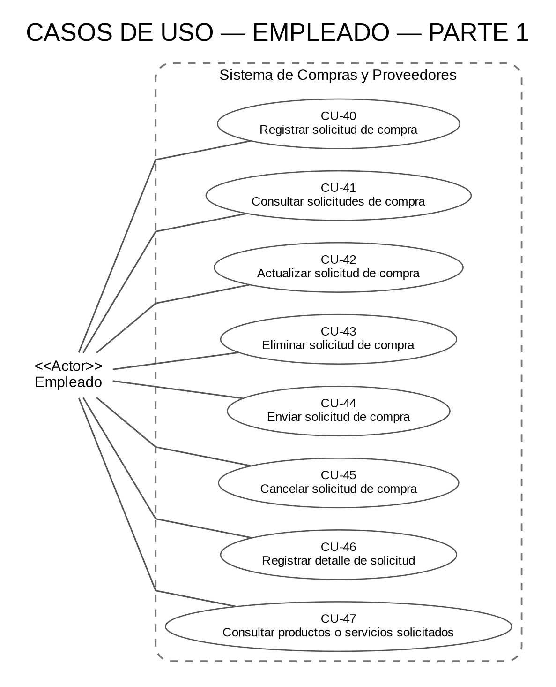
Figura 6
Casos de uso de Empleado — parte 2 (2 casos)
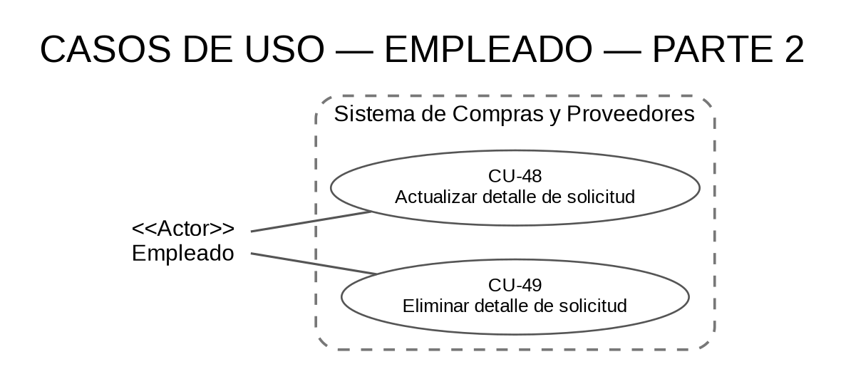
Figura 7
Casos de uso de Jefe de Área — parte 1 (4 casos)
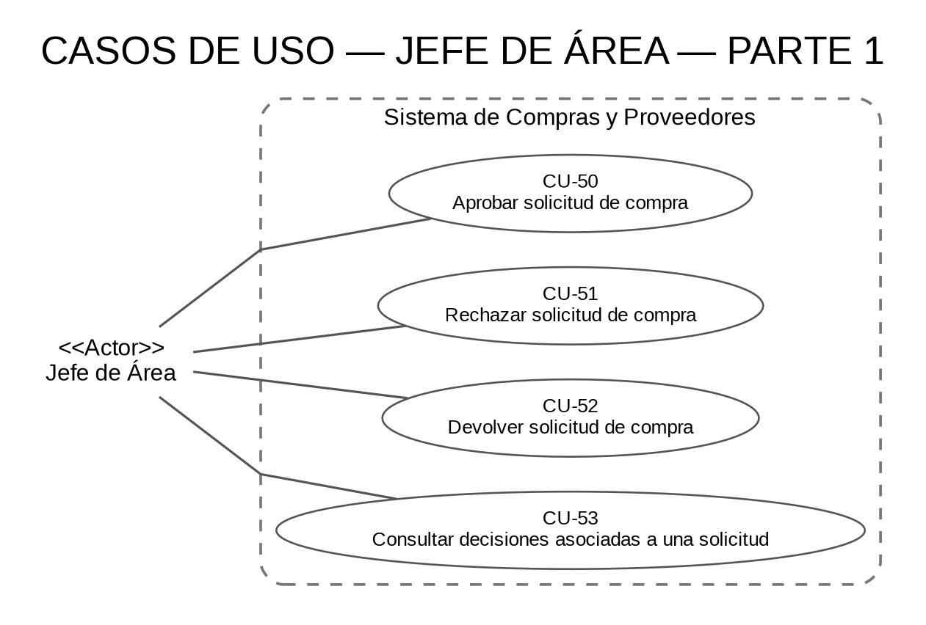
Figura 8
Casos de uso de Responsable de Compras — parte 1 (8 casos)
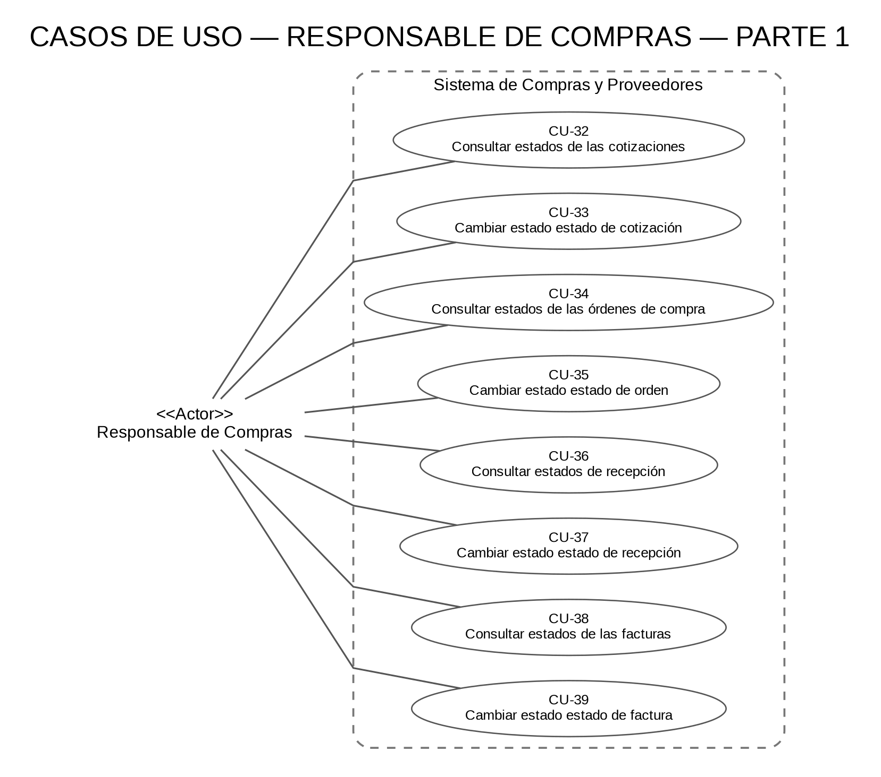
Figura 9
Casos de uso de Responsable de Compras — parte 2 (8 casos)
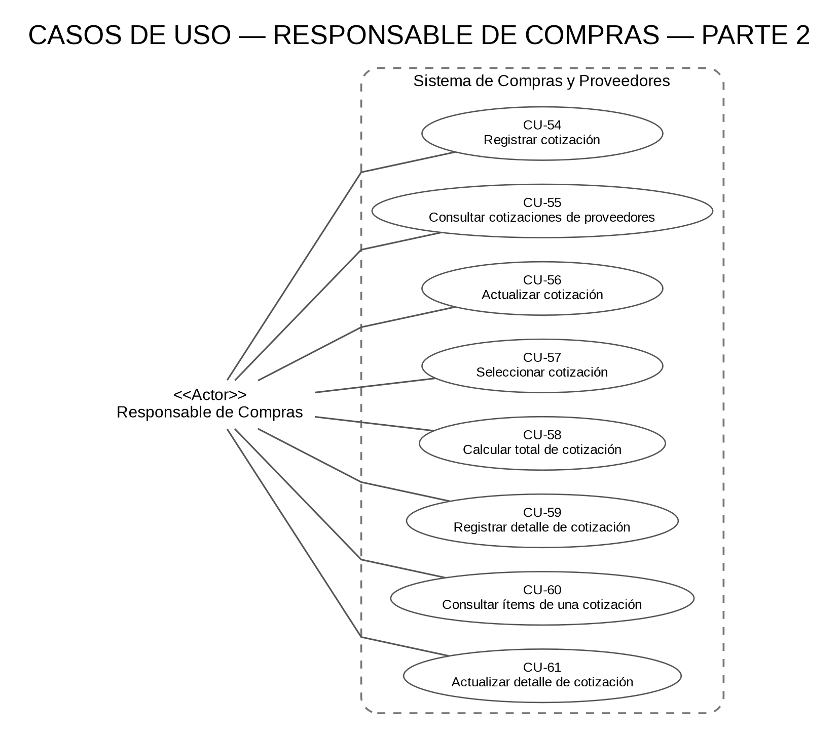
Figura 10
Casos de uso de Responsable de Compras — parte 3 (8 casos)
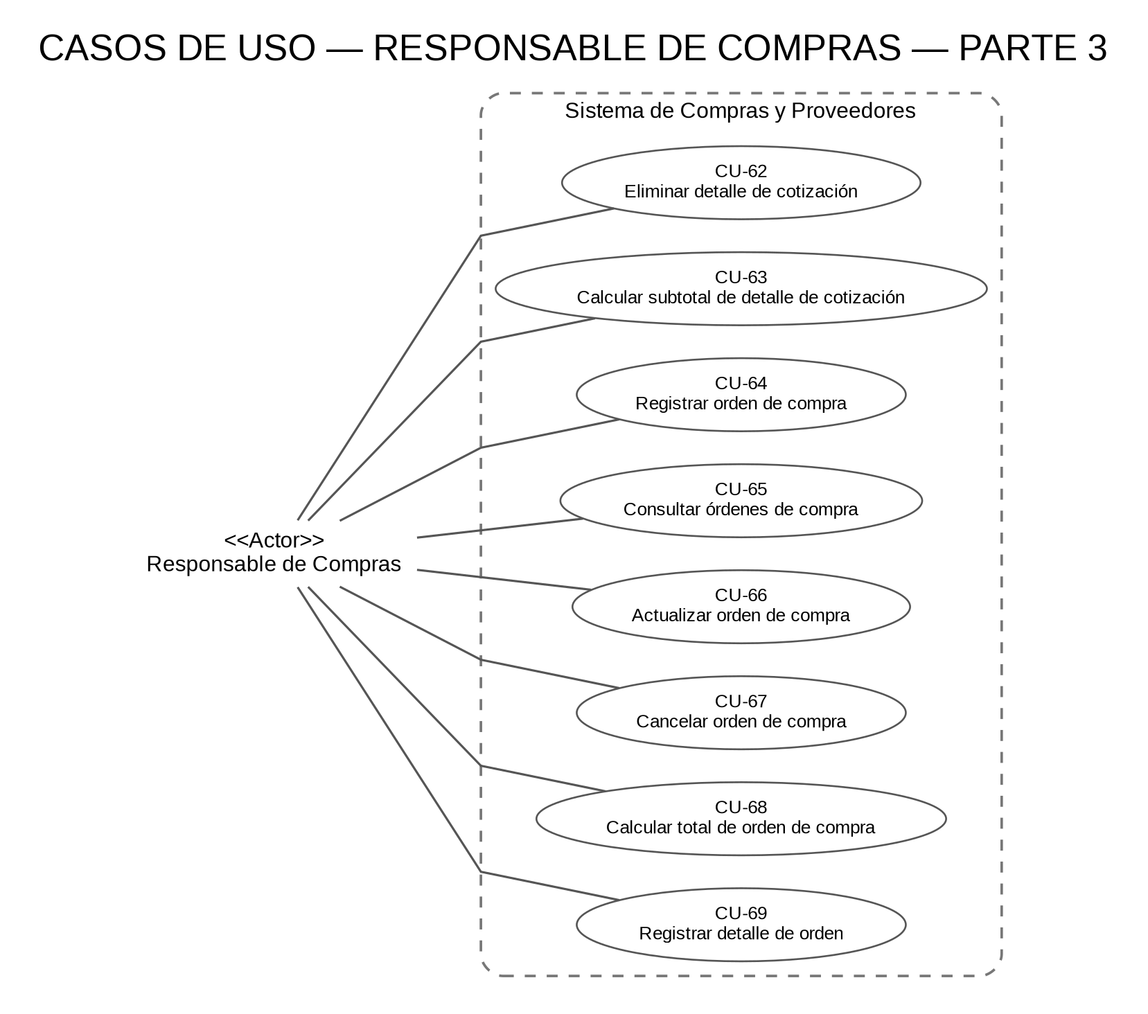
Figura 11
Casos de uso de Responsable de Compras — parte 4 (8 casos)
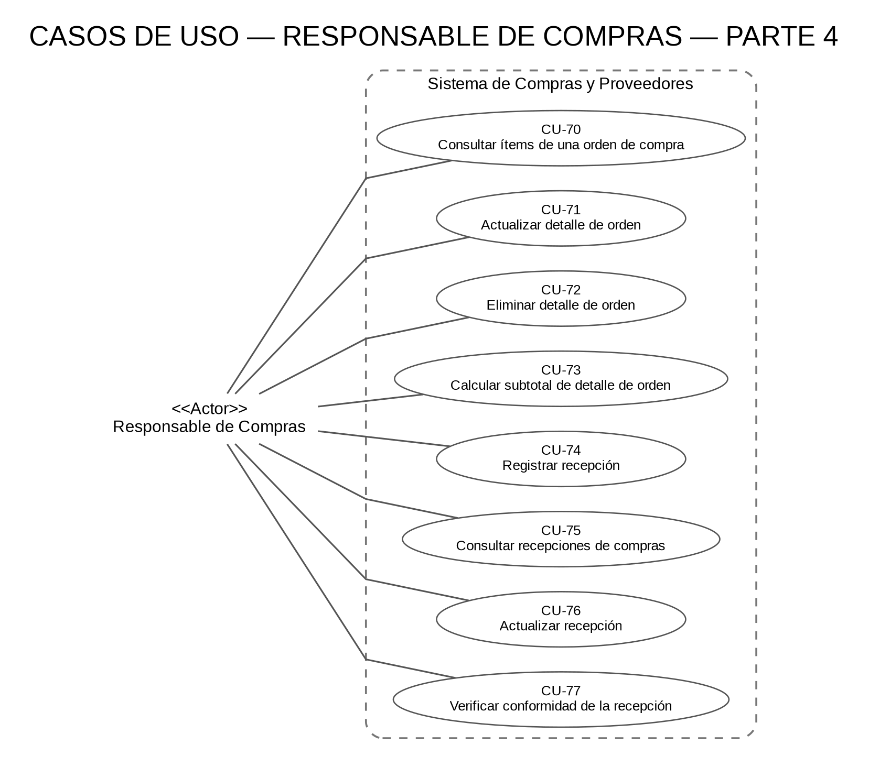
Figura 12
Casos de uso de Responsable de Compras — parte 5 (8 casos)
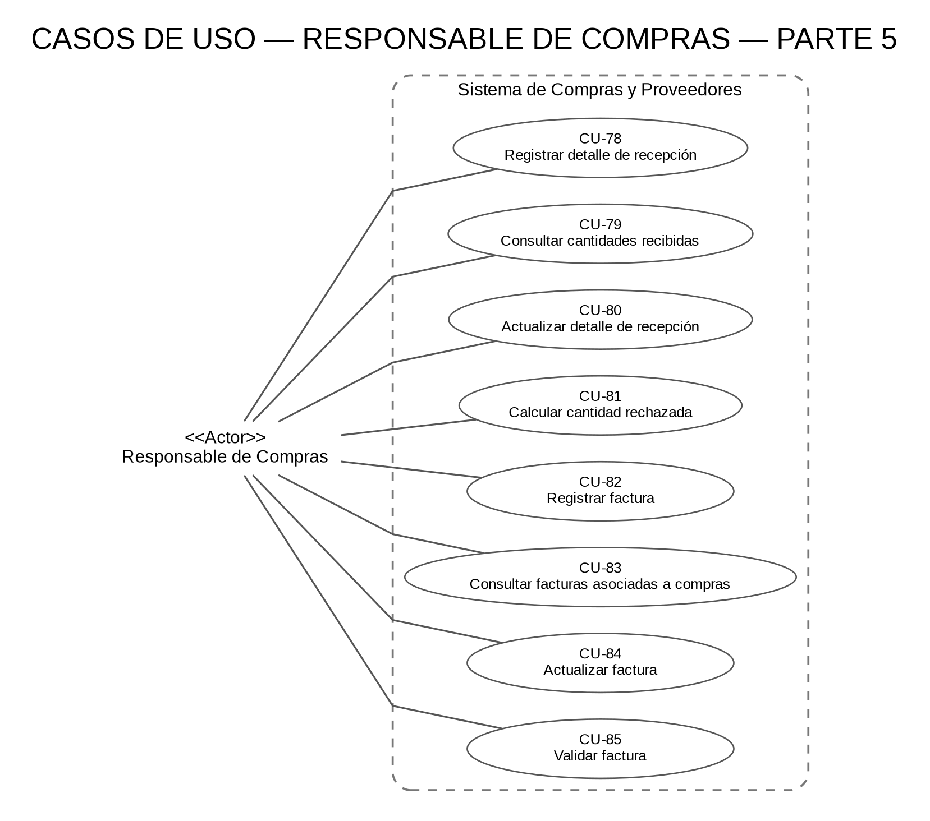
Figura 13
Casos de uso de Responsable de Compras — parte 6 (1 caso)
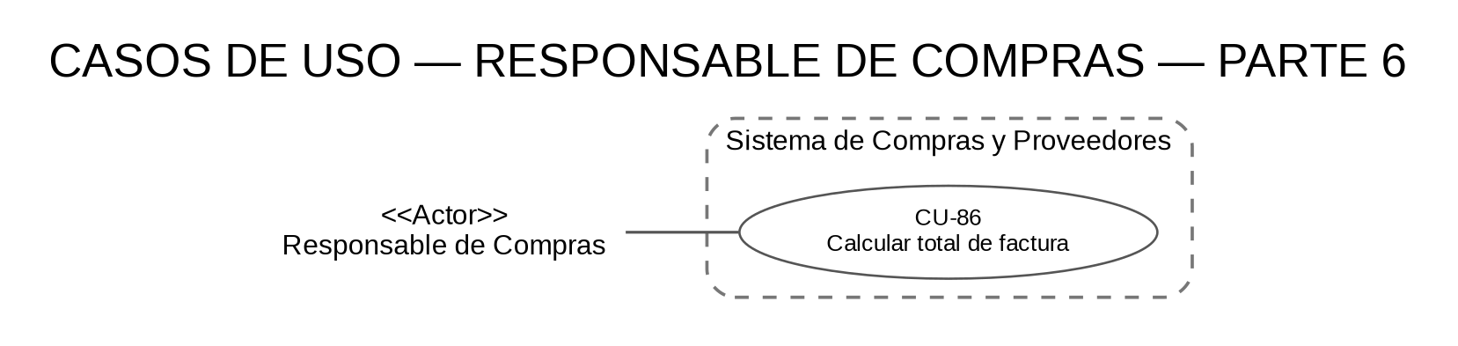
Nota. En los diagramas, los casos CU-43, CU-49, CU-62 y CU-72 aparecen con el verbo «Eliminar»; corresponden a la inactivación lógica definida en la RN-27 y se denominan «Inactivar» en las HU, los RF y las matrices de este documento (observación OA-06).
Tabla 95
Trazabilidad de casos de uso CU-01 a CU-86
CU | Nombre | HU relacionada | Actor | RF principal
CU-01 | Registrar rol | HU-01 | Administrador | RF-01
CU-02 | Consultar roles disponibles | HU-02 | Administrador | RF-02
CU-03 | Actualizar rol | HU-03 | Administrador | RF-03
CU-04 | Cambiar estado de rol | HU-04 | Administrador | RF-04
CU-05 | Iniciar sesión | HU-05 | Administrador | RF-05
CU-06 | Registrar usuario | HU-06 | Administrador | RF-06
CU-07 | Consultar usuarios del sistema | HU-07 | Administrador | RF-07
CU-08 | Actualizar usuario | HU-08 | Administrador | RF-08
CU-09 | Cambiar estado de usuario | HU-09 | Administrador | RF-09
CU-10 | Registrar evento de auditoría | HU-10 | Administrador | RF-10
CU-11 | Consultar acciones realizadas | HU-11 | Administrador | RF-11
CU-12 | Registrar proveedor | HU-12 | Administrador | RF-12
CU-13 | Consultar proveedores registrados | HU-13 | Administrador | RF-13
CU-14 | Actualizar proveedor | HU-14 | Administrador | RF-14
CU-15 | Cambiar estado de proveedor | HU-15 | Administrador | RF-15
CU-16 | Registrar estado de solicitud | HU-16 | Administrador | RF-16
CU-17 | Consultar estados del proceso de solicitud | HU-17 | Administrador | RF-17
CU-18 | Actualizar estado de solicitud | HU-18 | Administrador | RF-18
CU-19 | Activar o inactivar estado de solicitud | HU-19 | Administrador | RF-19
CU-20 | Registrar prioridad | HU-20 | Administrador | RF-20
CU-21 | Consultar prioridades disponibles | HU-21 | Administrador | RF-21
CU-22 | Actualizar prioridad | HU-22 | Administrador | RF-22
CU-23 | Cambiar estado de prioridad | HU-23 | Administrador | RF-23
CU-24 | Registrar tipo de ítem | HU-24 | Administrador | RF-24
CU-25 | Consultar tipos de producto o servicio | HU-25 | Administrador | RF-25
CU-26 | Actualizar tipo de ítem | HU-26 | Administrador | RF-26
CU-27 | Cambiar estado de tipo de ítem | HU-27 | Administrador | RF-27
CU-28 | Registrar tipo de decisión | HU-28 | Administrador | RF-28
CU-29 | Consultar decisiones de aprobación | HU-29 | Administrador | RF-29
CU-30 | Actualizar tipo de decisión | HU-30 | Administrador | RF-30
CU-31 | Cambiar estado de tipo de decisión | HU-31 | Administrador | RF-31
CU-32 | Consultar estados de las cotizaciones | HU-32 | Responsable de Compras | RF-32
CU-33 | Activar o inactivar estado de cotización | HU-33 | Responsable de Compras | RF-33
CU-34 | Consultar estados de las órdenes de compra | HU-34 | Responsable de Compras | RF-34
CU-35 | Activar o inactivar estado de orden | HU-35 | Responsable de Compras | RF-35
CU-36 | Consultar estados de recepción | HU-36 | Responsable de Compras | RF-36
CU-37 | Activar o inactivar estado de recepción | HU-37 | Responsable de Compras | RF-37
CU-38 | Consultar estados de las facturas | HU-38 | Responsable de Compras | RF-38
CU-39 | Activar o inactivar estado de factura | HU-39 | Responsable de Compras | RF-39
CU-40 | Registrar solicitud de compra | HU-40 | Empleado | RF-40
CU-41 | Consultar solicitudes de compra | HU-41 | Empleado | RF-41
CU-42 | Actualizar solicitud de compra | HU-42 | Empleado | RF-42
CU-43 | Inactivar solicitud de compra | HU-43 | Empleado | RF-43
CU-44 | Enviar solicitud de compra | HU-44 | Empleado | RF-44
CU-45 | Cancelar solicitud de compra | HU-45 | Empleado | RF-45
CU-46 | Registrar detalle de solicitud | HU-46 | Empleado | RF-46
CU-47 | Consultar productos o servicios solicitados | HU-47 | Empleado | RF-47
CU-48 | Actualizar detalle de solicitud | HU-48 | Empleado | RF-48
CU-49 | Inactivar detalle de solicitud | HU-49 | Empleado | RF-49
CU-50 | Aprobar solicitud de compra | HU-50 | Jefe de Área | RF-50
CU-51 | Rechazar solicitud de compra | HU-51 | Jefe de Área | RF-51
CU-52 | Devolver solicitud de compra | HU-52 | Jefe de Área | RF-52
CU-53 | Consultar decisiones asociadas a una solicitud | HU-53 | Jefe de Área | RF-53
CU-54 | Registrar cotización | HU-54 | Responsable de Compras | RF-54
CU-55 | Consultar cotizaciones de proveedores | HU-55 | Responsable de Compras | RF-55
CU-56 | Actualizar cotización | HU-56 | Responsable de Compras | RF-56
CU-57 | Seleccionar cotización | HU-57 | Responsable de Compras | RF-57
CU-58 | Calcular total de cotización | HU-58 | Responsable de Compras | RF-58
CU-59 | Registrar detalle de cotización | HU-59 | Responsable de Compras | RF-59
CU-60 | Consultar ítems de una cotización | HU-60 | Responsable de Compras | RF-60
CU-61 | Actualizar detalle de cotización | HU-61 | Responsable de Compras | RF-61
CU-62 | Inactivar detalle de cotización | HU-62 | Responsable de Compras | RF-62
CU-63 | Calcular subtotal de detalle de cotización | HU-63 | Responsable de Compras | RF-63
CU-64 | Registrar orden de compra | HU-64 | Responsable de Compras | RF-64
CU-65 | Consultar órdenes de compra | HU-65 | Responsable de Compras | RF-65
CU-66 | Actualizar orden de compra | HU-66 | Responsable de Compras | RF-66
CU-67 | Cancelar orden de compra | HU-67 | Responsable de Compras | RF-67
CU-68 | Calcular total de orden de compra | HU-68 | Responsable de Compras | RF-68
CU-69 | Registrar detalle de orden | HU-69 | Responsable de Compras | RF-69
CU-70 | Consultar ítems de una orden de compra | HU-70 | Responsable de Compras | RF-70
CU-71 | Actualizar detalle de orden | HU-71 | Responsable de Compras | RF-71
CU-72 | Inactivar detalle de orden | HU-72 | Responsable de Compras | RF-72
CU-73 | Calcular subtotal de detalle de orden | HU-73 | Responsable de Compras | RF-73
CU-74 | Registrar recepción | HU-74 | Responsable de Compras | RF-74
CU-75 | Consultar recepciones de compras | HU-75 | Responsable de Compras | RF-75
CU-76 | Actualizar recepción | HU-76 | Responsable de Compras | RF-76
CU-77 | Verificar conformidad de la recepción | HU-77 | Responsable de Compras | RF-77
CU-78 | Registrar detalle de recepción | HU-78 | Responsable de Compras | RF-78
CU-79 | Consultar cantidades recibidas | HU-79 | Responsable de Compras | RF-79
CU-80 | Actualizar detalle de recepción | HU-80 | Responsable de Compras | RF-80
CU-81 | Calcular cantidad rechazada | HU-81 | Responsable de Compras | RF-81
CU-82 | Registrar factura | HU-82 | Responsable de Compras | RF-82
CU-83 | Consultar facturas asociadas a compras | HU-83 | Responsable de Compras | RF-83
CU-84 | Actualizar factura | HU-84 | Responsable de Compras | RF-84
CU-85 | Validar factura | HU-85 | Responsable de Compras | RF-85
CU-86 | Calcular total de factura | HU-86 | Responsable de Compras | RF-86
2.3.2 Casos de Uso críticos documentados
La selección de los seis casos de uso críticos se fundamenta en que representan operaciones centrales y de alto impacto para la trazabilidad del proceso: registro de la solicitud, aprobación, registro y selección de cotizaciones, formalización de la orden y recepción. Estos casos permiten validar el flujo principal y escenarios alternos derivados de los criterios de aceptación.
Tabla 96
Caso de uso crítico CU-40: Registrar solicitud de compra
Campo | Contenido
ID CU | CU-40
Nombre | Registrar solicitud de compra
HU relacionada | HU-40
Actor(es) | Empleado
Objetivo | Registrar una solicitud de compra con la información requerida para iniciar formalmente el proceso.
Precondición | El Empleado ha iniciado sesión y cuenta con permisos para registrar solicitudes.
Flujo básico | 1. El Empleado solicita registrar una solicitud.  2. El sistema presenta el formulario.  3. El Empleado diligencia la información requerida.  4. El sistema valida los datos y referencias.  5. El sistema registra la solicitud y confirma el resultado.
Flujos alternativos | Si faltan datos obligatorios o una referencia no existe, el sistema rechaza el registro e informa el motivo (RN-09, RN-10, RN-12).
Postcondición | Solicitud registrada y disponible para continuar el proceso.
RF relacionados | RF-40
RN relacionadas | RN-06, RN-09, RN-10, RN-11
RNF relacionados | RNF-01, RNF-02, RNF-03
Restricciones | Usuario autenticado y autorizado; deben cumplirse los estados y reglas del modelo.
Tabla 97
Caso de uso crítico CU-50: Aprobar solicitud de compra
Campo | Contenido
ID CU | CU-50
Nombre | Aprobar solicitud de compra
HU relacionada | HU-50
Actor(es) | Jefe de Área
Objetivo | Registrar la aprobación de una solicitud que cumple las condiciones del proceso.
Precondición | El Jefe de Área ha iniciado sesión, tiene permisos y la solicitud permite una decisión.
Flujo básico | 1. El Jefe de Área consulta la solicitud.  2. El sistema muestra la información y estado.  3. Selecciona aprobar.  4. El sistema valida estado y tipo de decisión.  5. Registra la decisión y confirma.
Flujos alternativos | Si la solicitud no está en un estado que permita aprobarla, el sistema rechaza la operación e informa el motivo (RN-18, RN-19).
Postcondición | Aprobación registrada y asociada a la solicitud y responsable.
RF relacionados | RF-50
RN relacionadas | RN-06, RN-10, RN-11, RN-14, RN-18, RN-19
RNF relacionados | RNF-01, RNF-02, RNF-03
Restricciones | Solo un usuario autorizado puede tomar la decisión.
Tabla 98
Caso de uso crítico CU-54: Registrar cotización
Campo | Contenido
ID CU | CU-54
Nombre | Registrar cotización
HU relacionada | HU-54
Actor(es) | Responsable de Compras
Objetivo | Registrar una cotización de proveedor asociada a una solicitud.
Precondición | La solicitud y el proveedor existen y el Responsable de Compras está autorizado.
Flujo básico | 1. Selecciona la solicitud.  2. Solicita registrar la cotización.  3. Diligencia la información requerida.  4. El sistema valida referencias y campos obligatorios.  5. Registra la cotización y confirma.
Flujos alternativos | Si falta información obligatoria o una referencia no existe, el sistema rechaza el registro (RN-09, RN-10).
Postcondición | Cotización registrada y disponible para consulta y comparación.
RF relacionados | RF-54
RN relacionadas | RN-04, RN-06, RN-09, RN-10, RN-14
RNF relacionados | RNF-01, RNF-02, RNF-03
Restricciones | La cotización debe conservar su relación con la solicitud y el proveedor.
Tabla 99
Caso de uso crítico CU-57: Seleccionar cotización
Campo | Contenido
ID CU | CU-57
Nombre | Seleccionar cotización
HU relacionada | HU-57
Actor(es) | Responsable de Compras
Objetivo | Seleccionar una cotización válida para continuar con la compra.
Precondición | Existe una solicitud con cotizaciones registradas.
Flujo básico | 1. Consulta las cotizaciones.  2. Selecciona una cotización disponible.  3. El sistema verifica su correspondencia con la solicitud.  4. Registra la selección.  5. Confirma la operación.
Flujos alternativos | Si la cotización no corresponde a la solicitud o no está disponible, el sistema rechaza la selección.
Postcondición | Cotización seleccionada para continuar con la orden.
RF relacionados | RF-57
RN relacionadas | RN-03, RN-04, RN-10, RN-14, RN-20
RNF relacionados | RNF-01, RNF-02
Restricciones | La selección debe mantener coherencia con la solicitud y el proveedor.
Tabla 100
Caso de uso crítico CU-64: Registrar orden de compra
Campo | Contenido
ID CU | CU-64
Nombre | Registrar orden de compra
HU relacionada | HU-64
Actor(es) | Responsable de Compras
Objetivo | Registrar la orden de compra asociada a la solicitud y cotización seleccionada.
Precondición | Existe una cotización seleccionada y el Responsable de Compras está autorizado.
Flujo básico | 1. Solicita registrar la orden.  2. El sistema presenta la información relacionada.  3. Completa los datos requeridos.  4. El sistema valida solicitud, cotización y proveedor.  5. Registra la orden y confirma.
Flujos alternativos | Si falta una referencia o el proveedor no corresponde al de la cotización, el sistema rechaza la operación (RN-03, RN-10, RN-20).
Postcondición | Orden registrada y asociada a la compra seleccionada.
RF relacionados | RF-64
RN relacionadas | RN-03, RN-04, RN-06, RN-09, RN-10, RN-14, RN-20
RNF relacionados | RNF-01, RNF-02, RNF-03
Restricciones | La orden debe conservar coherencia con la cotización seleccionada.
Tabla 101
Caso de uso crítico CU-74: Registrar recepción
Campo | Contenido
ID CU | CU-74
Nombre | Registrar recepción
HU relacionada | HU-74
Actor(es) | Responsable de Compras
Objetivo | Registrar una recepción asociada a una orden de compra.
Precondición | La orden existe y el Responsable de Compras está autorizado.
Flujo básico | 1. Selecciona la orden.  2. Solicita registrar la recepción.  3. Registra cantidades recibidas.  4. El sistema valida las cantidades frente a la orden.  5. Registra la recepción y confirma.
Flujos alternativos | Si una cantidad recibida supera la cantidad ordenada o falta una referencia, el sistema rechaza la operación (RN-10, RN-21).
Postcondición | Recepción registrada para posterior verificación de conformidad.
RF relacionados | RF-74
RN relacionadas | RN-06, RN-09, RN-10, RN-11, RN-14, RN-19, RN-21
RNF relacionados | RNF-01, RNF-02, RNF-03
Restricciones | Las cantidades deben respetar las reglas de recepción del modelo.
2.4 Mockups (UI/UX)
Los siguientes bocetos funcionales definen las vistas principales que posteriormente corresponden a la Vista de la solución MVC. Se conservan los nombres y conceptos del diccionario y se relacionan con las HU del proceso.
Tabla 102
Especificación de los mockups: campos, acciones y HU relacionadas
Código | Vista | Campos principales | Acciones | HU relacionadas
MK-01 | Solicitud de compra | Código, descripción, justificación, solicitante, responsable, estado, prioridad, detalle. | Guardar / Enviar | HU-40 a HU-49
MK-02 | Aprobaciones | Solicitud, estado, decisión, responsable, fecha, motivo. | Aprobar / Rechazar / Devolver | HU-50 a HU-53
MK-03 | Cotizaciones | Código, solicitud, proveedor, fecha, vencimiento, subtotal, descuento, impuestos, total. | Guardar / Seleccionar | HU-54 a HU-63
MK-04 | Orden de compra | Código, solicitud, cotización, proveedor, estado, subtotal, impuestos, total. | Guardar / Cancelar | HU-64 a HU-73
MK-05 | Recepción | Orden, fecha, estado, conformidad, cantidades recibidas, aceptadas y rechazadas. | Guardar / Verificar | HU-74 a HU-81
MK-06 | Facturación | Número, proveedor, orden, fecha, estado, subtotal, impuestos, total. | Guardar / Validar | HU-82 a HU-86
MK-07 | Proveedores | Código, nombre, identificación fiscal, teléfono, correo, dirección, activo. | Guardar / Actualizar / Inactivar | HU-12 a HU-15
MK-08 | Inicio de sesión | Correo corporativo, contraseña, mensaje de intentos fallidos. | Ingresar | HU-05
MK-09 | Roles | Nombre del rol, descripción, activo, listado de roles. | Guardar / Actualizar / Inactivar | HU-01 a HU-04
MK-10 | Usuarios | Nombres, apellidos, documento, correo, teléfono, rol, estado. | Guardar / Actualizar / Inactivar | HU-06 a HU-09
MK-11 | Catálogos del sistema | Catálogo, nombre, descripción, activo. | Guardar / Actualizar / Inactivar | HU-16 a HU-39
MK-12 | Auditoría | Usuario, tabla afectada, ID del registro, acción, fecha y hora, descripción. | Filtrar / Consultar | HU-10 y HU-11
Figura 14
Bocetos UI/UX de las vistas principales de solicitud, aprobación, cotización, orden, recepción y facturación
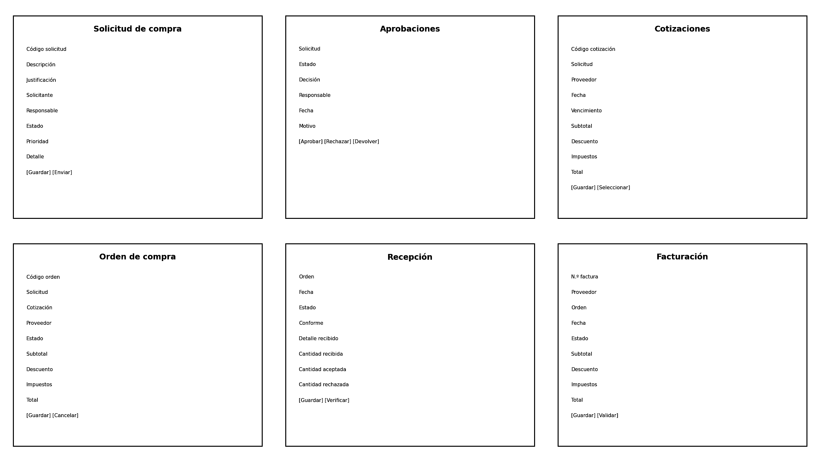
Los bocetos de la Figura 15 completan las vistas de proveedores, inicio de sesión, roles, usuarios, catálogos y auditoría (MK-07 a MK-12), de modo que todas las HU quedan asociadas a una pantalla.
Figura 15
Bocetos UI/UX complementarios de seguridad, proveedores, catálogos y auditoría
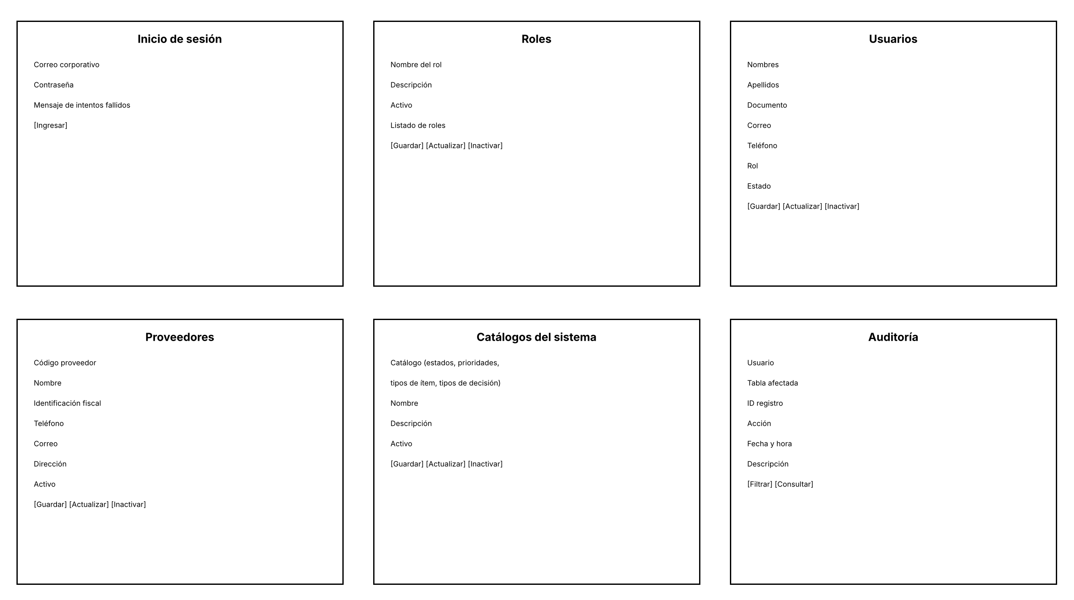
Nota. Elaboración propia. Se conserva el estilo de los bocetos de la figura anterior.
Tabla 103
Vistas principales del sistema, HU atendidas y operaciones
Código | Vista | HU atendidas | Información principal | Operaciones
MK-01 | Solicitud de compra | HU-40 a HU-49 | Código, descripción, justificación, solicitante, responsable, estado, prioridad, fecha y detalle. | Registrar / consultar / actualizar / inactivar / enviar / cancelar.
MK-02 | Aprobaciones | HU-50 a HU-53 | Solicitud, estado, decisión, responsable, fecha y motivo. | Aprobar / rechazar / devolver / consultar.
MK-03 | Cotizaciones | HU-54 a HU-63 | Código, solicitud, proveedor, fechas, condiciones de pago, tiempo de entrega, valores y detalle. | Registrar / consultar / actualizar / seleccionar / calcular.
MK-04 | Orden de compra | HU-64 a HU-73 | Código, solicitud, cotización, proveedor, estado, fechas, valores y detalle. | Registrar / consultar / actualizar / cancelar / calcular.
MK-05 | Recepción | HU-74 a HU-81 | Orden, usuario, fecha, estado, conformidad, observaciones y cantidades. | Registrar / consultar / actualizar / verificar conformidad / calcular rechazo.
MK-06 | Facturación | HU-82 a HU-86 | Número de factura, proveedor, orden, fecha, estado, valores y observaciones. | Registrar / consultar / actualizar / validar / calcular total.
MK-07 | Proveedores | HU-12 a HU-15 | Identificación fiscal, nombre, teléfono, correo, estado y datos de contacto. | Registrar / consultar / actualizar / inactivar; acciones por fila asociadas a CU y métodos.
MK-08 | Inicio de sesión | HU-05 | Correo corporativo, contraseña e intentos fallidos. | Iniciar sesión / bloquear por intentos fallidos.
MK-09 | Roles | HU-01 a HU-04 | Nombre, descripción y estado del rol. | Registrar / consultar / actualizar / cambiar estado.
MK-10 | Usuarios | HU-06 a HU-09 | Datos personales, correo, rol y estado. | Registrar / consultar / actualizar / cambiar estado.
MK-11 | Catálogos del sistema | HU-16 a HU-39 | Estados, prioridades, tipos de ítem y tipos de decisión. | Registrar / consultar / actualizar / activar o inactivar.
MK-12 | Auditoría | HU-10 y HU-11 | Usuario, tabla, registro, acción, fecha y descripción. | Registrar automáticamente / consultar / filtrar.
2.4.1 Cobertura CRUD por entidad
La Tabla 104 verifica que cada entidad del modelo tenga sus operaciones de creación (C), consulta (R), actualización (U) y eliminación o inactivación (D) asignadas a una HU y a una vista.
Tabla 104
Cobertura CRUD de las Historias de Usuario y las vistas por entidad
Entidad | Vista | C | R | U | D | Otras operaciones
Rol | MK-09 | HU-01 | HU-02 | HU-03 | HU-04 | —
Usuario | MK-08, MK-10 | HU-06 | HU-07 | HU-08 | HU-09 | HU-05 (iniciar)
Auditoría | MK-12 | HU-10 | HU-11 | — | — | —
Proveedor | MK-07 | HU-12 | HU-13 | HU-14 | HU-15 | —
Estado de solicitud | MK-11 | HU-16 | HU-17 | HU-18 | HU-19 | —
Prioridad | MK-11 | HU-20 | HU-21 | HU-22 | HU-23 | —
Tipo de ítem | MK-11 | HU-24 | HU-25 | HU-26 | HU-27 | —
Tipo de decisión | MK-11 | HU-28 | HU-29 | HU-30 | HU-31 | —
Estado de cotización | MK-11 | — | HU-32 | — | HU-33 | —
Estado de orden | MK-11 | — | HU-34 | — | HU-35 | —
Estado de recepción | MK-11 | — | HU-36 | — | HU-37 | —
Estado de factura | MK-11 | — | HU-38 | — | HU-39 | —
Solicitud de compra | MK-01 | HU-40 | HU-41 | HU-42 | HU-43, HU-45 | HU-44 (enviar)
Detalle de solicitud | MK-01 | HU-46 | HU-47 | HU-48 | HU-49 | —
Aprobación | MK-02 | HU-50, HU-51, HU-52 | HU-53 | — | — | —
Cotización | MK-03 | HU-54 | HU-55 | HU-56 | — | HU-57 (seleccionar), HU-58 (calcular)
Detalle de cotización | MK-03 | HU-59 | HU-60 | HU-61 | HU-62 | HU-63 (calcular)
Orden de compra | MK-04 | HU-64 | HU-65 | HU-66 | HU-67 | HU-68 (calcular)
Detalle de orden | MK-04 | HU-69 | HU-70 | HU-71 | HU-72 | HU-73 (calcular)
Recepción | MK-05 | HU-74 | HU-75 | HU-76 | — | HU-77 (verificar)
Detalle de recepción | MK-05 | HU-78 | HU-79 | HU-80 | — | HU-81 (calcular)
Factura | MK-06 | HU-82 | HU-83 | HU-84 | — | HU-85 (validar), HU-86 (calcular)
Nota. Elaboración propia. El guion (—) indica que la operación no aplica por diseño: los registros de auditoría no se modifican ni eliminan, los catálogos de estados de cotización, orden, recepción y factura son predefinidos y las aprobaciones se registran mediante las decisiones de aprobar, rechazar o devolver.
2.5 Matriz de trazabilidad (HU ↔ RF ↔ RN ↔ CU ↔ MK ↔ CA)
La matriz consolida, para cada Historia de Usuario, el requisito funcional que la formaliza, las reglas de negocio que debe cumplir, el caso de uso que la representa, la vista (mockup) donde se ejecuta y los criterios de aceptación con los que se valida.
Tabla 105
Matriz de trazabilidad HU–RF–RN–CU–MK–CA
HU | Título | RF | RN | CU | MK | CA
HU-01 | Registrar rol | RF-01 | RN-06, RN-09 | CU-01 | MK-09 | CA-1, CA-2
HU-02 | Consultar roles disponibles | RF-02 | RN-06 | CU-02 | MK-09 | CA-1, CA-2
HU-03 | Actualizar rol | RF-03 | RN-06, RN-09, RN-11 | CU-03 | MK-09 | CA-1, CA-2
HU-04 | Cambiar estado de rol | RF-04 | RN-06, RN-19, RN-27, RN-28 | CU-04 | MK-09 | CA-1, CA-2
HU-05 | Iniciar sesión | RF-05 | RN-06, RN-29 | CU-05 | MK-08 | CA-1, CA-2
HU-06 | Registrar usuario | RF-06 | RN-06, RN-09, RN-29 | CU-06 | MK-10 | CA-1, CA-2
HU-07 | Consultar usuarios del sistema | RF-07 | RN-06 | CU-07 | MK-10 | CA-1, CA-2
HU-08 | Actualizar usuario | RF-08 | RN-06, RN-09, RN-11 | CU-08 | MK-10 | CA-1, CA-2
HU-09 | Cambiar estado de usuario | RF-09 | RN-06, RN-19, RN-27, RN-28 | CU-09 | MK-10 | CA-1, CA-2
HU-10 | Registrar evento de auditoría | RF-10 | RN-06, RN-09, RN-11, RN-26 | CU-10 | MK-12 | CA-1, CA-2
HU-11 | Consultar acciones realizadas | RF-11 | RN-06 | CU-11 | MK-12 | CA-1, CA-2
HU-12 | Registrar proveedor | RF-12 | RN-01, RN-02, RN-06, RN-09 | CU-12 | MK-07 | CA-1, CA-2
HU-13 | Consultar proveedores registrados | RF-13 | RN-01, RN-06, RN-14 | CU-13 | MK-07 | CA-1, CA-2
HU-14 | Actualizar proveedor | RF-14 | RN-01, RN-06, RN-09, RN-11 | CU-14 | MK-07 | CA-1, CA-2
HU-15 | Cambiar estado de proveedor | RF-15 | RN-01, RN-06, RN-07, RN-19, RN-27, RN-28 | CU-15 | MK-07 | CA-1, CA-2
HU-16 | Registrar estado de solicitud | RF-16 | RN-06, RN-09, RN-19 | CU-16 | MK-11 | CA-1, CA-2
HU-17 | Consultar estados del proceso de solicitud | RF-17 | RN-06, RN-14 | CU-17 | MK-11 | CA-1, CA-2
HU-18 | Actualizar estado de solicitud | RF-18 | RN-06, RN-09, RN-11, RN-19 | CU-18 | MK-11 | CA-1, CA-2
HU-19 | Activar o inactivar estado de solicitud | RF-19 | RN-06, RN-19 | CU-19 | MK-11 | CA-1, CA-2
HU-20 | Registrar prioridad | RF-20 | RN-06, RN-09 | CU-20 | MK-11 | CA-1, CA-2
HU-21 | Consultar prioridades disponibles | RF-21 | RN-06 | CU-21 | MK-11 | CA-1, CA-2
HU-22 | Actualizar prioridad | RF-22 | RN-06, RN-09, RN-11 | CU-22 | MK-11 | CA-1, CA-2
HU-23 | Cambiar estado de prioridad | RF-23 | RN-06, RN-19 | CU-23 | MK-11 | CA-1, CA-2
HU-24 | Registrar tipo de ítem | RF-24 | RN-06, RN-09 | CU-24 | MK-11 | CA-1, CA-2
HU-25 | Consultar tipos de producto o servicio | RF-25 | RN-06 | CU-25 | MK-11 | CA-1, CA-2
HU-26 | Actualizar tipo de ítem | RF-26 | RN-06, RN-09, RN-11 | CU-26 | MK-11 | CA-1, CA-2
HU-27 | Cambiar estado de tipo de ítem | RF-27 | RN-06, RN-19 | CU-27 | MK-11 | CA-1, CA-2
HU-28 | Registrar tipo de decisión | RF-28 | RN-06, RN-09 | CU-28 | MK-11 | CA-1, CA-2
HU-29 | Consultar decisiones de aprobación | RF-29 | RN-06 | CU-29 | MK-11 | CA-1, CA-2
HU-30 | Actualizar tipo de decisión | RF-30 | RN-06, RN-09, RN-11 | CU-30 | MK-11 | CA-1, CA-2
HU-31 | Cambiar estado de tipo de decisión | RF-31 | RN-06, RN-19 | CU-31 | MK-11 | CA-1, CA-2
HU-32 | Consultar estados de las cotizaciones | RF-32 | RN-06 | CU-32 | MK-11 | CA-1, CA-2
HU-33 | Activar o inactivar estado de cotización | RF-33 | RN-06, RN-19 | CU-33 | MK-11 | CA-1, CA-2
HU-34 | Consultar estados de las órdenes de compra | RF-34 | RN-06 | CU-34 | MK-11 | CA-1, CA-2
HU-35 | Activar o inactivar estado de orden | RF-35 | RN-06, RN-19 | CU-35 | MK-11 | CA-1, CA-2
HU-36 | Consultar estados de recepción | RF-36 | RN-06, RN-19 | CU-36 | MK-11 | CA-1, CA-2
HU-37 | Activar o inactivar estado de recepción | RF-37 | RN-06, RN-19 | CU-37 | MK-11 | CA-1, CA-2
HU-38 | Consultar estados de las facturas | RF-38 | RN-06, RN-19 | CU-38 | MK-11 | CA-1, CA-2
HU-39 | Activar o inactivar estado de factura | RF-39 | RN-06, RN-19 | CU-39 | MK-11 | CA-1, CA-2
HU-40 | Registrar solicitud de compra | RF-40 | RN-06, RN-09, RN-10, RN-11 | CU-40 | MK-01 | CA-1, CA-2
HU-41 | Consultar solicitudes de compra | RF-41 | RN-06, RN-10, RN-11, RN-14 | CU-41 | MK-01 | CA-1, CA-2
HU-42 | Actualizar solicitud de compra | RF-42 | RN-06, RN-09, RN-10, RN-11, RN-14 | CU-42 | MK-01 | CA-1, CA-2
HU-43 | Inactivar solicitud de compra | RF-43 | RN-06, RN-11, RN-27, RN-28 | CU-43 | MK-01 | CA-1, CA-2
HU-44 | Enviar solicitud de compra | RF-44 | RN-06, RN-09, RN-10, RN-11, RN-14 | CU-44 | MK-01 | CA-1, CA-2
HU-45 | Cancelar solicitud de compra | RF-45 | RN-06, RN-10, RN-11, RN-14, RN-19 | CU-45 | MK-01 | CA-1, CA-2
HU-46 | Registrar detalle de solicitud | RF-46 | RN-05, RN-06, RN-09, RN-10, RN-11, RN-13, RN-14 | CU-46 | MK-01 | CA-1, CA-2
HU-47 | Consultar productos o servicios solicitados | RF-47 | RN-06 | CU-47 | MK-01 | CA-1, CA-2
HU-48 | Actualizar detalle de solicitud | RF-48 | RN-05, RN-06, RN-09, RN-10, RN-11, RN-13, RN-14 | CU-48 | MK-01 | CA-1, CA-2
HU-49 | Inactivar detalle de solicitud | RF-49 | RN-06, RN-11, RN-27, RN-28 | CU-49 | MK-01 | CA-1, CA-2
HU-50 | Aprobar solicitud de compra | RF-50 | RN-06, RN-10, RN-11, RN-14, RN-18, RN-19 | CU-50 | MK-02 | CA-1, CA-2
HU-51 | Rechazar solicitud de compra | RF-51 | RN-06, RN-10, RN-11, RN-14, RN-18, RN-19 | CU-51 | MK-02 | CA-1, CA-2
HU-52 | Devolver solicitud de compra | RF-52 | RN-06, RN-10, RN-11, RN-14, RN-18, RN-19 | CU-52 | MK-02 | CA-1, CA-2
HU-53 | Consultar decisiones asociadas a una solicitud | RF-53 | RN-06, RN-10, RN-11, RN-14 | CU-53 | MK-02 | CA-1, CA-2
HU-54 | Registrar cotización | RF-54 | RN-04, RN-06, RN-09, RN-10, RN-14 | CU-54 | MK-03 | CA-1, CA-2
HU-55 | Consultar cotizaciones de proveedores | RF-55 | RN-06, RN-10, RN-11, RN-14 | CU-55 | MK-03 | CA-1, CA-2
HU-56 | Actualizar cotización | RF-56 | RN-04, RN-06, RN-09, RN-10, RN-11, RN-14 | CU-56 | MK-03 | CA-1, CA-2
HU-57 | Seleccionar cotización | RF-57 | RN-03, RN-04, RN-10, RN-14, RN-20 | CU-57 | MK-03 | CA-1, CA-2
HU-58 | Calcular total de cotización | RF-58 | RN-04, RN-06, RN-10, RN-14, RN-25 | CU-58 | MK-03 | CA-1, CA-2
HU-59 | Registrar detalle de cotización | RF-59 | RN-04, RN-06, RN-09, RN-10, RN-13, RN-14, RN-15, RN-24 | CU-59 | MK-03 | CA-1, CA-2
HU-60 | Consultar ítems de una cotización | RF-60 | RN-04, RN-06, RN-10, RN-13, RN-14 | CU-60 | MK-03 | CA-1, CA-2
HU-61 | Actualizar detalle de cotización | RF-61 | RN-04, RN-06, RN-09, RN-10, RN-11, RN-13, RN-14, RN-15, RN-24 | CU-61 | MK-03 | CA-1, CA-2
HU-62 | Inactivar detalle de cotización | RF-62 | RN-06, RN-11, RN-27, RN-28 | CU-62 | MK-03 | CA-1, CA-2
HU-63 | Calcular subtotal de detalle de cotización | RF-63 | RN-04, RN-06, RN-10, RN-13, RN-14, RN-15, RN-24 | CU-63 | MK-03 | CA-1, CA-2
HU-64 | Registrar orden de compra | RF-64 | RN-03, RN-04, RN-06, RN-09, RN-10, RN-14, RN-20 | CU-64 | MK-04 | CA-1, CA-2
HU-65 | Consultar órdenes de compra | RF-65 | RN-06 | CU-65 | MK-04 | CA-1, CA-2
HU-66 | Actualizar orden de compra | RF-66 | RN-03, RN-04, RN-06, RN-09, RN-10, RN-11, RN-14, RN-20 | CU-66 | MK-04 | CA-1, CA-2
HU-67 | Cancelar orden de compra | RF-67 | RN-03, RN-04, RN-06, RN-10, RN-14, RN-19, RN-20 | CU-67 | MK-04 | CA-1, CA-2
HU-68 | Calcular total de orden de compra | RF-68 | RN-03, RN-04, RN-06, RN-10, RN-14, RN-20, RN-25 | CU-68 | MK-04 | CA-1, CA-2
HU-69 | Registrar detalle de orden | RF-69 | RN-03, RN-04, RN-06, RN-09, RN-10, RN-13, RN-14, RN-15, RN-20, RN-24 | CU-69 | MK-04 | CA-1, CA-2
HU-70 | Consultar ítems de una orden de compra | RF-70 | RN-03, RN-04, RN-06, RN-10, RN-13, RN-14, RN-20 | CU-70 | MK-04 | CA-1, CA-2
HU-71 | Actualizar detalle de orden | RF-71 | RN-03, RN-04, RN-06, RN-09, RN-10, RN-11, RN-13, RN-14, RN-15, RN-20, RN-24 | CU-71 | MK-04 | CA-1, CA-2
HU-72 | Inactivar detalle de orden | RF-72 | RN-06, RN-11, RN-27, RN-28 | CU-72 | MK-04 | CA-1, CA-2
HU-73 | Calcular subtotal de detalle de orden | RF-73 | RN-03, RN-04, RN-06, RN-10, RN-13, RN-14, RN-15, RN-20, RN-24 | CU-73 | MK-04 | CA-1, CA-2
HU-74 | Registrar recepción | RF-74 | RN-06, RN-09, RN-10, RN-11, RN-14, RN-19, RN-21 | CU-74 | MK-05 | CA-1, CA-2
HU-75 | Consultar recepciones de compras | RF-75 | RN-06 | CU-75 | MK-05 | CA-1, CA-2
HU-76 | Actualizar recepción | RF-76 | RN-06, RN-09, RN-10, RN-11, RN-14, RN-19 | CU-76 | MK-05 | CA-1, CA-2
HU-77 | Verificar conformidad de la recepción | RF-77 | RN-10, RN-11, RN-14, RN-19 | CU-77 | MK-05 | CA-1, CA-2
HU-78 | Registrar detalle de recepción | RF-78 | RN-06, RN-09, RN-10, RN-11, RN-13, RN-14, RN-16, RN-19, RN-21, RN-22, RN-23 | CU-78 | MK-05 | CA-1, CA-2
HU-79 | Consultar cantidades recibidas | RF-79 | RN-06 | CU-79 | MK-05 | CA-1, CA-2
HU-80 | Actualizar detalle de recepción | RF-80 | RN-06, RN-09, RN-10, RN-11, RN-13, RN-14, RN-16, RN-19, RN-21, RN-22, RN-23 | CU-80 | MK-05 | CA-1, CA-2
HU-81 | Calcular cantidad rechazada | RF-81 | RN-06, RN-22, RN-23 | CU-81 | MK-05 | CA-1, CA-2
HU-82 | Registrar factura | RF-82 | RN-04, RN-06, RN-09, RN-10, RN-11, RN-14, RN-17, RN-19 | CU-82 | MK-06 | CA-1, CA-2
HU-83 | Consultar facturas asociadas a compras | RF-83 | RN-04, RN-06, RN-10, RN-11, RN-14, RN-17, RN-19 | CU-83 | MK-06 | CA-1, CA-2
HU-84 | Actualizar factura | RF-84 | RN-04, RN-06, RN-09, RN-10, RN-11, RN-14, RN-17, RN-19 | CU-84 | MK-06 | CA-1, CA-2
HU-85 | Validar factura | RF-85 | RN-04, RN-06, RN-10, RN-11, RN-14, RN-17, RN-19 | CU-85 | MK-06 | CA-1, CA-2
HU-86 | Calcular total de factura | RF-86 | RN-04, RN-06, RN-10, RN-11, RN-14, RN-17, RN-19, RN-25 | CU-86 | MK-06 | CA-1, CA-2
Nota. Elaboración propia a partir de las tablas de Historias de Usuario, requisitos funcionales, reglas de negocio, casos de uso y mockups de este documento. Las reglas transversales RN-08, RN-12, RN-26 y RN-30 no se repiten en cada fila.
3. Diseño — Cómo va a hacerlo
3.1 Diccionario de datos (3FN)
Esta sección presenta el diccionario de datos de las 22 tablas de la base de datos nexa_servicios, construido a partir del script final ejecutado en MariaDB (motor InnoDB, conjunto de caracteres utf8mb4 e intercalación utf8mb4_unicode_ci) que se incluye en la sección 4.1. En la columna Llave, PK indica llave primaria, FK llave foránea y UQ valor único; en la columna Requerido, «Calculada» indica una columna generada que el gestor calcula y almacena. Las tablas se presentan en orden de dependencia: primero los catálogos y las tablas maestras, luego las tablas transaccionales y, por último, la auditoría.
3.1.1 Tablas del diccionario de datos
Tabla 106
Diccionario de datos de la tabla roles
Campo | Tipo | Llave | Requerido | Restricción o valor por defecto
id_rol | INT | PK | Sí | AUTO_INCREMENT
nombre_rol | VARCHAR(50) | UQ | Sí | —
descripcion | VARCHAR(255) | — | No | —
activo | BOOLEAN | — | Sí | DEFAULT TRUE
Nota. Elaboración propia a partir del script final.
Tabla 107
Diccionario de datos de la tabla estados_solicitud
Campo | Tipo | Llave | Requerido | Restricción o valor por defecto
id_estado_solicitud | INT | PK | Sí | AUTO_INCREMENT
nombre_estado | VARCHAR(50) | UQ | Sí | —
descripcion | VARCHAR(255) | — | No | —
Nota. Elaboración propia a partir del script final.
Tabla 108
Diccionario de datos de la tabla prioridades
Campo | Tipo | Llave | Requerido | Restricción o valor por defecto
id_prioridad | INT | PK | Sí | AUTO_INCREMENT
nombre_prioridad | VARCHAR(30) | UQ | Sí | —
descripcion | VARCHAR(255) | — | No | —
Nota. Elaboración propia a partir del script final.
Tabla 109
Diccionario de datos de la tabla tipos_item
Campo | Tipo | Llave | Requerido | Restricción o valor por defecto
id_tipo_item | INT | PK | Sí | AUTO_INCREMENT
nombre_tipo | VARCHAR(30) | UQ | Sí | —
descripcion | VARCHAR(255) | — | No | —
Nota. Elaboración propia a partir del script final.
Tabla 110
Diccionario de datos de la tabla tipos_decision
Campo | Tipo | Llave | Requerido | Restricción o valor por defecto
id_tipo_decision | INT | PK | Sí | AUTO_INCREMENT
nombre_decision | VARCHAR(30) | UQ | Sí | —
descripcion | VARCHAR(255) | — | No | —
Nota. Elaboración propia a partir del script final.
Tabla 111
Diccionario de datos de la tabla estados_cotizacion
Campo | Tipo | Llave | Requerido | Restricción o valor por defecto
id_estado_cotizacion | INT | PK | Sí | AUTO_INCREMENT
nombre_estado | VARCHAR(50) | UQ | Sí | —
descripcion | VARCHAR(255) | — | No | —
Nota. Elaboración propia a partir del script final.
Tabla 112
Diccionario de datos de la tabla estados_orden
Campo | Tipo | Llave | Requerido | Restricción o valor por defecto
id_estado_orden | INT | PK | Sí | AUTO_INCREMENT
nombre_estado | VARCHAR(50) | UQ | Sí | —
descripcion | VARCHAR(255) | — | No | —
Nota. Elaboración propia a partir del script final.
Tabla 113
Diccionario de datos de la tabla estados_recepcion
Campo | Tipo | Llave | Requerido | Restricción o valor por defecto
id_estado_recepcion | INT | PK | Sí | AUTO_INCREMENT
nombre_estado | VARCHAR(50) | UQ | Sí | —
descripcion | VARCHAR(255) | — | No | —
Nota. Elaboración propia a partir del script final.
Tabla 114
Diccionario de datos de la tabla estados_factura
Campo | Tipo | Llave | Requerido | Restricción o valor por defecto
id_estado_factura | INT | PK | Sí | AUTO_INCREMENT
nombre_estado | VARCHAR(50) | UQ | Sí | —
descripcion | VARCHAR(255) | — | No | —
Nota. Elaboración propia a partir del script final.
Tabla 115
Diccionario de datos de la tabla usuarios
Campo | Tipo | Llave | Requerido | Restricción o valor por defecto
id_usuario | INT | PK | Sí | AUTO_INCREMENT
id_rol | INT | FK | Sí | → roles(id_rol)
nombres | VARCHAR(100) | — | Sí | —
apellidos | VARCHAR(100) | — | Sí | —
documento | VARCHAR(20) | UQ | Sí | —
correo | VARCHAR(150) | UQ | Sí | —
telefono | VARCHAR(20) | — | No | —
contrasena_hash | VARCHAR(255) | — | Sí | —
estado | BOOLEAN | — | Sí | DEFAULT TRUE
fecha_registro | DATETIME | — | Sí | DEFAULT CURRENT_TIMESTAMP
Nota. Elaboración propia a partir del script final.
Tabla 116
Diccionario de datos de la tabla proveedores
Campo | Tipo | Llave | Requerido | Restricción o valor por defecto
id_proveedor | INT | PK | Sí | AUTO_INCREMENT
codigo_proveedor | VARCHAR(20) | UQ | Sí | —
nombre | VARCHAR(150) | — | Sí | —
identificacion_fiscal | VARCHAR(30) | UQ | Sí | —
telefono | VARCHAR(20) | — | Sí | —
correo | VARCHAR(150) | — | No | —
direccion | VARCHAR(200) | — | No | —
activo | BOOLEAN | — | Sí | DEFAULT TRUE
fecha_registro | DATETIME | — | Sí | DEFAULT CURRENT_TIMESTAMP
Nota. Elaboración propia a partir del script final.
Tabla 117
Diccionario de datos de la tabla solicitudes_compra
Campo | Tipo | Llave | Requerido | Restricción o valor por defecto
id_solicitud | INT | PK | Sí | AUTO_INCREMENT
codigo_solicitud | VARCHAR(20) | UQ | Sí | —
id_solicitante | INT | FK | Sí | → usuarios(id_usuario)
id_responsable | INT | FK | No | → usuarios(id_usuario)
id_estado_solicitud | INT | FK | Sí | → estados_solicitud(id_estado_solicitud)
id_prioridad | INT | FK | Sí | → prioridades(id_prioridad)
descripcion | TEXT | — | Sí | —
justificacion | TEXT | — | Sí | —
fecha_solicitud | DATETIME | — | Sí | DEFAULT CURRENT_TIMESTAMP
fecha_actualizacion | DATETIME | — | No | —
Nota. Elaboración propia a partir del script final.
Tabla 118
Diccionario de datos de la tabla detalle_solicitud
Campo | Tipo | Llave | Requerido | Restricción o valor por defecto
id_detalle_solicitud | INT | PK | Sí | AUTO_INCREMENT
id_solicitud | INT | FK | Sí | → solicitudes_compra(id_solicitud)
id_tipo_item | INT | FK | Sí | → tipos_item(id_tipo_item)
descripcion_item | VARCHAR(255) | — | Sí | —
cantidad | DECIMAL(10,2) | — | Sí | CHECK cantidad > 0
unidad_medida | VARCHAR(30) | — | No | —
valor_estimado | DECIMAL(15,2) | — | No | CHECK valor_estimado IS NULL OR valor_estimado >= 0
Nota. Elaboración propia a partir del script final.
Tabla 119
Diccionario de datos de la tabla aprobaciones
Campo | Tipo | Llave | Requerido | Restricción o valor por defecto
id_aprobacion | INT | PK | Sí | AUTO_INCREMENT
id_solicitud | INT | FK | Sí | → solicitudes_compra(id_solicitud)
id_usuario | INT | FK | Sí | → usuarios(id_usuario)
id_tipo_decision | INT | FK | Sí | → tipos_decision(id_tipo_decision)
motivo | TEXT | — | No | —
fecha_decision | DATETIME | — | Sí | DEFAULT CURRENT_TIMESTAMP
Nota. Elaboración propia a partir del script final.
Tabla 120
Diccionario de datos de la tabla cotizaciones
Campo | Tipo | Llave | Requerido | Restricción o valor por defecto
id_cotizacion | INT | PK | Sí | AUTO_INCREMENT
codigo_cotizacion | VARCHAR(30) | UQ | Sí | —
id_solicitud | INT | FK | Sí | → solicitudes_compra(id_solicitud)
id_proveedor | INT | FK | Sí | → proveedores(id_proveedor)
fecha_cotizacion | DATE | — | Sí | DEFAULT (CURRENT_DATE); CHECK fecha_vencimiento IS NULL OR fecha_vencimiento >= fecha_cotizacion
fecha_vencimiento | DATE | — | No | CHECK fecha_vencimiento IS NULL OR fecha_vencimiento >= fecha_cotizacion
tiempo_entrega_dias | INT | — | No | CHECK tiempo_entrega_dias IS NULL OR tiempo_entrega_dias >= 0
condiciones_pago | VARCHAR(100) | — | No | —
valor_subtotal | DECIMAL(15,2) | — | Sí | DEFAULT 0; CHECK valor_subtotal >= 0
descuento | DECIMAL(15,2) | — | Sí | DEFAULT 0; CHECK descuento >= 0
valor_impuestos | DECIMAL(15,2) | — | Sí | DEFAULT 0; CHECK valor_impuestos >= 0
valor_total | DECIMAL(15,2) | — | Calculada | Calculada: valor_subtotal - descuento + valor_impuestos
id_estado_cotizacion | INT | FK | Sí | → estados_cotizacion(id_estado_cotizacion)
observaciones | TEXT | — | No | —
Nota. Elaboración propia a partir del script final.
Tabla 121
Diccionario de datos de la tabla detalle_cotizacion
Campo | Tipo | Llave | Requerido | Restricción o valor por defecto
id_detalle_cotizacion | INT | PK | Sí | AUTO_INCREMENT
id_cotizacion | INT | FK | Sí | → cotizaciones(id_cotizacion)
id_detalle_solicitud | INT | FK | Sí | → detalle_solicitud(id_detalle_solicitud)
cantidad | DECIMAL(10,2) | — | Sí | CHECK cantidad > 0
precio_unitario | DECIMAL(15,2) | — | Sí | CHECK precio_unitario >= 0
subtotal | DECIMAL(15,2) | — | Calculada | Calculada: cantidad * precio_unitario
Nota. Elaboración propia a partir del script final. Restricción de unicidad compuesta: uq_cotizacion_detalle (id_cotizacion, id_detalle_solicitud).
Tabla 122
Diccionario de datos de la tabla ordenes_compra
Campo | Tipo | Llave | Requerido | Restricción o valor por defecto
id_orden | INT | PK | Sí | AUTO_INCREMENT
codigo_orden | VARCHAR(30) | UQ | Sí | —
id_solicitud | INT | FK | Sí | → solicitudes_compra(id_solicitud)
id_cotizacion | INT | FK | Sí | → cotizaciones(id_cotizacion)
id_comprador | INT | FK | Sí | → usuarios(id_usuario)
fecha_orden | DATETIME | — | Sí | DEFAULT CURRENT_TIMESTAMP
valor_subtotal | DECIMAL(15,2) | — | Sí | DEFAULT 0; CHECK valor_subtotal >= 0
descuento | DECIMAL(15,2) | — | Sí | DEFAULT 0; CHECK descuento >= 0
valor_impuestos | DECIMAL(15,2) | — | Sí | DEFAULT 0; CHECK valor_impuestos >= 0
valor_total | DECIMAL(15,2) | — | Calculada | Calculada: valor_subtotal - descuento + valor_impuestos
id_estado_orden | INT | FK | Sí | → estados_orden(id_estado_orden)
observaciones | TEXT | — | No | —
Nota. Elaboración propia a partir del script final.
Tabla 123
Diccionario de datos de la tabla detalle_orden_compra
Campo | Tipo | Llave | Requerido | Restricción o valor por defecto
id_detalle_orden | INT | PK | Sí | AUTO_INCREMENT
id_orden | INT | FK | Sí | → ordenes_compra(id_orden)
id_detalle_solicitud | INT | FK | Sí | → detalle_solicitud(id_detalle_solicitud)
id_detalle_cotizacion | INT | FK | Sí | → detalle_cotizacion(id_detalle_cotizacion)
cantidad | DECIMAL(10,2) | — | Sí | CHECK cantidad > 0
precio_unitario | DECIMAL(15,2) | — | Sí | CHECK precio_unitario >= 0
descuento | DECIMAL(15,2) | — | Sí | DEFAULT 0; CHECK descuento >= 0
subtotal | DECIMAL(15,2) | — | Calculada | Calculada: cantidad * precio_unitario - descuento
Nota. Elaboración propia a partir del script final. Restricción de unicidad compuesta: uq_orden_detalle_solicitud (id_orden, id_detalle_solicitud).
Tabla 124
Diccionario de datos de la tabla recepciones
Campo | Tipo | Llave | Requerido | Restricción o valor por defecto
id_recepcion | INT | PK | Sí | AUTO_INCREMENT
id_orden | INT | FK | Sí | → ordenes_compra(id_orden)
id_usuario | INT | FK | Sí | → usuarios(id_usuario)
fecha_recepcion | DATETIME | — | Sí | DEFAULT CURRENT_TIMESTAMP
id_estado_recepcion | INT | FK | Sí | → estados_recepcion(id_estado_recepcion)
conforme | BOOLEAN | — | Sí | DEFAULT FALSE
observaciones | TEXT | — | No | —
Nota. Elaboración propia a partir del script final.
Tabla 125
Diccionario de datos de la tabla detalle_recepcion
Campo | Tipo | Llave | Requerido | Restricción o valor por defecto
id_detalle_recepcion | INT | PK | Sí | AUTO_INCREMENT
id_recepcion | INT | FK | Sí | → recepciones(id_recepcion)
id_detalle_orden | INT | FK | Sí | → detalle_orden_compra(id_detalle_orden)
cantidad_recibida | DECIMAL(10,2) | — | Sí | CHECK cantidad_recibida >= 0; CHECK cantidad_aceptada >= 0 AND cantidad_aceptada <= cantidad_recibida
cantidad_aceptada | DECIMAL(10,2) | — | Sí | CHECK cantidad_aceptada >= 0 AND cantidad_aceptada <= cantidad_recibida
cantidad_rechazada | DECIMAL(10,2) | — | Calculada | Calculada: cantidad_recibida - cantidad_aceptada
observacion | TEXT | — | No | —
Nota. Elaboración propia a partir del script final.
Tabla 126
Diccionario de datos de la tabla facturas
Campo | Tipo | Llave | Requerido | Restricción o valor por defecto
id_factura | INT | PK | Sí | AUTO_INCREMENT
numero_factura | VARCHAR(50) | — | Sí | —
id_proveedor | INT | FK | Sí | → proveedores(id_proveedor)
id_orden | INT | FK | Sí | → ordenes_compra(id_orden)
fecha_factura | DATE | — | Sí | DEFAULT (CURRENT_DATE)
valor_subtotal | DECIMAL(15,2) | — | Sí | CHECK valor_subtotal >= 0
descuento | DECIMAL(15,2) | — | Sí | DEFAULT 0; CHECK descuento >= 0
valor_impuestos | DECIMAL(15,2) | — | Sí | DEFAULT 0; CHECK valor_impuestos >= 0
valor_total | DECIMAL(15,2) | — | Calculada | Calculada: valor_subtotal - descuento + valor_impuestos
id_estado_factura | INT | FK | Sí | → estados_factura(id_estado_factura)
observaciones | TEXT | — | No | —
Nota. Elaboración propia a partir del script final. Restricción de unicidad compuesta: uq_factura_proveedor_numero (id_proveedor, numero_factura).
Tabla 127
Diccionario de datos de la tabla auditoria
Campo | Tipo | Llave | Requerido | Restricción o valor por defecto
id_auditoria | BIGINT | PK | Sí | AUTO_INCREMENT
id_usuario | INT | FK | No | → usuarios(id_usuario)
tabla_afectada | VARCHAR(100) | — | Sí | —
id_registro | BIGINT | — | Sí | —
accion | VARCHAR(20) | — | Sí | CHECK accion IN ('INSERT','UPDATE','DELETE')
fecha_hora | DATETIME | — | Sí | DEFAULT CURRENT_TIMESTAMP
descripcion | TEXT | — | No | —
Nota. Elaboración propia a partir del script final. Índices de búsqueda: idx_auditoria_tabla (tabla_afectada), idx_auditoria_registro (id_registro), idx_auditoria_accion (accion), idx_auditoria_fecha (fecha_hora).
3.1.2 Relaciones entre tablas
La Tabla 128 resume las 31 llaves foráneas del script. Ninguna define acciones ON DELETE ni ON UPDATE, por lo que MariaDB aplica RESTRICT: no se puede eliminar un registro referenciado por otro, lo que respalda las reglas RN-07, RN-10 y RN-27.
Tabla 128
Relaciones entre tablas (llaves foráneas del script)
Tabla hija | Campo (FK) | Tabla referenciada | Cardinalidad | Restricción
usuarios | id_rol | roles(id_rol) | 1 : 0..N | fk_usuarios_roles
solicitudes_compra | id_solicitante | usuarios(id_usuario) | 1 : 0..N | fk_solicitudes_solicitante
solicitudes_compra | id_responsable | usuarios(id_usuario) | 0..1 : 0..N | fk_solicitudes_responsable
solicitudes_compra | id_estado_solicitud | estados_solicitud(id_estado_solicitud) | 1 : 0..N | fk_solicitudes_estado
solicitudes_compra | id_prioridad | prioridades(id_prioridad) | 1 : 0..N | fk_solicitudes_prioridad
detalle_solicitud | id_solicitud | solicitudes_compra(id_solicitud) | 1 : 0..N | fk_detalle_solicitud_solicitud
detalle_solicitud | id_tipo_item | tipos_item(id_tipo_item) | 1 : 0..N | fk_detalle_solicitud_tipo
aprobaciones | id_solicitud | solicitudes_compra(id_solicitud) | 1 : 0..N | fk_aprobaciones_solicitud
aprobaciones | id_usuario | usuarios(id_usuario) | 1 : 0..N | fk_aprobaciones_usuario
aprobaciones | id_tipo_decision | tipos_decision(id_tipo_decision) | 1 : 0..N | fk_aprobaciones_decision
cotizaciones | id_solicitud | solicitudes_compra(id_solicitud) | 1 : 0..N | fk_cotizaciones_solicitud
cotizaciones | id_proveedor | proveedores(id_proveedor) | 1 : 0..N | fk_cotizaciones_proveedor
cotizaciones | id_estado_cotizacion | estados_cotizacion(id_estado_cotizacion) | 1 : 0..N | fk_cotizaciones_estado
detalle_cotizacion | id_cotizacion | cotizaciones(id_cotizacion) | 1 : 0..N | fk_det_cot_cotizacion
detalle_cotizacion | id_detalle_solicitud | detalle_solicitud(id_detalle_solicitud) | 1 : 0..N | fk_det_cot_solicitud
ordenes_compra | id_solicitud | solicitudes_compra(id_solicitud) | 1 : 0..N | fk_orden_solicitud
ordenes_compra | id_cotizacion | cotizaciones(id_cotizacion) | 1 : 0..N | fk_orden_cotizacion
ordenes_compra | id_comprador | usuarios(id_usuario) | 1 : 0..N | fk_orden_comprador
ordenes_compra | id_estado_orden | estados_orden(id_estado_orden) | 1 : 0..N | fk_orden_estado
detalle_orden_compra | id_orden | ordenes_compra(id_orden) | 1 : 0..N | fk_det_orden_orden
detalle_orden_compra | id_detalle_solicitud | detalle_solicitud(id_detalle_solicitud) | 1 : 0..N | fk_det_orden_solicitud
detalle_orden_compra | id_detalle_cotizacion | detalle_cotizacion(id_detalle_cotizacion) | 1 : 0..N | fk_det_orden_cotizacion
recepciones | id_orden | ordenes_compra(id_orden) | 1 : 0..N | fk_recepciones_orden
recepciones | id_usuario | usuarios(id_usuario) | 1 : 0..N | fk_recepciones_usuario
recepciones | id_estado_recepcion | estados_recepcion(id_estado_recepcion) | 1 : 0..N | fk_recepciones_estado
detalle_recepcion | id_recepcion | recepciones(id_recepcion) | 1 : 0..N | fk_det_rec_recepcion
detalle_recepcion | id_detalle_orden | detalle_orden_compra(id_detalle_orden) | 1 : 0..N | fk_det_rec_orden
facturas | id_proveedor | proveedores(id_proveedor) | 1 : 0..N | fk_facturas_proveedor
facturas | id_orden | ordenes_compra(id_orden) | 1 : 0..N | fk_facturas_orden
facturas | id_estado_factura | estados_factura(id_estado_factura) | 1 : 0..N | fk_facturas_estado
auditoria | id_usuario | usuarios(id_usuario) | 0..1 : 0..N | fk_auditoria_usuario
Nota. Elaboración propia a partir del script final. La cardinalidad se lee «tabla referenciada : tabla hija»; 0..1 indica que la llave foránea admite nulos (id_responsable en solicitudes_compra e id_usuario en auditoria).
3.2 MER y modelo relacional
El modelo entidad-relación y el modelo relacional se generaron a partir del script final de la base de datos (sección 4.1) y coinciden tabla por tabla con el diccionario de datos (sección 3.1): 22 entidades y 31 relaciones. Sustituyen al MER preliminar de la versión 1.1, que era una propuesta de diseño con 14 entidades y nombres de campos distintos de los del script.

3.2.1 Modelo entidad-relación (MER)
Figura 16
Modelo entidad-relación (MER) de Compras y Proveedores
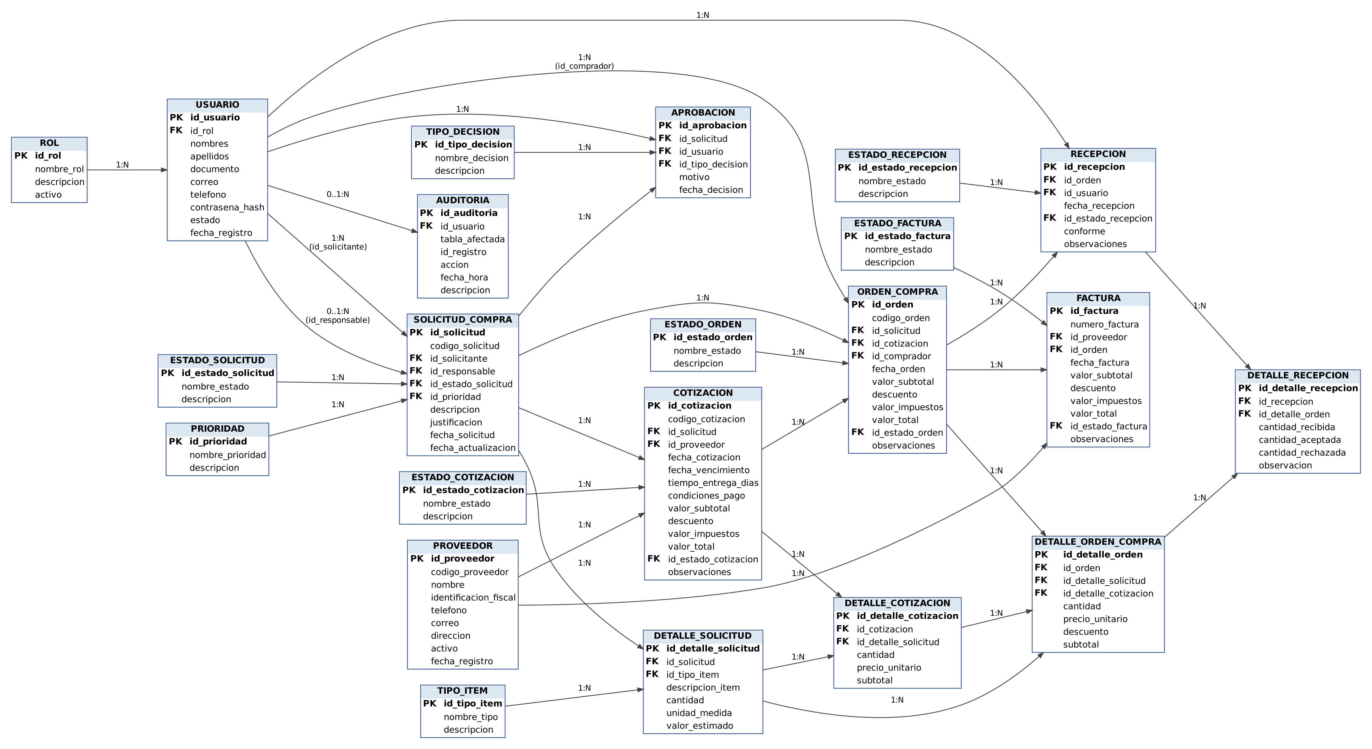
Nota. Elaboración propia a partir del script final. Cada flecha va de la entidad del lado 1 a la del lado N; 0..1:N indica participación opcional. Entre paréntesis se indica el campo cuando su nombre difiere de la llave referenciada.

3.2.2 Modelo relacional (MR)
Figura 17
Modelo relacional (MR) de la base de datos nexa_servicios
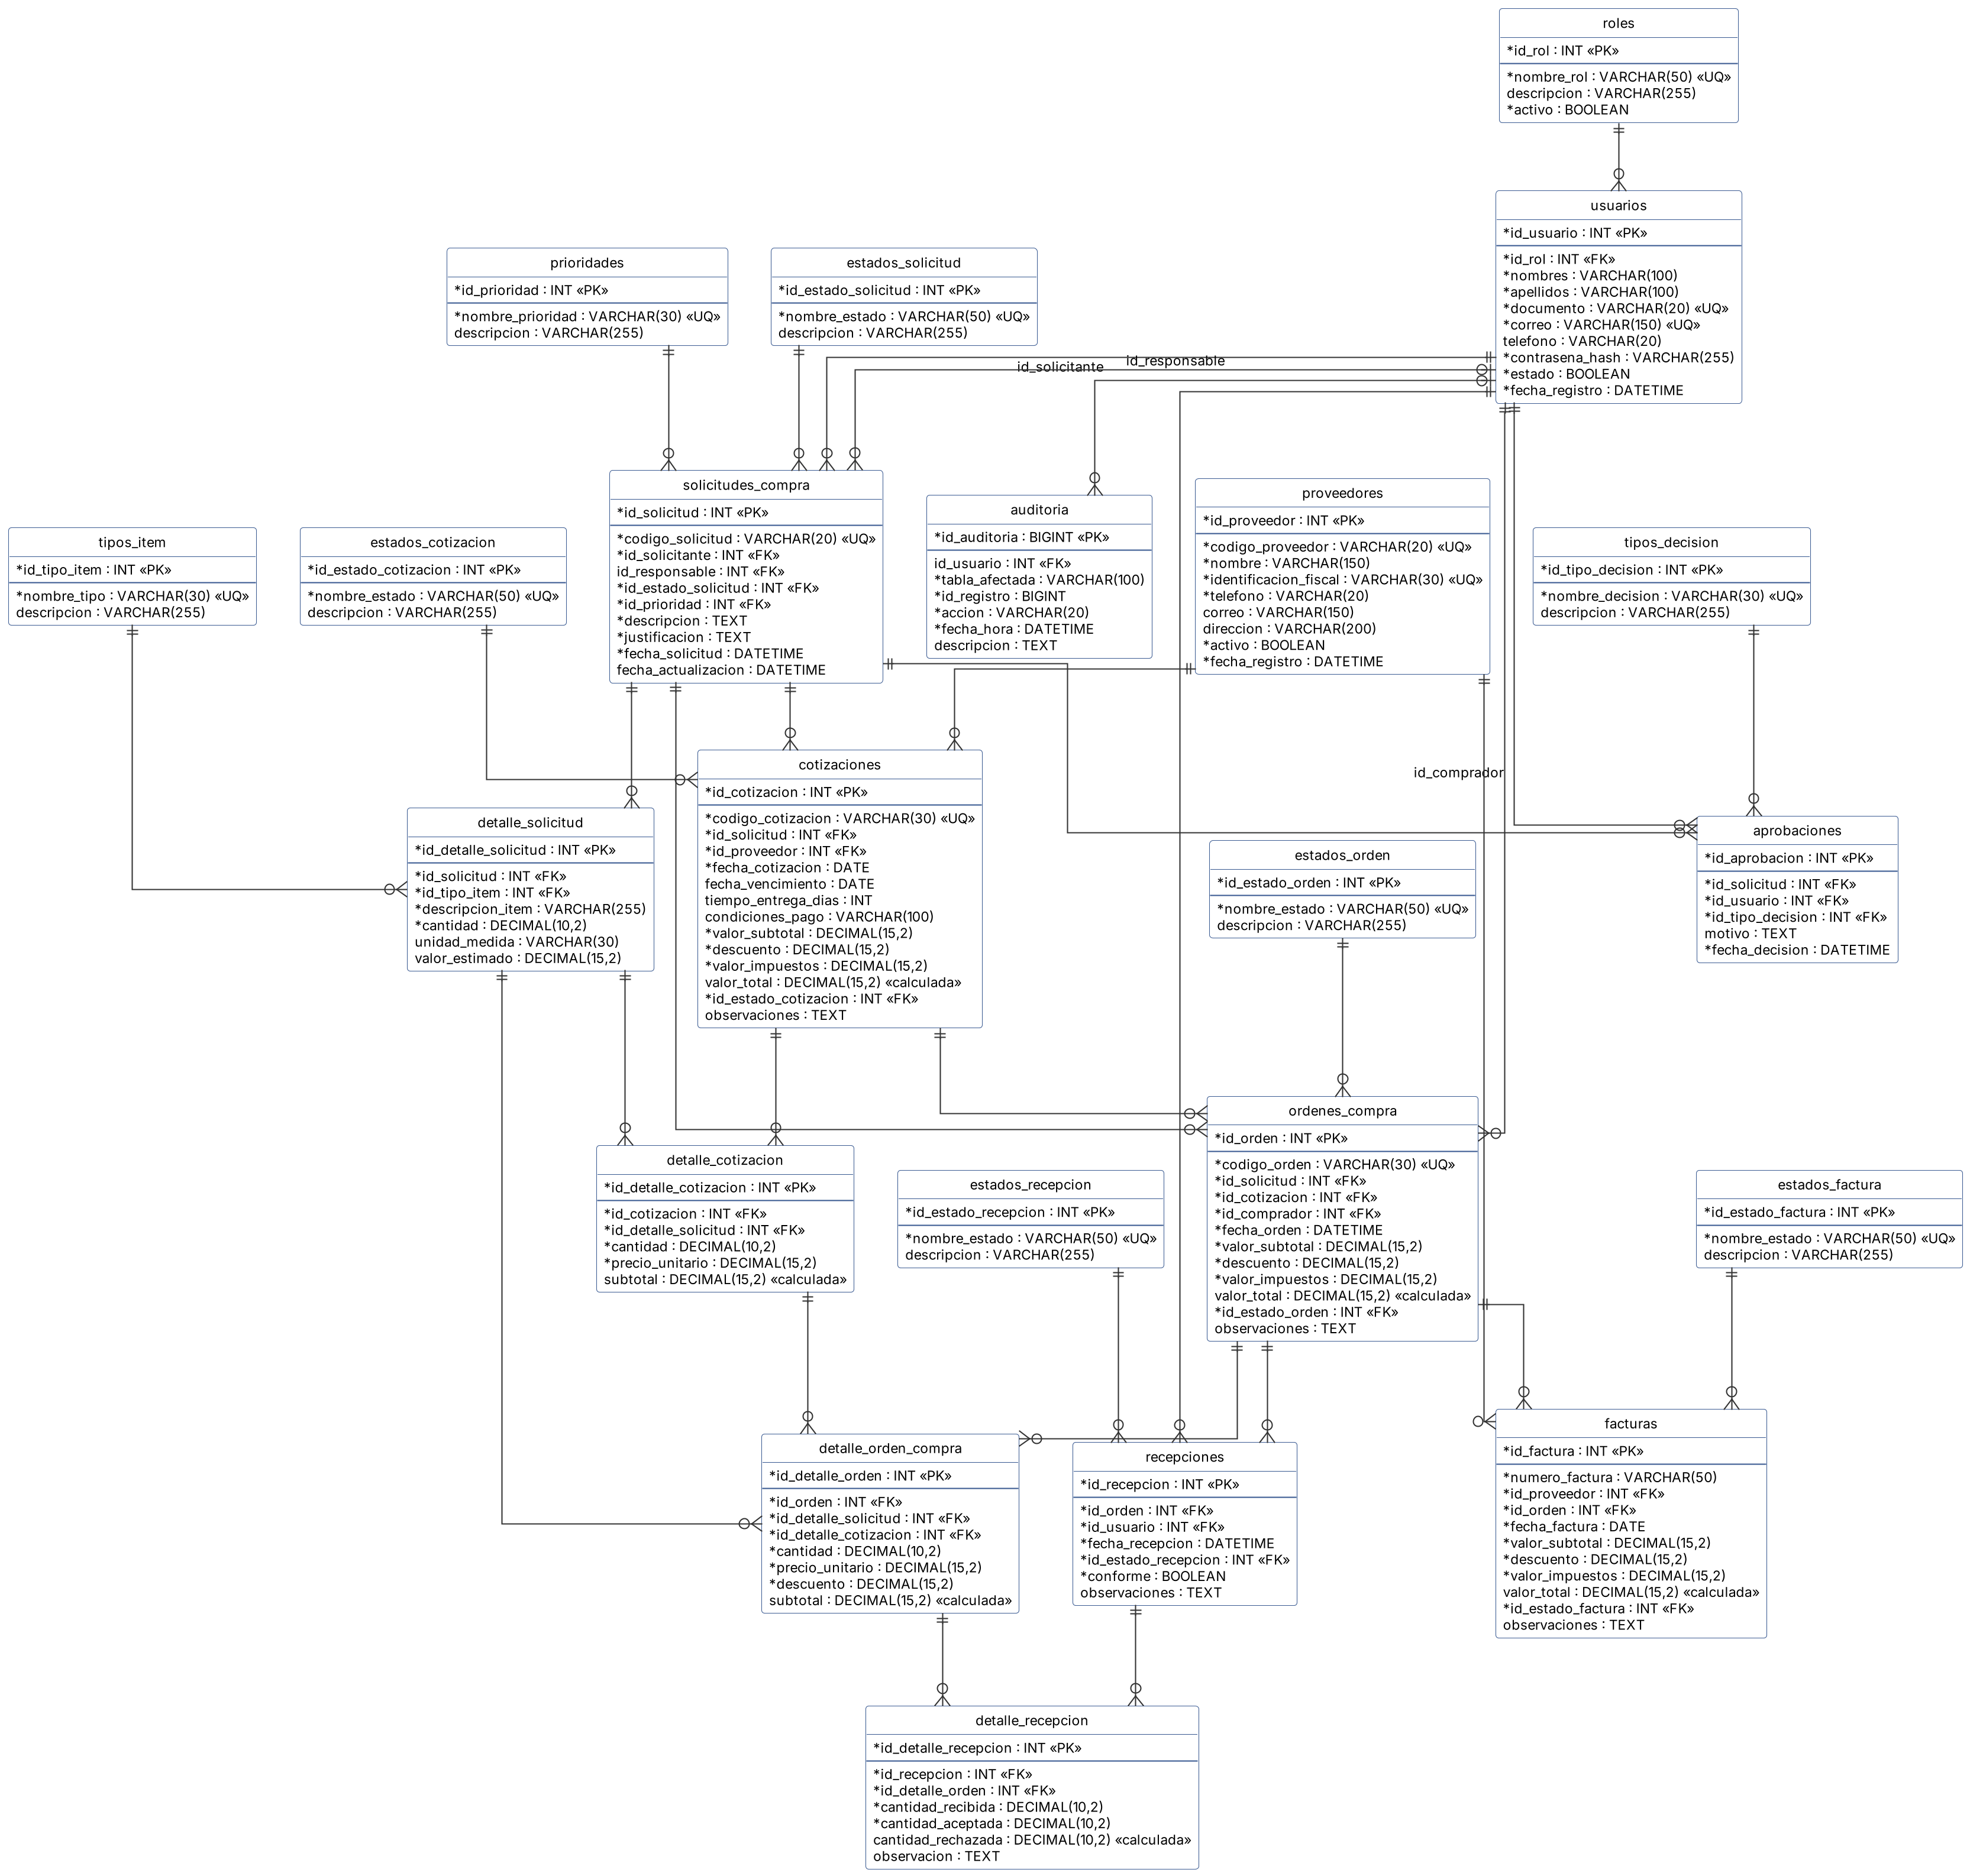
Nota. Elaboración propia a partir del script final. Notación de pata de gallo; el asterisco marca los campos obligatorios (NOT NULL), «UQ» los valores únicos y «calculada» las columnas generadas.
3.3 Diagrama de clases
El diagrama de clases se presenta en cuatro vistas. Cada clase corresponde a una tabla del diccionario de datos; sus atributos son los campos de la tabla (las llaves foráneas se representan como asociaciones) y sus operaciones son los métodos citados en los criterios de aceptación de las HU. Las multiplicidades provienen de las llaves foráneas del script. El atributo precedido por una barra (/) es calculado.
Figura 18
Diagrama de clases UML de Compras y Proveedores: acceso y auditoría (vista 1 de 4)
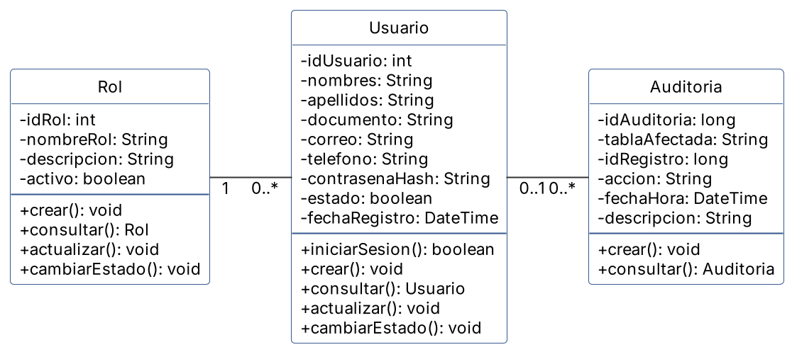
Figura 19
Diagrama de clases UML de Compras y Proveedores: solicitud y aprobación (vista 2 de 4)
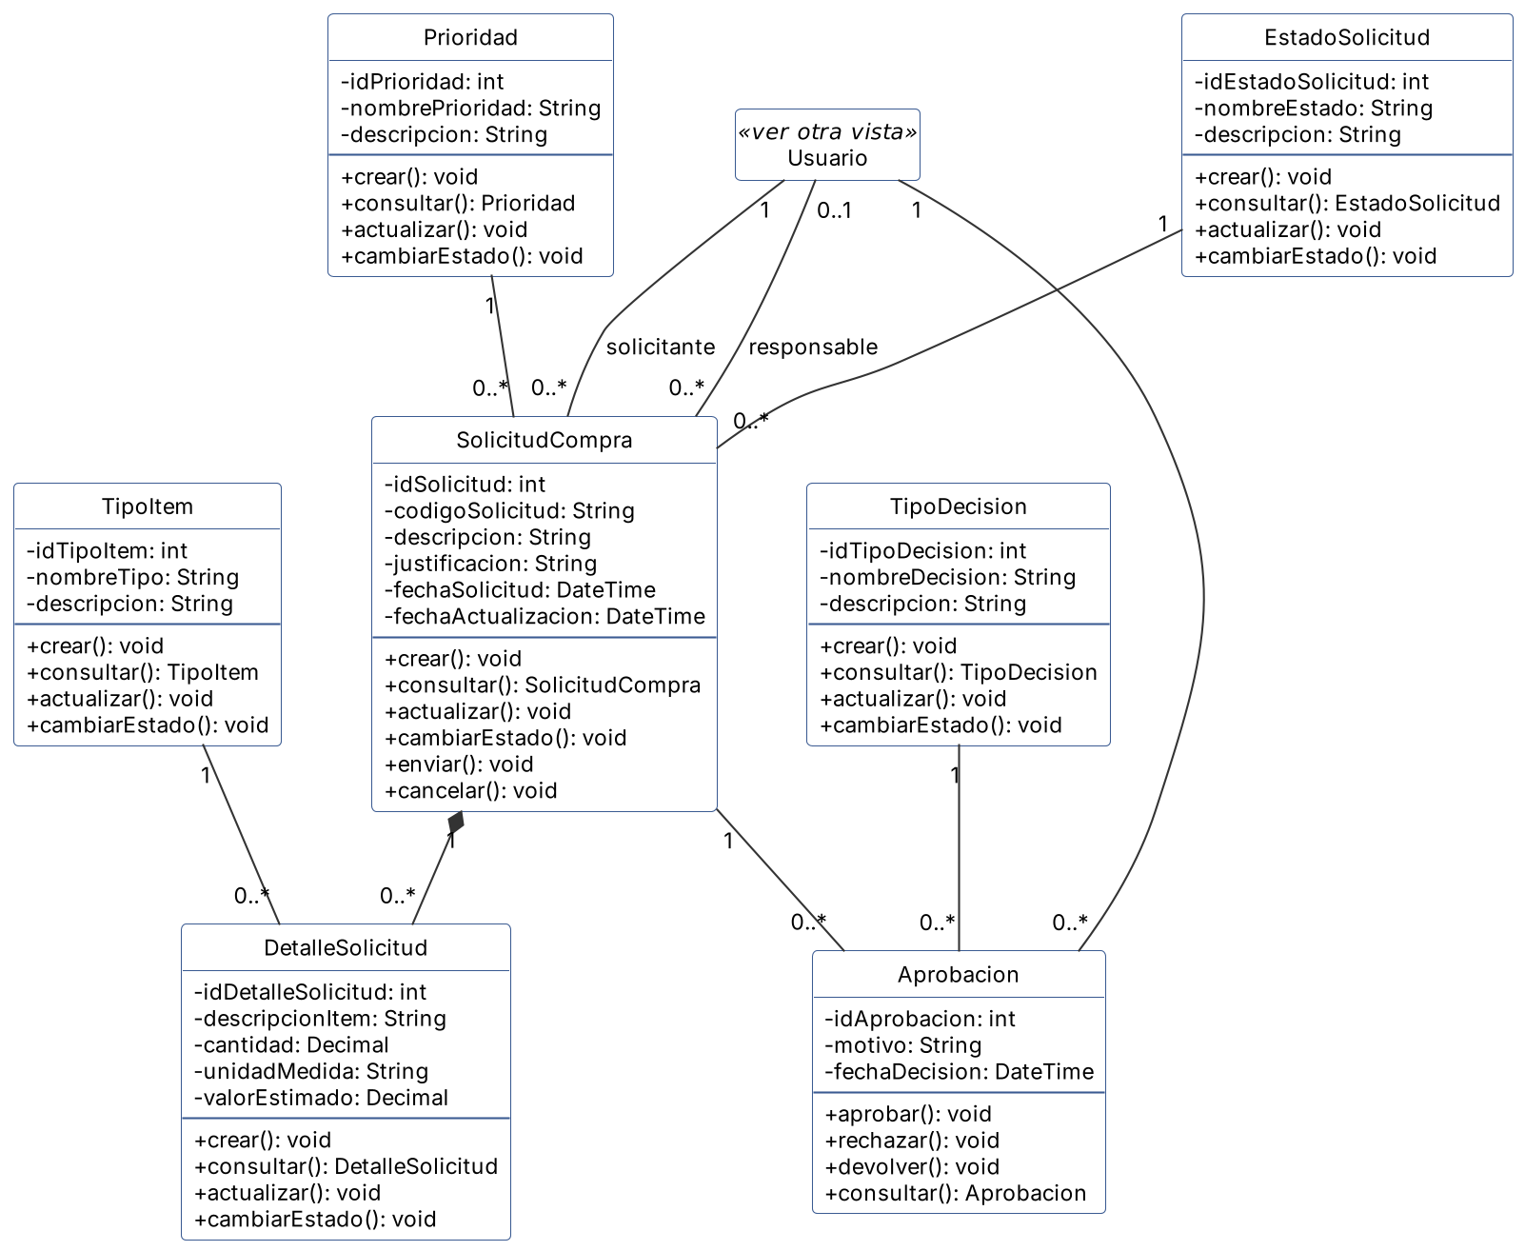
Figura 20
Diagrama de clases UML de Compras y Proveedores: cotización y orden (vista 3 de 4)
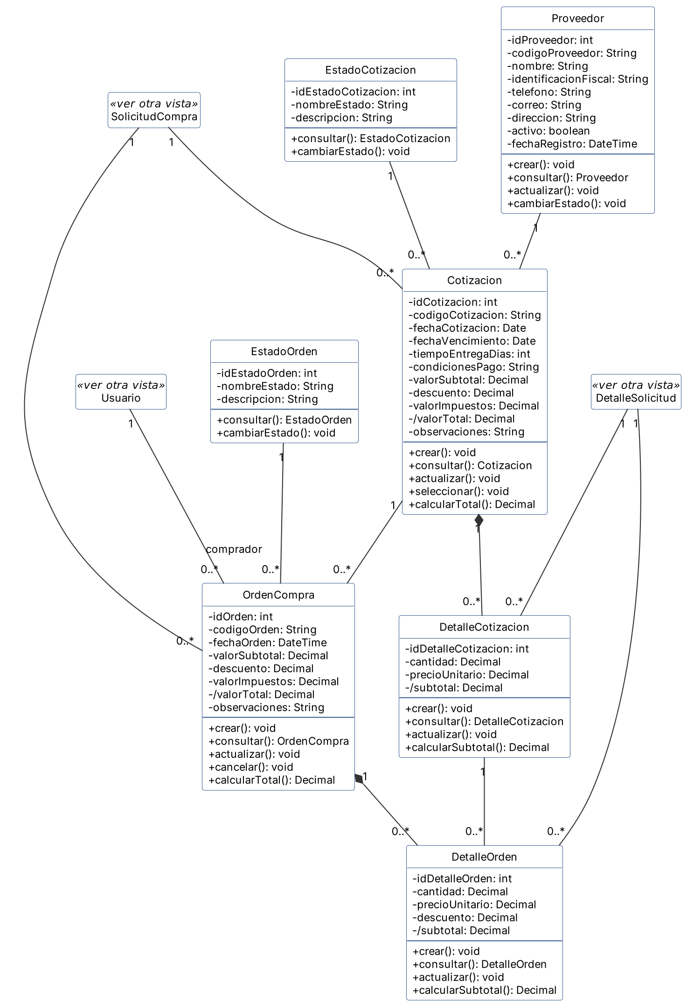
Figura 21
Diagrama de clases UML de Compras y Proveedores: recepción y factura (vista 4 de 4)
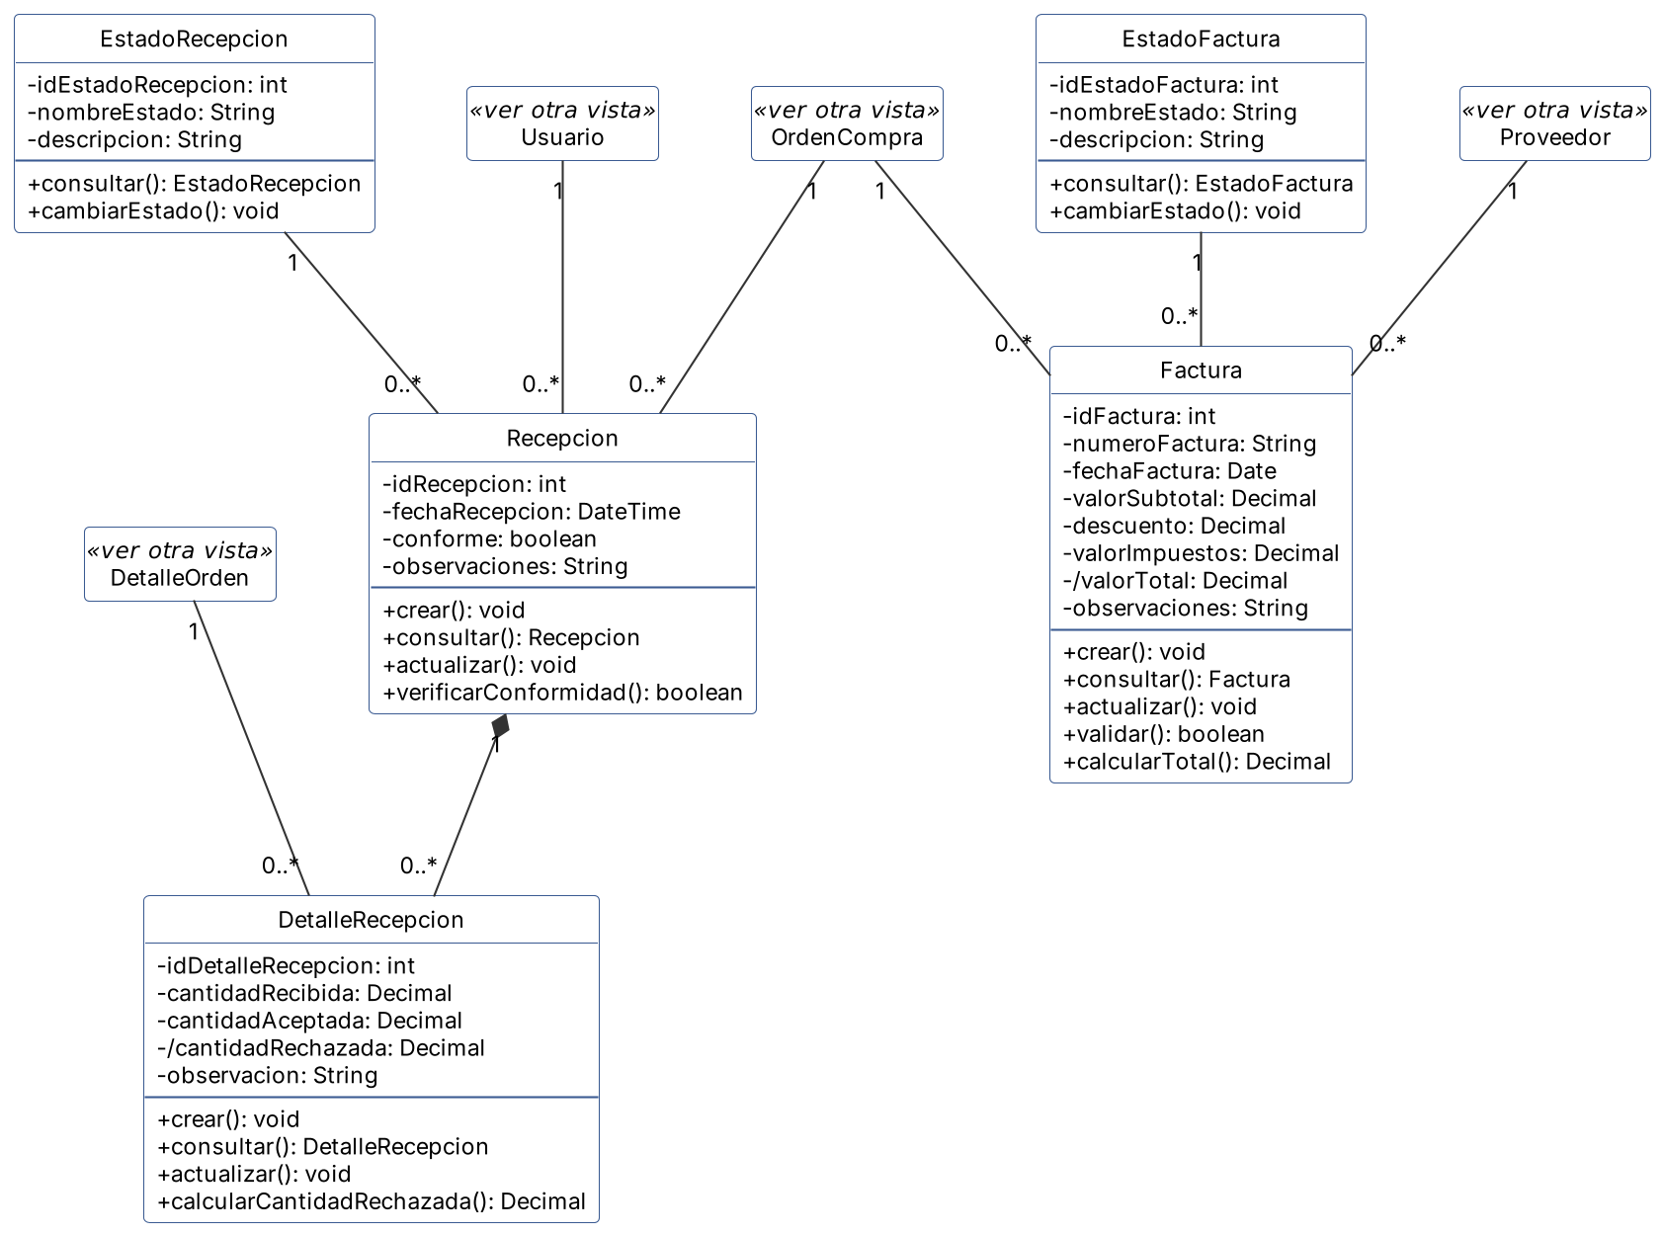
Nota. Elaboración propia a partir del diccionario de datos, del script final y de las HU. Las clases marcadas con «ver otra vista» se detallan en otra de las cuatro vistas. Las líneas con rombo relleno representan la composición entre un documento y sus líneas de detalle.
3.4 Observaciones abiertas de la revisión de trazabilidad (versión 1.2)
La revisión cruzada de la versión 1.2 contrastó las HU, los RF, las RN, los casos de uso, los mockups, el diccionario de datos, los modelos y el script. Las contradicciones que tenían respaldo en el script o en las HU se corrigieron directamente en el documento. Las siguientes no pueden resolverse con la información disponible sin inventar elementos, por lo que quedan identificadas para decisión del equipo mediante CRF.
Tabla 129
Observaciones abiertas de la revisión de trazabilidad (versión 1.2)
ID | Observación | Artefactos involucrados | Acción requerida
OA-01 | Las HU-19, HU-23, HU-27, HU-31, HU-33, HU-35, HU-37 y HU-39 activan o inactivan valores de los catálogos, y el MK-11 muestra el campo «Activo». En el script final, las tablas estados_solicitud, prioridades, tipos_item, tipos_decision, estados_cotizacion, estados_orden, estados_recepcion y estados_factura no tienen ese campo (existía en una ejecución anterior de la sesión). | HU, RF y CU 19, 23, 27, 31, 33, 35, 37 y 39; MK-11; diccionario; script | Agregar el campo activo a los catálogos o retirar esas HU.
OA-02 | La RN-27 y las HU-43, HU-49, HU-62 y HU-72 exigen inactivar solicitudes y líneas de detalle, pero solicitudes_compra, detalle_solicitud, detalle_cotizacion y detalle_orden_compra no tienen un campo de estado activo, y el catálogo estados_solicitud no incluye los valores «Inactiva» ni «Cancelada» (HU-45). | RN-27, RN-28; HU-43, HU-45, HU-49, HU-62, HU-72; diccionario; script | Definir el campo o el estado que soporta la inactivación y la cancelación.
OA-03 | El script final solo inserta datos en los ocho catálogos. No inserta los cinco roles de la tabla de equivalencia de actores (Administrador, Solicitante, Comprador, Aprobador y Receptor); ese INSERT solo aparece en una ejecución anterior que fue descartada. | Tabla de equivalencia de actores y roles; script | Agregar al script los datos semilla de roles.
OA-04 | La RN-16 (una línea de orden no se repite en una misma recepción) no tiene restricción UNIQUE (id_recepcion, id_detalle_orden) en detalle_recepcion, y la RN-21 (lo recibido no supera lo ordenado) solo puede validarse en la aplicación. | RN-16, RN-21; HU-74, HU-78, HU-80; script | Agregar la restricción UNIQUE o declarar la validación en la capa de aplicación.
OA-05 | El MK-08 y las tablas de mockups incluyen un «mensaje de intentos fallidos» y el bloqueo por intentos fallidos, pero no existe HU, RN ni campo en usuarios que lo respalde. | MK-08; HU-05; diccionario | Crear la HU, la RN y el campo, o retirar el elemento del mockup.
OA-06 | Los diagramas de casos de uso muestran CU-43, CU-49, CU-62 y CU-72 como «Eliminar…», mientras que las HU, los RF y la RN-27 definen una inactivación lógica. | Diagramas de casos de uso de Empleado y de Responsable de Compras | Actualizar el texto de los diagramas.
OA-07 | Los criterios de aceptación de las HU-43, HU-49, HU-62, HU-68, HU-72, HU-73, HU-81, HU-85 y HU-86 no citan el método del diagrama de clases que los implementa; para HU-62 y HU-72 no existe una operación de inactivación en DetalleCotizacion ni en DetalleOrden. | HU citadas; diagrama de clases | Citar el método en los CA y definir la operación faltante.
OA-08 | El alcance (1.1.2) menciona la administración de «permisos», pero no hay tabla, HU ni RN de permisos. Por ello se retiró del diagrama de clases la operación asignarPermisos(), que no tenía respaldo. | Alcance; diagrama de clases | Precisar el alcance o modelar los permisos.
4. Construcción — Solo con la compuerta abierta
4.1 Script de la base de datos
El script crea la base de datos nexa_servicios en MariaDB (motor InnoDB, conjunto de caracteres utf8mb4 e intercalación utf8mb4_unicode_ci). Es la imagen del modelo relacional (sección 3.2) y del diccionario de datos (sección 3.1): 22 tablas, 31 llaves foráneas y los datos iniciales de los ocho catálogos.
El archivo entregado por el equipo es el registro completo de la consola de MariaDB, que incluye varios intentos previos con errores de sintaxis, bases de datos eliminadas y vueltas a crear, y las salidas de los comandos de verificación (SHOW y DESCRIBE). En esta sección se presenta el script definitivo: las 32 sentencias de la última ejecución que terminaron con éxito y que produjeron la base de datos vigente, en su orden original y sin cambios en su sintaxis. Solo se ajustaron los saltos de línea y la sangría para facilitar la lectura; se omitió un INSERT repetido en estados_orden que el gestor rechazó por duplicado (error 1062).
La Tabla 130 muestra cómo el script implementa las reglas de negocio.
Tabla 130
Correspondencia entre las reglas de negocio y el script
Regla | Mecanismo en el script | Tablas
RN-01 | UNIQUE en identificacion_fiscal | proveedores
RN-02, RN-09 | Campos obligatorios NOT NULL (en proveedores: nombre, identificacion_fiscal y telefono) | Todas
RN-03, RN-20 | ordenes_compra exige id_cotizacion (fk_orden_cotizacion) y no almacena el proveedor: se obtiene de la cotización, por lo que siempre coincide | ordenes_compra, cotizaciones
RN-04, RN-25 | Columna calculada valor_total = valor_subtotal - descuento + valor_impuestos | cotizaciones, ordenes_compra, facturas
RN-05 | chk_detalle_solicitud_cantidad (cantidad > 0) | detalle_solicitud
RN-07, RN-10 | Llaves foráneas sin ON DELETE (RESTRICT): las referencias deben existir y no se elimina un registro referenciado | Las 31 llaves foráneas
RN-08 | DEFAULT CURRENT_TIMESTAMP y DEFAULT (CURRENT_DATE) en los campos de fecha | usuarios, proveedores, solicitudes_compra, aprobaciones, cotizaciones, ordenes_compra, recepciones, facturas, auditoria
RN-13 | Restricciones CHECK de cantidades, precios, descuentos, subtotales e impuestos no negativos | detalle_solicitud, cotizaciones, detalle_cotizacion, ordenes_compra, detalle_orden_compra, detalle_recepcion, facturas
RN-15 | uq_cotizacion_detalle y uq_orden_detalle_solicitud | detalle_cotizacion, detalle_orden_compra
RN-17 | uq_factura_proveedor_numero (id_proveedor, numero_factura) | facturas
RN-18 | fk_aprobaciones_decision | aprobaciones, tipos_decision
RN-19 | fk_solicitudes_estado, fk_cotizaciones_estado, fk_orden_estado, fk_recepciones_estado y fk_facturas_estado | Tablas transaccionales y sus catálogos de estado
RN-22 | Columna calculada cantidad_rechazada = cantidad_recibida - cantidad_aceptada | detalle_recepcion
RN-23 | chk_det_rec_aceptada (cantidad_aceptada <= cantidad_recibida) | detalle_recepcion
RN-24 | Columna calculada subtotal (cantidad * precio_unitario, menos el descuento en la orden) | detalle_cotizacion, detalle_orden_compra
RN-26 | Tabla auditoria con chk_auditoria_accion y cuatro índices de búsqueda | auditoria
RN-29 | Campo contrasena_hash | usuarios
RN-16, RN-21 | Sin restricción en el script (observación OA-04) | detalle_recepcion
RN-06, RN-11, RN-12, RN-14, RN-27, RN-28, RN-30 | Se cumplen en la capa de aplicación o son convenciones; no se expresan como restricciones del script (véanse OA-01 y OA-02 para la inactivación) | —
4.1.1 Creación de la base de datos
CREATE DATABASE nexa_servicios CHARACTER SET utf8mb4 COLLATE utf8mb4_unicode_ci;
USE nexa_servicios;
4.1.2 Tablas maestras y catálogos
Tabla roles
CREATE TABLE roles (
id_rol INT AUTO_INCREMENT PRIMARY KEY,
nombre_rol VARCHAR(50) NOT NULL UNIQUE,
descripcion VARCHAR(255) NULL,
activo BOOLEAN NOT NULL DEFAULT TRUE
) ENGINE=InnoDB;
Tabla usuarios
CREATE TABLE usuarios (
id_usuario INT AUTO_INCREMENT PRIMARY KEY,
id_rol INT NOT NULL,
nombres VARCHAR(100) NOT NULL,
apellidos VARCHAR(100) NOT NULL,
documento VARCHAR(20) NOT NULL UNIQUE,
correo VARCHAR(150) NOT NULL UNIQUE,
telefono VARCHAR(20) NULL,
contrasena_hash VARCHAR(255) NOT NULL,
estado BOOLEAN NOT NULL DEFAULT TRUE,
fecha_registro DATETIME NOT NULL DEFAULT CURRENT_TIMESTAMP,
CONSTRAINT fk_usuarios_roles FOREIGN KEY (id_rol) REFERENCES roles(id_rol)
) ENGINE=InnoDB;
Tabla proveedores
CREATE TABLE proveedores (
id_proveedor INT AUTO_INCREMENT PRIMARY KEY,
codigo_proveedor VARCHAR(20) NOT NULL UNIQUE,
nombre VARCHAR(150) NOT NULL,
identificacion_fiscal VARCHAR(30) NOT NULL UNIQUE,
telefono VARCHAR(20) NOT NULL,
correo VARCHAR(150) NULL,
direccion VARCHAR(200) NULL,
activo BOOLEAN NOT NULL DEFAULT TRUE,
fecha_registro DATETIME NOT NULL DEFAULT CURRENT_TIMESTAMP
) ENGINE=InnoDB;
Tabla estados_solicitud
CREATE TABLE estados_solicitud (
id_estado_solicitud INT AUTO_INCREMENT PRIMARY KEY,
nombre_estado VARCHAR(50) NOT NULL UNIQUE,
descripcion VARCHAR(255) NULL
) ENGINE=InnoDB;
Tabla prioridades
CREATE TABLE prioridades (
id_prioridad INT AUTO_INCREMENT PRIMARY KEY,
nombre_prioridad VARCHAR(30) NOT NULL UNIQUE,
descripcion VARCHAR(255) NULL
) ENGINE=InnoDB;
Tabla tipos_item
CREATE TABLE tipos_item (
id_tipo_item INT AUTO_INCREMENT PRIMARY KEY,
nombre_tipo VARCHAR(30) NOT NULL UNIQUE,
descripcion VARCHAR(255) NULL
) ENGINE=InnoDB;
Tabla tipos_decision
CREATE TABLE tipos_decision (
id_tipo_decision INT AUTO_INCREMENT PRIMARY KEY,
nombre_decision VARCHAR(30) NOT NULL UNIQUE,
descripcion VARCHAR(255) NULL
) ENGINE=InnoDB;
Tabla estados_cotizacion
CREATE TABLE estados_cotizacion (
id_estado_cotizacion INT AUTO_INCREMENT PRIMARY KEY,
nombre_estado VARCHAR(50) NOT NULL UNIQUE,
descripcion VARCHAR(255) NULL
) ENGINE=InnoDB;
Tabla estados_orden
CREATE TABLE estados_orden (
id_estado_orden INT AUTO_INCREMENT PRIMARY KEY,
nombre_estado VARCHAR(50) NOT NULL UNIQUE,
descripcion VARCHAR(255) NULL
) ENGINE=InnoDB;
Tabla estados_recepcion
CREATE TABLE estados_recepcion (
id_estado_recepcion INT AUTO_INCREMENT PRIMARY KEY,
nombre_estado VARCHAR(50) NOT NULL UNIQUE,
descripcion VARCHAR(255) NULL
) ENGINE=InnoDB;
Tabla estados_factura
CREATE TABLE estados_factura (
id_estado_factura INT AUTO_INCREMENT PRIMARY KEY,
nombre_estado VARCHAR(50) NOT NULL UNIQUE,
descripcion VARCHAR(255) NULL
) ENGINE=InnoDB;
4.1.3 Tablas transaccionales
Tabla solicitudes_compra
CREATE TABLE solicitudes_compra (
id_solicitud INT AUTO_INCREMENT PRIMARY KEY,
codigo_solicitud VARCHAR(20) NOT NULL UNIQUE,
id_solicitante INT NOT NULL,
id_responsable INT NULL,
id_estado_solicitud INT NOT NULL,
id_prioridad INT NOT NULL,
descripcion TEXT NOT NULL,
justificacion TEXT NOT NULL,
fecha_solicitud DATETIME NOT NULL DEFAULT CURRENT_TIMESTAMP,
fecha_actualizacion DATETIME NULL,
CONSTRAINT fk_solicitudes_solicitante
FOREIGN KEY (id_solicitante)
REFERENCES usuarios(id_usuario),
CONSTRAINT fk_solicitudes_responsable
FOREIGN KEY (id_responsable)
REFERENCES usuarios(id_usuario),
CONSTRAINT fk_solicitudes_estado
FOREIGN KEY (id_estado_solicitud)
REFERENCES estados_solicitud(id_estado_solicitud),
CONSTRAINT fk_solicitudes_prioridad
FOREIGN KEY (id_prioridad)
REFERENCES prioridades(id_prioridad)
) ENGINE=InnoDB;
Tabla detalle_solicitud
CREATE TABLE detalle_solicitud (
id_detalle_solicitud INT AUTO_INCREMENT PRIMARY KEY,
id_solicitud INT NOT NULL,
id_tipo_item INT NOT NULL,
descripcion_item VARCHAR(255) NOT NULL,
cantidad DECIMAL(10,2) NOT NULL,
unidad_medida VARCHAR(30) NULL,
valor_estimado DECIMAL(15,2) NULL,
CONSTRAINT chk_detalle_solicitud_cantidad CHECK (cantidad > 0),
CONSTRAINT chk_detalle_solicitud_valor
CHECK (valor_estimado IS NULL OR valor_estimado >= 0),
CONSTRAINT fk_detalle_solicitud_solicitud
FOREIGN KEY (id_solicitud)
REFERENCES solicitudes_compra(id_solicitud),
CONSTRAINT fk_detalle_solicitud_tipo
FOREIGN KEY (id_tipo_item)
REFERENCES tipos_item(id_tipo_item)
) ENGINE=InnoDB;
Tabla aprobaciones
CREATE TABLE aprobaciones (
id_aprobacion INT AUTO_INCREMENT PRIMARY KEY,
id_solicitud INT NOT NULL,
id_usuario INT NOT NULL,
id_tipo_decision INT NOT NULL,
motivo TEXT NULL,
fecha_decision DATETIME NOT NULL DEFAULT CURRENT_TIMESTAMP,
CONSTRAINT fk_aprobaciones_solicitud
FOREIGN KEY (id_solicitud)
REFERENCES solicitudes_compra(id_solicitud),
CONSTRAINT fk_aprobaciones_usuario
FOREIGN KEY (id_usuario)
REFERENCES usuarios(id_usuario),
CONSTRAINT fk_aprobaciones_decision
FOREIGN KEY (id_tipo_decision)
REFERENCES tipos_decision(id_tipo_decision)
) ENGINE=InnoDB;
Tabla cotizaciones
CREATE TABLE cotizaciones (
id_cotizacion INT AUTO_INCREMENT PRIMARY KEY,
codigo_cotizacion VARCHAR(30) NOT NULL UNIQUE,
id_solicitud INT NOT NULL,
id_proveedor INT NOT NULL,
fecha_cotizacion DATE NOT NULL DEFAULT (CURRENT_DATE),
fecha_vencimiento DATE NULL,
tiempo_entrega_dias INT NULL,
condiciones_pago VARCHAR(100) NULL,
valor_subtotal DECIMAL(15,2) NOT NULL DEFAULT 0,
descuento DECIMAL(15,2) NOT NULL DEFAULT 0,
valor_impuestos DECIMAL(15,2) NOT NULL DEFAULT 0,
valor_total DECIMAL(15,2) AS (valor_subtotal - descuento + valor_impuestos) STORED,
id_estado_cotizacion INT NOT NULL,
observaciones TEXT NULL,
CONSTRAINT chk_cotizacion_vencimiento
CHECK (fecha_vencimiento IS NULL OR fecha_vencimiento >= fecha_cotizacion),
CONSTRAINT chk_cotizacion_entrega
CHECK (tiempo_entrega_dias IS NULL OR tiempo_entrega_dias >= 0),
CONSTRAINT chk_cotizacion_subtotal CHECK (valor_subtotal >= 0),
CONSTRAINT chk_cotizacion_descuento CHECK (descuento >= 0),
CONSTRAINT chk_cotizacion_impuestos CHECK (valor_impuestos >= 0),
CONSTRAINT fk_cotizaciones_solicitud
FOREIGN KEY (id_solicitud)
REFERENCES solicitudes_compra(id_solicitud),
CONSTRAINT fk_cotizaciones_proveedor
FOREIGN KEY (id_proveedor)
REFERENCES proveedores(id_proveedor),
CONSTRAINT fk_cotizaciones_estado
FOREIGN KEY (id_estado_cotizacion)
REFERENCES estados_cotizacion(id_estado_cotizacion)
) ENGINE=InnoDB;
Tabla detalle_cotizacion
CREATE TABLE detalle_cotizacion (
id_detalle_cotizacion INT AUTO_INCREMENT PRIMARY KEY,
id_cotizacion INT NOT NULL,
id_detalle_solicitud INT NOT NULL,
cantidad DECIMAL(10,2) NOT NULL,
precio_unitario DECIMAL(15,2) NOT NULL,
subtotal DECIMAL(15,2) AS (cantidad * precio_unitario) STORED,
CONSTRAINT uq_cotizacion_detalle UNIQUE (id_cotizacion, id_detalle_solicitud),
CONSTRAINT chk_det_cot_cantidad CHECK (cantidad > 0),
CONSTRAINT chk_det_cot_precio CHECK (precio_unitario >= 0),
CONSTRAINT fk_det_cot_cotizacion
FOREIGN KEY (id_cotizacion)
REFERENCES cotizaciones(id_cotizacion),
CONSTRAINT fk_det_cot_solicitud
FOREIGN KEY (id_detalle_solicitud)
REFERENCES detalle_solicitud(id_detalle_solicitud)
) ENGINE=InnoDB;
Tabla ordenes_compra
CREATE TABLE ordenes_compra (
id_orden INT AUTO_INCREMENT PRIMARY KEY,
codigo_orden VARCHAR(30) NOT NULL UNIQUE,
id_solicitud INT NOT NULL,
id_cotizacion INT NOT NULL,
id_comprador INT NOT NULL,
fecha_orden DATETIME NOT NULL DEFAULT CURRENT_TIMESTAMP,
valor_subtotal DECIMAL(15,2) NOT NULL DEFAULT 0,
descuento DECIMAL(15,2) NOT NULL DEFAULT 0,
valor_impuestos DECIMAL(15,2) NOT NULL DEFAULT 0,
valor_total DECIMAL(15,2) AS (valor_subtotal - descuento + valor_impuestos) STORED,
id_estado_orden INT NOT NULL,
observaciones TEXT NULL,
CONSTRAINT chk_orden_subtotal CHECK (valor_subtotal >= 0),
CONSTRAINT chk_orden_descuento CHECK (descuento >= 0),
CONSTRAINT chk_orden_impuestos CHECK (valor_impuestos >= 0),
CONSTRAINT fk_orden_solicitud
FOREIGN KEY (id_solicitud)
REFERENCES solicitudes_compra(id_solicitud),
CONSTRAINT fk_orden_cotizacion
FOREIGN KEY (id_cotizacion)
REFERENCES cotizaciones(id_cotizacion),
CONSTRAINT fk_orden_comprador
FOREIGN KEY (id_comprador)
REFERENCES usuarios(id_usuario),
CONSTRAINT fk_orden_estado
FOREIGN KEY (id_estado_orden)
REFERENCES estados_orden(id_estado_orden)
) ENGINE=InnoDB;
Tabla detalle_orden_compra
CREATE TABLE detalle_orden_compra (
id_detalle_orden INT AUTO_INCREMENT PRIMARY KEY,
id_orden INT NOT NULL,
id_detalle_solicitud INT NOT NULL,
id_detalle_cotizacion INT NOT NULL,
cantidad DECIMAL(10,2) NOT NULL,
precio_unitario DECIMAL(15,2) NOT NULL,
descuento DECIMAL(15,2) NOT NULL DEFAULT 0,
subtotal DECIMAL(15,2) AS (cantidad * precio_unitario - descuento) STORED,
CONSTRAINT uq_orden_detalle_solicitud UNIQUE (id_orden, id_detalle_solicitud),
CONSTRAINT chk_det_orden_cantidad CHECK (cantidad > 0),
CONSTRAINT chk_det_orden_precio CHECK (precio_unitario >= 0),
CONSTRAINT chk_det_orden_descuento CHECK (descuento >= 0),
CONSTRAINT fk_det_orden_orden
FOREIGN KEY (id_orden)
REFERENCES ordenes_compra(id_orden),
CONSTRAINT fk_det_orden_solicitud
FOREIGN KEY (id_detalle_solicitud)
REFERENCES detalle_solicitud(id_detalle_solicitud),
CONSTRAINT fk_det_orden_cotizacion
FOREIGN KEY (id_detalle_cotizacion)
REFERENCES detalle_cotizacion(id_detalle_cotizacion)
) ENGINE=InnoDB;
Tabla recepciones
CREATE TABLE recepciones (
id_recepcion INT AUTO_INCREMENT PRIMARY KEY,
id_orden INT NOT NULL,
id_usuario INT NOT NULL,
fecha_recepcion DATETIME NOT NULL DEFAULT CURRENT_TIMESTAMP,
id_estado_recepcion INT NOT NULL,
conforme BOOLEAN NOT NULL DEFAULT FALSE,
observaciones TEXT NULL,
CONSTRAINT fk_recepciones_orden
FOREIGN KEY (id_orden)
REFERENCES ordenes_compra(id_orden),
CONSTRAINT fk_recepciones_usuario
FOREIGN KEY (id_usuario)
REFERENCES usuarios(id_usuario),
CONSTRAINT fk_recepciones_estado
FOREIGN KEY (id_estado_recepcion)
REFERENCES estados_recepcion(id_estado_recepcion)
) ENGINE=InnoDB;
Tabla detalle_recepcion
CREATE TABLE detalle_recepcion (
id_detalle_recepcion INT AUTO_INCREMENT PRIMARY KEY,
id_recepcion INT NOT NULL,
id_detalle_orden INT NOT NULL,
cantidad_recibida DECIMAL(10,2) NOT NULL,
cantidad_aceptada DECIMAL(10,2) NOT NULL,
cantidad_rechazada DECIMAL(10,2) AS (cantidad_recibida - cantidad_aceptada) STORED,
observacion TEXT NULL,
CONSTRAINT chk_det_rec_recibida CHECK (cantidad_recibida >= 0),
CONSTRAINT chk_det_rec_aceptada
CHECK (cantidad_aceptada >= 0 AND cantidad_aceptada <= cantidad_recibida),
CONSTRAINT fk_det_rec_recepcion
FOREIGN KEY (id_recepcion)
REFERENCES recepciones(id_recepcion),
CONSTRAINT fk_det_rec_orden
FOREIGN KEY (id_detalle_orden)
REFERENCES detalle_orden_compra(id_detalle_orden)
) ENGINE=InnoDB;
Tabla facturas
CREATE TABLE facturas (
id_factura INT AUTO_INCREMENT PRIMARY KEY,
numero_factura VARCHAR(50) NOT NULL,
id_proveedor INT NOT NULL,
id_orden INT NOT NULL,
fecha_factura DATE NOT NULL DEFAULT (CURRENT_DATE),
valor_subtotal DECIMAL(15,2) NOT NULL,
descuento DECIMAL(15,2) NOT NULL DEFAULT 0,
valor_impuestos DECIMAL(15,2) NOT NULL DEFAULT 0,
valor_total DECIMAL(15,2) AS (valor_subtotal - descuento + valor_impuestos) STORED,
id_estado_factura INT NOT NULL,
observaciones TEXT NULL,
CONSTRAINT uq_factura_proveedor_numero UNIQUE (id_proveedor, numero_factura),
CONSTRAINT chk_factura_subtotal CHECK (valor_subtotal >= 0),
CONSTRAINT chk_factura_descuento CHECK (descuento >= 0),
CONSTRAINT chk_factura_impuestos CHECK (valor_impuestos >= 0),
CONSTRAINT fk_facturas_proveedor
FOREIGN KEY (id_proveedor)
REFERENCES proveedores(id_proveedor),
CONSTRAINT fk_facturas_orden
FOREIGN KEY (id_orden)
REFERENCES ordenes_compra(id_orden),
CONSTRAINT fk_facturas_estado
FOREIGN KEY (id_estado_factura)
REFERENCES estados_factura(id_estado_factura)
) ENGINE=InnoDB;
4.1.4 Tabla de auditoría
CREATE TABLE auditoria (
id_auditoria BIGINT AUTO_INCREMENT PRIMARY KEY,
id_usuario INT NULL,
tabla_afectada VARCHAR(100) NOT NULL,
id_registro BIGINT NOT NULL,
accion VARCHAR(20) NOT NULL,
fecha_hora DATETIME NOT NULL DEFAULT CURRENT_TIMESTAMP,
descripcion TEXT NULL,
CONSTRAINT chk_auditoria_accion CHECK (accion IN ('INSERT','UPDATE','DELETE')),
CONSTRAINT fk_auditoria_usuario
FOREIGN KEY (id_usuario)
REFERENCES usuarios(id_usuario),
INDEX idx_auditoria_tabla (tabla_afectada),
INDEX idx_auditoria_registro (id_registro),
INDEX idx_auditoria_accion (accion),
INDEX idx_auditoria_fecha (fecha_hora)
) ENGINE=InnoDB;
4.1.5 Datos iniciales de los catálogos
INSERT INTO estados_solicitud (nombre_estado) VALUES
('Pendiente'),
('En revision'),
('Aprobada'),
('Rechazada'),
('Devuelta'),
('En cotizacion'),
('Comprada'),
('Cerrada');

INSERT INTO prioridades (nombre_prioridad) VALUES
('Baja'),
('Media'),
('Alta'),
('Urgente');

INSERT INTO tipos_item (nombre_tipo) VALUES
('Producto'),
('Servicio');

INSERT INTO tipos_decision (nombre_decision) VALUES
('Aprobada'),
('Rechazada'),
('Devuelta');

INSERT INTO estados_cotizacion (nombre_estado) VALUES
('Recibida'),
('Seleccionada'),
('Descartada');

INSERT INTO estados_orden (nombre_estado) VALUES
('Generada'),
('Enviada'),
('Recibida'),
('Cerrada'),
('Cancelada');

INSERT INTO estados_recepcion (nombre_estado) VALUES
('Pendiente'),
('Recibida'),
('Conforme'),
('Con inconsistencias');

INSERT INTO estados_factura (nombre_estado) VALUES
('Pendiente'),
('Verificada'),
('Rechazada');
4.1.6 Evidencia de ejecución
Después de ejecutar el script, el comando SHOW TABLES de la sesión confirmó la creación de las 22 tablas:
MariaDB [nexa_servicios]> SHOW TABLES;
+--------------------------+
| Tables_in_nexa_servicios |
+--------------------------+
| aprobaciones |
| auditoria |
| cotizaciones |
| detalle_cotizacion |
| detalle_orden_compra |
| detalle_recepcion |
| detalle_solicitud |
| estados_cotizacion |
| estados_factura |
| estados_orden |
| estados_recepcion |
| estados_solicitud |
| facturas |
| ordenes_compra |
| prioridades |
| proveedores |
| recepciones |
| roles |
| solicitudes_compra |
| tipos_decision |
| tipos_item |
| usuarios |
+--------------------------+
Referencias
Agile Business Consortium. (s. f.). User stories. https://www.agilebusiness.org/
Dumas, M., La Rosa, M., Mendling, J., & Reijers, H. A. (2018). Fundamentals of business process management (2.ª ed.). Springer. https://doi.org/10.1007/978-3-662-56509-4
Microsoft. (s. f.). Model-View-Controller (MVC). Microsoft Learn. https://learn.microsoft.com/
National Institute of Standards and Technology. (s. f.). Configuration management. https://www.nist.gov/
Object Management Group. (2013). Business Process Model and Notation (BPMN), Version 2.0.2. https://www.omg.org/spec/BPMN/2.0.2/
Odoo S.A. (s. f.). Purchase [Documentación de Odoo 17.0]. https://www.odoo.com/documentation/17.0/applications/inventory_and_mrp/purchase.html
Oracle. (s. f.). Oracle Fusion Cloud Procurement. https://www.oracle.com/es/erp/procurement/
Pressman, R. S., & Maxim, B. R. (2020). Software engineering: A practitioner's approach (9.ª ed.). McGraw-Hill.
SAP. (s. f.). SAP Ariba supplier management. https://www.sap.com/products/spend-management/supplier-management.html
Sommerville, I. (2016). Software engineering (10.ª ed.). Pearson.
Van der Aalst, W. M. P., & Van Hee, K. M. (2004). Workflow management: Models, methods, and systems. MIT Press.
White, S. A., & Miers, D. (2008). BPMN modeling and reference guide: Understanding and using BPMN. Future Strategies Inc.
LINK REPOSITORIO GITHUB:
Pedro: https://github.com/pedrocampuzano04200-cloud/ingenieria-software-2
Simón: https://github.com/s52posada/Project_Nexa_Servicios

